 | Công ty cổ phần quy hoạch và phát triển đô thị Việt Nam.  Telephone: 046.275.27.19; Fax: 046.275.27.19;  Email: pud6868@gmail.com; Web: pud.vn

THUYẾT MINH
QUY HOẠCH PHÂN KHU TỶ LỆ 1/2000
KHU SINH THÁI NÚI TÂY VẠN GIÃ (PHÂN KHU 10)
Địa điểm: xã Vạn Giã, tỉnh Khánh Hòa
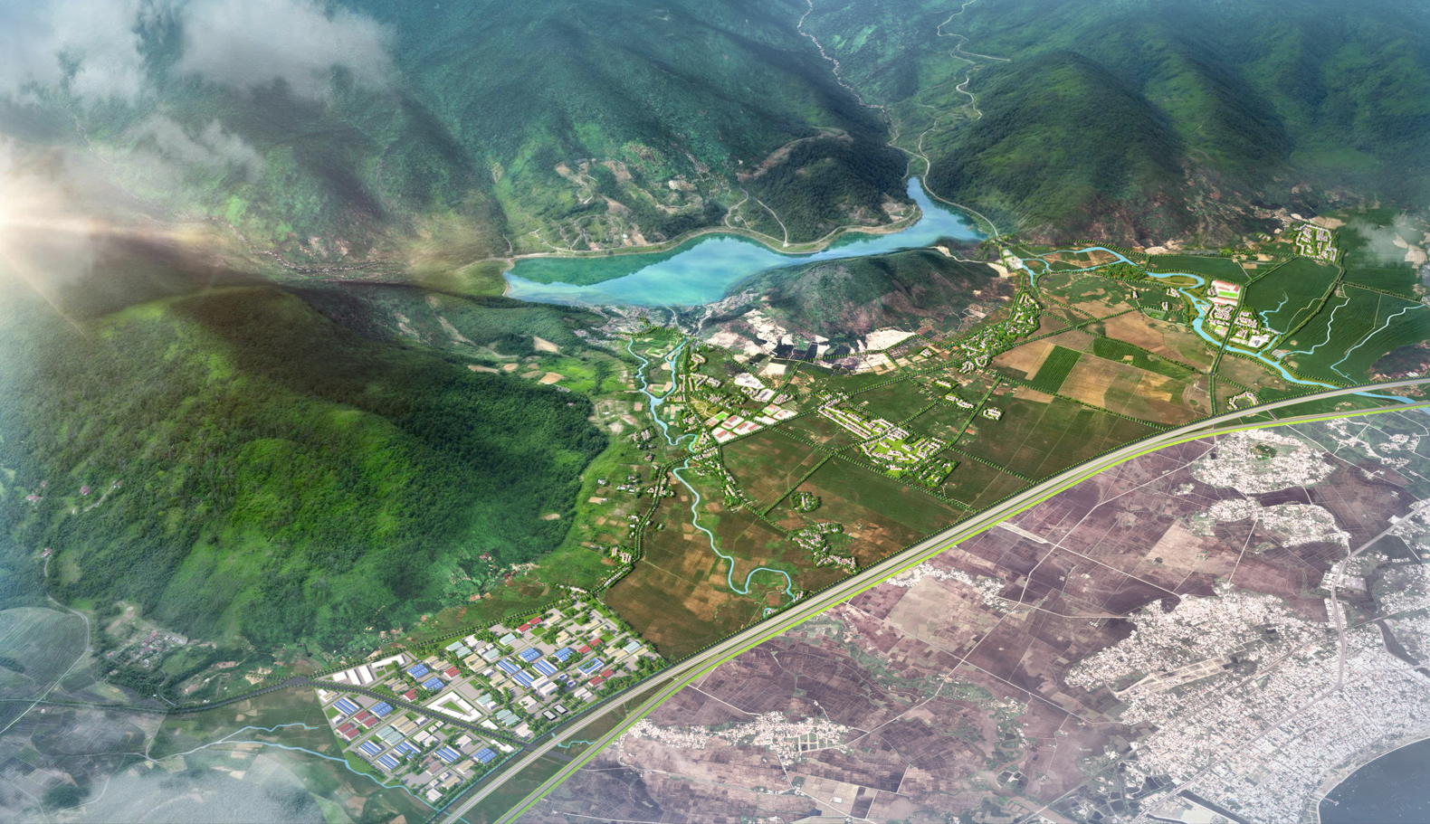

Năm 2025

CỘNG HOÀ XÃ HỘI CHỦ NGHĨA VIỆT NAM
Độc lập - Tự do - Hạnh phúc
________________

QUY HOẠCH PHÂN KHU TỶ LỆ 1/2000
KHU SINH THÁI NÚI TÂY VẠN GIÃ (PHÂN KHU 10)
Địa điểm: xã Vạn Giã, tỉnh Khánh Hòa

CƠ QUAN PHÊ DUYỆT
UBND TỈNH KHÁNH HÒA

CƠ QUAN THẨM ĐỊNH
SỞ XÂY DỰNG

CƠ QUAN LẬP QUY HOẠCH  BAN QUẢN LÝ KHU KINH TẾ VÀ KHU CÔNG NGHIỆP TỈNH KHÁNH HÒA  TRƯỞNG BAN | ĐƠN VỊ TƯ VẤN  CÔNG TY CP QUY HOẠCH VÀ PHÁT TRIỂN ĐÔ THỊ VIỆT NAM  GIÁM ĐỐC
Mục Lục
1 MỞ ĐẦU: 8
1.1 Lý do và sự cần thiết lập quy hoạch 8
1.2 Căn cứ lập quy hoạch 9
1.2.1 Căn cứ pháp lý 9
1.2.2 Căn cứ quy chuẩn, tiêu chuẩn 11
1.2.3 Căn cứ tài liệu, số liệu, bản đồ: 12
2 PHẠM VI VÀ QUY MÔ LẬP QUY HOẠCH. PHÂN TÍCH, ĐÁNH GIÁ ĐIỀU KIỆN HIỆN TRẠNG VỀ TỰ NHIÊN, DÂN SỐ, SỬ DỤNG ĐẤT, KIẾN TRÚC CẢNH QUAN, HẠ TẦNG XÃ HỘI, HẠ TẦNG KĨ THUẬT VÀ MÔI TRƯỜNG; ĐÁNH GIÁ HIỆN TRẠNG CÁC CHƯƠNG TRÌNH, DỰ ÁN ĐẦU TƯ PHÁT TRIỂN ĐANG ĐƯỢC TRIỂN KHAI THỰC HIỆN TRÊN ĐỊA BÀN. XÁC ĐỊNH CÁC VẤN ĐỀ CƠ BẢN CẦN GIẢI QUYẾT. 12
2.1 Phạm vi và quy mô lập quy hoạch 12
2.2 Phân tích vị trí và vai trò của phân khu trong mối liên kết với khu vực 13
2.3 Điều kiện tự nhiên: 15
2.3.1 Khí hậu 15
2.3.2 Thủy văn: 16
2.3.3 Địa chất, địa chấn: 17
2.4 Hiện trạng dân số và lao động: 17
2.5 Hiện trạng sử dụng đất 17
2.6 Hiện trạng kiến trúc, cảnh quan: 18
2.7 Hiện trạng hạ tầng xã hội: 21
2.8 Hiện trạng hệ thống hạ tầng kỹ thuật 21
2.8.1 Hiện trạng hệ thống giao thông: 21
2.8.2 Hiện trạng chuẩn bị kỹ thuật 24
2.8.3 Hiện trạng hệ thống cấp nước 24
2.8.4 Hiện trạng hệ thống cấp năng lượng và chiếu sáng 24
2.8.5 Hiện trạng hệ thống hạ tầng viễn thông thụ động 25
2.8.6 Hiện trạng hệ thống thoát nước thải, quản lý chất thải rắn và nghĩa trang 25
2.8.7 Hiện trạng môi trường 26
2.9 Hiện trạng các chương trình, dự án đầu tư phát triển đang được triển khai thực hiện trên địa bàn: 28
2.10 Các vấn đề cơ bản cần giải quyết: 28
2.10.1 Tổng hợp các nội dung cơ bản cần giải quyết 28
3 XÁC ĐỊNH MỤC TIÊU LẬP QUY HOẠCH PHÂN KHU. YÊU CẦU, ĐỊNH HƯỚNG CHÍNH TẠI QUY HOẠCH CHUNG ĐÔ THỊ ĐÃ ĐƯỢC PHÊ DUYỆT KÈM THEO QUY ĐỊNH QUẢN LÝ ĐÃ ĐƯỢC BAN HÀNH ĐỐI VỚI PHẠM VI QUY HOẠCH: 29
3.1 Mục tiêu lập quy hoạch: 29
3.1.1 Mục tiêu tổng quát: 29
3.1.2 Mục tiêu cụ thể: 29
3.2 Các yêu cầu, định hướng chính khu vực nghiên cứu được xác định bởi Quy hoạch chung: 30
3.2.1 Tính chất khu vực lập quy hoạch: 30
3.2.2 Quy mô: 30
3.2.3 Quy hoạch sử dụng đất: 30
3.2.4 Định hướng phát triển không gian: 32
4 LỰA CHỌN CHỈ TIÊU ĐẤT ĐAI, HẠ TẦNG XÃ HỘI VÀ HẠ TẦNG KĨ THUẬT ÁP DỤNG CHO TOÀN KHU VỰC QUY HOẠCH PHÂN KHU; XÁC ĐỊNH QUY MÔ DÂN SỐ, ĐẤT ĐAI, VÀ CÁC NHU CẦU VỀ CƠ SỞ HẠ TẦNG KỸ THUẬT, HẠ TẦNG XÃ HỘI ĐỐI VỚI KHU VỰC LẬP QUY HOẠCH PHÂN KHU: 32
4.1 Căn cứ lựa chọn chỉ tiêu: 32
4.2 Chỉ tiêu đất đai, hạ tầng xã hội và hạ tầng kĩ thuật áp dụng cho toàn bộ khu vực lập quy hoạch: 32
4.3 Xác định quy mô dân số, đất đai, và các nhu cầu về cơ sở hạ tầng kỹ thuật, hạ tầng xã hội đối với khu vực lập quy hoạch: 34
5 CÁC NGUYÊN TẮC, YÊU CẦU VỀ TỔ CHỨC KHÔNG GIAN, KIẾN TRÚC, CẢNH QUAN 34
5.1 Nguyên tắc tổ chức không gian kiến trúc cảnh quan: 34
5.2 Yêu cầu về tổ chức không gian kiến trúc cảnh quan: 35
5.3 Định hướng tổ chức không gian, kiến trúc, cảnh quan: 35
5.4 Các giải pháp tổ chức không gian, kiến trúc, cảnh quan đối với từng khu chức năng: 44
6 QUY ĐỊNH VỀ SỬ DỤNG ĐẤT ĐỐI VỚI TỪNG KHU CHỨC NĂNG, TRỤC ĐƯỜNG CHÍNH, KHÔNG GIAN MỞ, ĐIỂM NHẤN, KHU TRUNG TÂM; XÁC ĐỊNH VỊ TRÍ, QUY MÔ, CẤU TRÚC CÁC ĐƠN VỊ Ở; QUY MÔ CÁC CÔNG TRÌNH HẠ TẦNG XÃ HỘI CẤP ĐÔ THỊ TRỞ LÊN; QUY MÔ DIỆN TÍCH, DÂN SỐ, CHỈ TIÊU SỬ DỤNG ĐẤT ĐỐI VỚI TỪNG KHU CHỨC NĂNG ĐÔ THỊ THEO Ô PHỐ TRONG KHU VỰC LẬP QUY HOẠCH; VỊ TRÍ, QUY MÔ CÔNG TRÌNH NGẦM. 47
6.1 Quy định về sử dụng đất đối với từng khu chức năng, trục đường chính, không gian mở, điểm nhấn, khu trung tâm: 47
6.2 Vị trí, quy mô, cấu trúc các đơn vị ở: 53
6.2.1 Nguyên tắc xác định các đơn vị ở: 53
6.2.2 Vị trí, quy mô, cấu trúc các đơn vị ở: 53
6.2.3 Quy hoạch hệ thống hạ tầng xã hội: 59
a) Định hướng phát triển hệ thống thương mại, dịch vụ: 59
b) Định hướng phát triển hệ thống công trình thể dục thể thao: 59
c) Định hướng phát triển hệ thống giáo dục – đào tạo: 60
d) Định hướng phát triển hệ thống y tế, chăm sóc sức khỏe: 60
e) Định hướng phát triển hệ thống cây xanh, mặt nước: 60
6.3 Quy mô diện tích, dân số, chỉ tiêu sử dụng đất đối với từng khu chức năng đô thị theo ô phố: 60
6.3.1 Quy hoạch sử dụng đất đối với từng khu chức năng đô thị theo ô phố: 60
6.4 Vị trí, quy mô công trình ngầm: 73
6.5 Chỉ giới xây dựng công trình trên các trục đường cấp phân khu vực: 73
7 THIẾT KẾ ĐÔ THỊ 74
7.1 Nhiệm vụ 74
7.2 Đánh giá đặc trưng về môi trường và kiến trúc cảnh quan 74
7.3 Các nguyên tắc và yêu cầu chung thiết kế đô thị 75
7.4 Giải pháp thiết kế đô thị 75
7.4.1 Xác định các chỉ tiêu khống chế về khoảng lùi, cảnh quan đô thị trên các trục đường chính, khu trung tâm 75
7.4.2 Cảnh quan đô thị khu vực trung tâm, dọc các trục đường chính, các khu vực không gian mở, các công trình điểm nhấn 77
8 QUY HOẠCH HỆ THỐNG HẠ TẦNG KỸ THUẬT 85
8.1 Quy hoạch hệ thống giao thông 86
8.1.1 Cơ sở thiết kế 86
8.1.2 Nguyên tắc thiết kế 86
8.1.3 Giải pháp thiết kế giao thông 86
8.1.4 Chỉ tiêu kinh tế kỹ thuật mạng lưới đường 89
8.1.5 Chỉ giới đường đỏ, chỉ giới xây dựng và hành lang bảo vệ các tuyến hạ tầng kỹ thuật 90
8.2 Quy hoạch chuẩn bị kỹ thuật 90
8.2.1 Cơ sở thiết kế 90
8.2.2 Nguyên tắc thiết kế 90
8.2.3 Quy hoạch cao độ nền 91
8.2.4 Quy hoạch thoát nước mặt 91
8.2.5 Giải pháp chuẩn bị kỹ thuật khác 92
8.3 Quy hoạch hệ thống cấp nước 93
8.3.1 Cơ sở thiết kế\ 93
8.3.2 Tiêu chuẩn và nhu cầu dùng nước 93
8.3.3 Giải pháp quy hoạch 93
8.4 Quy hoạch hệ thống cấp năng lượng và chiếu sáng 94
8.4.1 Cơ sở thiết kế 94
8.4.2 Nguyên tắc thiết kế 94
8.4.3 Chỉ tiêu cấp điện và nhu cầu tính toán 94
8.4.4 Giải pháp thiết kế cấp điện và chiếu sáng 95
8.5 Quy hoạch hệ thống hạ tầng viễn thông thụ động 97
8.5.1 Cơ sở thiết kế 97
8.5.2 Nguyên tắc thiết kế 97
8.5.3 Dự báo nhu cầu thuê bao 97
8.5.4 Nguồn cấp: 97
8.5.5 Giải pháp quy hoạch 98
8.6 Quy hoạch hệ thống thoát nước thải, chất thải rắn và nghĩa trang 98
8.6.1 Cơ sở thiết kế 98
8.6.2 Quy hoạch thoát nước thải 98
8.6.3 Quản lý chất thải rắn (CTR) 99
8.6.4 Nghĩa trang 102
9 GIẢI PHÁP BẢO VỆ MÔI TRƯỜNG: 102
9.1 Giải pháp tổ chức không gian và phân vùng bảo vệ môi trường. Phân vùng chức năng môi trường theo cấu trúc “ba lớp”: 102
9.2 Giải pháp quản lý đất và cảnh quan sinh thái 103
9.3 Giải pháp quản lý nước thải, thoát nước và chất thải rắn 103
9.4 Giải pháp quản lý không khí, tiếng ồn và bụi 104
9.5 Giải pháp ứng phó biến đổi khí hậu và bảo vệ tài nguyên nước 104
9.6 Giải pháp bảo vệ môi trường xã hội – cộng đồng 105
9.7 Giải pháp giám sát và quản lý môi trường tổng thể 105
10 DANH MỤC CÁC CHƯƠNG TRÌNH, DỰ ÁN ƯU TIÊN ĐẦU TƯ. ĐỀ XUẤT KIẾN NGHỊ CÁC CƠ CHẾ TẠO NGUỒN LỰC THỰC HIỆN 106
10.1 Luận cứ, xác định danh mục các chương trình, dự án ưu tiên đầu tư tại khu vực lập quy hoạch; 106
10.1.1 Các dự án ưu tiên đầu tư: 106
10.2 Đề xuất, kiến nghị các cơ chế huy động và tạo nguồn lực thực hiện: 107
11 KIẾN NGHỊ KẾT LUẬN 108
11.1 Kết luận: 108
11.2 Kiến nghị 108
12 PHỤ LỤC 109
12.1 Phụ lục văn bản: 109
12.2 Phụ lục bản vẽ: 110

MỞ ĐẦU:

Lý do và sự cần thiết lập quy hoạch
- Khánh Hòa là tỉnh thuộc vùng Duyên hải Nam Trung Bộ, có diện tích khoảng 8.555,86 km² và dân số trên 2,24 triệu người. Khánh Hòa được thiên nhiên ưu đãi, có khí hậu ôn hòa với gần 500 km đường bờ biển, có hệ thống đảo, bán đảo và vịnh. Về hạ tầng, tỉnh Khánh Hòa nằm trên các trục giao thông quan trọng của trục Bắc - Nam như Quốc lộ 1 và đường sắt. Trục đông tây với tuyến QL26 và tuyến đg bộ cao tốc Khánh Hòa- Buôn Ma Thuật giúp cho kết nối vùng nguyên liệu phía tây với khu vực cảng biển Nam Vân Phong được thuận lợi. Hiện nay, các tuyến cao tốc Bắc - Nam phía Đông, tuyến cao tốc Khánh Hòa - Buôn Ma Thuột đã có chủ trương đầu tư và đang triển khai sẽ tiếp tục khẳng định vị trí thuận lợi của tỉnh Khánh Hòa trong việc phát triển kinh tế - xã hội.
- Khu vực Vịnh Vân Phong ở phía Bắc tỉnh Khánh Hoà, nằm ở toạ độ địa lý cực Đông của Bán đảo Đông Dương, gần ngã ba nơi giao lưu của các tuyến hàng hải: châu Âu - Bắc Á, châu Úc - Đông Bắc Á, và Đông Nam Á - Đông Bắc Á, có nhiều lợi thế trong mối quan hệ với vùng châu Á - Thái Bình Dương… cách phường Nha Trang khoảng 70 km về phía Bắc. Khu kinh tế Vân Phong tỉnh Khánh Hoà được thành lập theo Quyết định số 92/2006/QĐ-TTg ngày 25/4/2006 Thủ tướng Chính phủ với quy mô diện tích 150.000 ha, trong đó có 70.000 ha đất liền và đảo, 80.000 ha mặt nước bao gồm 6 xã và 2 phường (sau sáp nhập). Đây là khu vực giàu tiềm năng phát triển kinh tế - xã hội của tỉnh Khánh Hòa và là khu vực có vai trò quan trọng trong việc thực hiện chiến lược biển Việt Nam.
- Đồ án Điều chỉnh quy hoạch chung xây dựng Khu kinh tế Vân Phong đến năm 2040, tầm nhìn đến năm 2050 đã được Thủ tướng Chính phủ phê duyệt tại Quyết định số 298/QĐ-TTg ngày 27/3/2023. Nội dung Điều chỉnh quy hoạch đã cập nhật định hướng tại Nghị quyết 09-NQ/TW ngày 28/01/2022 của Bộ Chính trị, theo đó cấu trúc phát triển không gian tổng thể khu vực Bắc Vân Phong gồm:
+ Khu vực Bắc Vân Phong gồm: các khu du lịch cao cấp tại đảo Hòn Lớn và bán đảo Hòn Gốm, cảng trung chuyển quốc tế, cảng du lịch quốc tế, các công trình dịch vụ hậu cần cảng, công nghiệp tại khu vực Đầm Môn, các khu đô thị, du lịch, các không gian cây xanh, mặt nước và các khu đồi núi.
+ Khu vực Nam Vân Phong, gồm: Cảng trung chuyển container, cảng tổng hợp, các tổ hợp công nghiệp, kho tàng tận dụng được lợi thế của cảng nước sâu, các khu đô thị và các khu dịch vụ du lịch, được phân bố, đan xen với các không gian sinh thái ngập mặn, đồi núi sát biển, dọc theo tỉnh lộ 652D, cũng như phía Đông đường sắt quốc gia Bắc - Nam.
- Khu sinh thái núi Tây Vạn Giã (Phân khu 10) là 1 trong 19 phân khu chức năng được xác định trong Đồ án điều chỉnh quy hoạch chung xây dựng Khu kinh tế Vân Phong đã được phê duyệt, trong đó các chức năng phát triên kinh tế gắn với tài nguyên sinh thái rừng, là vùng phụ cân hỗ trợ phát triển cho các khu vực trung tâm động lực về đô thị, du lịch và công nghiệp.
- Trên cơ sở đó, việc lập Quy hoạch phân khu tỷ lệ 1/2000 Khu sinh thái núi Tây Vạn Giã (Phân khu 10) là bước đi cần thiết để cụ thể hóa các định hướng của Đồ án điều chỉnh Quy hoạch chung đã đươc phê duyệt, tạo nền tảng vững chắc cho việc phát triển đồng bộ hạ tầng, khai thác tiềm năng phía tây khu kinh tế, thu hút đầu tư, phát triển kinh tế- xã hội , góp phần thực hiện hóa mục tiêu đưa Vân Phong trở thành trung tâm kinh tế biển hiện đại, đa ngành và có tầm ảnh hưởng quốc gia – khu vực.

Căn cứ lập quy hoạch
    - Căn cứ pháp lý
- Luật Quy hoạch Đô thị và Nông thôn số 47/2024/QH15 ngày 26/11/2024 của Quốc hội;
- Luật Xây dựng số 50/2014/QH13 ngày 18/6/2014; Luật sửa đổi, bổ sung một số Điều của Luật Xây dựng Luật số 03/2016/QH14, Luật số 35/2018/QH14, Luật số 40/2019/QH14 và Luật số 62/2020/QH14;
- Luật Lâm nghiệp số 16/2017/QH14 ngày 15/11/2017 của Quốc Hội khóa XIV;
- Luật Thủy sản số 18/2017/QH14 ngày 21/11/2017 của Quốc Hội khóa XIV;
- Luật Thủy lợi số 08/2017/QH14 ngày 19/6/2017 của Quốc Hội khóa XIV;
- Luật Viễn thông số 24/2023/QH15 ngày 24 tháng 11 năm 2023.
- Nghị quyết số 39/2021/QH15 ngày 13/11/2021 của Quốc hội về Quy hoạch sử dụng đất quốc gia thời kỳ 2021 – 2030, tầm nhìn đến năm 2050, Kế hoạch sử dụng đất quốc gia 5 năm 2021 – 2025;
- Nghị quyết số 09-NQ/TW ngày 28/01/2022 của Bộ Chính trị về Xây dựng, phát triển tỉnh Khánh Hòa đến năm 2030, tầm nhìn đến năm 2045;
- Nghị quyết số 42/NQ-CP ngày 21/3/2022 của Chính phủ ban hành Chương trình hành động của Chính phủ thực hiện Nghị quyết số 09-NQ/TW ngày 28/1/2022 của Bộ Chính trị;
- Nghị quyết số 55/2022/QH15 ngày 26/6/2022 của Quốc hội về thí điểm một số cơ chế, chính sách đặc thù phát triển tỉnh Khánh Hòa.
- Nghị quyết số 61/2022/QH15 về việc Tiếp tục tăng cường hiệu lực, hiệu quả thực hiện chính sách, pháp luật về quy hoạch và một số giải pháp tháo gỡ khó khăn, vướn mắc, đẩy nhanh tiến độ lập và nâng cao chất lượng quy hoạch thời kỳ 2021-2030;
- Nghị quyết số 306/NQ-CP ngày 05 tháng 10 năm 2025 về điều chỉnh Quy hoạch tổng thể quốc gia thời kỳ 2021 - 2030, tầm nhìn đến năm 2050.
- Nghị quyết số 202/2025/QH15 của Quốc hội Về việc sắp xếp đơn vị hành chính cấp tỉnh;
- Nghị quyết số 1667/NQ-UBTVQH15 ngày 23 tháng 6 năm 2025 của Uỷ ban thường vụ Quốc hội về việc sắp xếp các đơn vị hành chính cấp xã của tỉnh Khánh Hòa năm 2025;
- Nghị định số 145/2025/NĐ-CO ngày 12 tháng 6 năm 2025 của Chính phủ quy định về phân định thẩm quyền của chính quyền địa phương 02 cấp, phân quyền, phân cấp trong lĩnh vực quy hoạch đô thị và nông thôn.
- Nghị định 178/2025/NĐ-CP, ngày 1/7/2025, Chính phủ, Quy định chi tiết một số điều của Luật Quy hoạch đô thị và nông thôn;
- Nghị định số 71/2015/NĐ-CP ngày 03/09/2015 của Chính phủ về quản lý hoạt động của người, phương tiện trong khu vực biên giới biển Nước Cộng hòa xã hội chủ nghĩa Việt Nam;
- Nghị định số 83/2020/NĐ-CP ngày 15/7/2020 của Chính phủ về sửa đổi, bổ sung một số điều của nghị định số 156/2018/ NĐ-CP ngày 16/11/2018 của chính phủ quy định chi tiết thi hành một số điều của luật lâm nghiệp;
- Thông tư số 06/2013/TT-BXD ngày 13/05/2013 của Bộ Xây dựng về hướng dẫn nội dung thiết kế đô thị; Thông tư số 16/2013/TT-BXD ngày 16/10/2013 của Bộ Xây dựng về sửa đổi, bổ sung một số điều của Thông tư số 06/2013/TT-BXD ngày 13/05/2013;
- Thông tư số 16/2025/TT-BXD ngày 30/6/2025 của Bộ Xây dựng ban hành quy định chi tiết một số điều của luật Quy hoạch Đô thị và Nông thôn;
- Thông tư số 01/2021/TT-BXD ngày 19/05/2021 của Bộ Xây dựng về Ban hành QCVN 01:2021/BXD Quy chuẩn kỹ thuật quốc gia về Quy hoạch xây dựng;
- Thông tư số 15/2023/TT-BXD ngày 29/12/2023 của Bộ Xây dựng về việc ban hành QCVN 07:2023/BXD Quy chuẩn kỹ thuật quốc gia về Hệ thống công trình hạ tầng kỹ thuật;
- Quyết định số 1579/QĐ-TTg ngày 22/9/2021 của Thủ tướng Chính phủ phê duyệt Quy hoạch hệ thống cảng biển Việt Nam thời kỳ 2021-2030, tầm nhìn đến năm 2050;
- Quyết định số 1829/QĐ-TTg ngày 31/10/2021 của Thủ tướng Chính phủ phê duyệt Quy hoạch kết cấu hạ tầng đường thủy nội địa thời kỳ 2021-2030, tầm nhìn đến năm 2050;
- Quyết định số 648/QĐ-TTg ngày 07/06/2023 của Thủ tướng Chính phủ phê duyệt Quy hoạch tổng thể phát triển hệ thống cảng hàng không, sân bay toàn quốc thời kỳ 2021 - 2030, tầm nhìn đến năm 2050;
- Quyết định số 1454/QĐ-TTg ngày 01/9/2021 của Thủ tướng Chính phủ phê duyệt Quy hoạch mạng lưới đường bộ thời kỳ 2021 - 2030, tầm nhìn đến năm 2050.
- Quyết định số 3828/QĐ-UBND ngày 09 tháng 12 năm 2016 về việc Phê duyệt bổ sung Quy hoạch chi tiết giao thông đường thuỷ nội địa tỉnh Khánh Hoà giai đoạn đến năm 2020;
- Quyết định số 07/2024/QĐ-UBND ngày 11/4/2024 của UBND tỉnh về việc Ban hành Quy định một số nội dung về quản lý quy hoạch đô thị và nông thôn trên địa bàn tỉnh Khánh Hòa;
- Quyết định số 445/QĐ-UBND ngày 01/3/2023 của UBND tỉnh Khánh Hòa về việc công bố hiện trạng rừng tỉnh Khánh Hòa năm 2022 ; Quyết định số 486/QĐ-UBND ngày 22/02/2024 của UBND tỉnh về việc công bố hiện trạng rừng tỉnh Khánh Hòa năm 2023;
- Quyết định số 09/2017/QĐ-UBND ngày 28/6/2017 của UBND tỉnh về việc Ban hành Quy định về quản lý quy hoạch xây dựng, quy hoạch đô thị trên địa bàn tỉnh Khánh Hòa theo Luật Xây dựng và Luật Quy hoạch đô thị;
- Quyết định số 445/QĐ-UBND ngày 01/3/2023 của UBND tỉnh Khánh Hòa về việc công bố hiện trạng rừng tỉnh Khánh Hòa năm 2022;
- Quyết định số 298/QĐ-TTg ngày 27/03/2023 của Thủ tướng Chính phủ về việc phê duyệt Điều chỉnh Quy hoạch chung xây dựng Khu kinh tế Vân Phong, tỉnh Khánh Hòa đến năm 2040, tầm nhìn đến năm 2050;
- Quyết định số 318/QĐ-TTg của Thủ tướng chính phủ ngày 29/3/2023 của Thủ tướng Chính phủ về việc phê duyệt Quy hoạch tỉnh Khánh Hòa thời kỳ 2021-2030 tầm nhìn đến 2050;
- Văn bản số 7340/UBND-XDNĐ ngày 24/7/2023 về việc dừng triển khai đồ án điều chỉnh quy hoạch phân khu xây dựng tỷ lệ 1/2000 khu Dịch vụ đô thị và dân cư Đông - Bắc Ninh Hòa;
- Quyết định số 234/QĐ-TTg ngày 18/3/2024 của Thủ tướng Chính phủ chấp thuận chủ trương đầu tư Dự án đầu tư xây dựng và kinh doanh kết cấu hạ tầng hạ tầng khu công nghiệp Dốc Đá Trắng Khu công nghiệp Dốc Đá Trắng ;
- Văn bản số 4226/UBND-XDNĐ ngày 23/4/2024 của UBND tỉnh về việc lập quy hoạch phân khu xây dựng (tỷ lệ 1/2000) Khu công nghiệp Dốc Đá Trắng;
- Văn bản số 4238/UBND-XDNĐ ngày 05/5/2023 của UBND tỉnh về việc triển khai các Quy hoạch phân khu xây dựng (tỷ lệ 1/2000) các khu chức năng trong khu kinh tế Vân Phong;
- Quyết định số 2059/QĐ-UBND ngày 08/08/2024 của UBND tỉnh Khánh Hòa về việc phê duyệt Nhiệm vụ Quy hoạch phân khu xây dựng (tỷ lệ 1/2000) Khu sinh thái núi Tây Vạn Giã (Phân khu 10), huyện Vạn Ninh.
    - Căn cứ quy chuẩn, tiêu chuẩn
- Quy chuẩn kỹ thuật quốc gia QCVN 14:2008/BTNMT: Nước thải sinh hoạt;
- Quy chuẩn kỹ thuật quốc gia QCVN 40:2011/BTNMT: Nước thải công nghiệp;
- Quy chuẩn kỹ thuật quốc gia các công trình hạ tầng kỹ thuật đô thị - QCVN 07:2023/BXD);
- Quy chuẩn kỹ thuật quốc gia QCVN 33:2019/BTTTT: Lắp đặt mạng cáp ngoại vi viễn thông;
- Quy chuẩn kỹ thuật quốc gia QCVN 01:2020/BCT về an toàn điện;
- Quy chuẩn kỹ thuật quốc gia về quy hoạch xây dựng - QCXDVN 01:2021/BXD;
- Quy chuẩn kỹ thuật quốc gia QCVN 06:2022/BXD về An toàn cháy cho nhà và công trình;
- Tiêu chuẩn TCVN 4513-1988: Cấp nước bên trong nhà - Tiêu chuẩn thiết kế;
- Tiêu chuẩn TCVN 5740:2023: Phòng cháy chữa cháy - Vòi đẩy chữa cháy;
- Tiêu chuẩn TCVN 259:2001: Tiêu chuẩn thiết kế chiếu sáng nhân tạo đường, đường phố, quảng trường đô thị;
- Tiêu chuẩn TCXDVN 333-2005: Chiếu sáng bên ngoài công trình công cộng và hạ tầng kỹ thuật đô thị - Tiêu chuẩn thiết kế;
- Tiêu chuẩn TCVN 7722-2-3-2007 Đèn điện –phần 2: Yêu cầu cụ thể - Mục 3: Đèn điện dùng chiếu sáng đường phố;
- Tiêu chuẩn TCVN 7957:2023: Thoát nước - Mạng lưới đường ống và công trình - Tiêu chuẩn thiết kế;
- Tiêu chuẩn TCVN 8665:2011: Sợi quang dùng cho mạng viễn thông – yêu cầu kỹ thuật chung;
- Tiêu chuẩn thiết kế cấp nước mạng lưới đường ống và công trình TCVN 13606:2023 Cấp nước – Mạng lưới đường ống và công trình –Tiêu chuẩn thiết kế;
- Tiêu chuẩn ngành TCN 68 - 254:2006: Công trình ngoại vi mạng viễn thông – quy định kỹ thuật;
- Tiêu chuẩn ngành 11TCN – 18:2006: Quy phạm trang bị điện;
- Các Quy chuẩn, tiêu chuẩn xây dựng khác có liên quan.
    - Căn cứ tài liệu, số liệu, bản đồ:
- Hồ sơ quy hoạch tỉnh Khánh Hòa thời kỳ 2021-2030 tầm nhìn đến 2050 đã được phê duyệt theo Quyết định số 318/QĐ-TTg của Thủ tướng chính phủ ngày 29/3/2023;
- Hồ sơ Quy hoạch tổng thể phát triển kinh tế xã hội tỉnh Khánh Hoà giai đoạn đến năm 2020, tầm nhìn đến năm 2030;
- Hồ sơ Điều chỉnh Quy hoạch chung xây dựng Khu kinh tế Vân Phong, tỉnh Khánh Hòa đến năm 2040, tầm nhìn đến năm 2050 (Phê duyệt tại Quyết định số 298/QĐ-TTg ngày 27/03/2023);
- Hồ sơ Nhiệm vụ Nhiệm vụ Quy hoạch phân khu xây dựng (tỷ lệ 1/2000) Khu sinh thái núi Tây Vạn Giã (Phân khu 10). (Phê duyệt tại Quyết định 2059\QĐ-UBND ngày 08/08/2024);
- Bản đồ Phương án phát triển kết cấu hạ tầng giao thông vận tải tỉnh Khánh Hòa đến năm 2030, tầm nhìn năm 2050, tuân thủ phương án sử dụng biển trong Quy hoạch tỉnh Khánh Hòa thời kỳ 2021-2030 tầm nhìn đến năm 2050 đã được Thủ tướng Chính phủ phê duyệt Quyết định số 318/QĐ-TTg ngày 29/3/2023;
Bản đồ kế hoạch sử dụng đất đến năm 2030 của Sở Tài nguyên và Môi trường tỉnh Khánh Hòa;
Hồ sơ các đồ án quy hoạch phân khu, quy hoạch chi tiết có liên quan đến khu vực lập quy hoạch.

PHẠM VI VÀ QUY MÔ LẬP QUY HOẠCH. PHÂN TÍCH, ĐÁNH GIÁ ĐIỀU KIỆN HIỆN TRẠNG VỀ TỰ NHIÊN, DÂN SỐ, SỬ DỤNG ĐẤT, KIẾN TRÚC CẢNH QUAN, HẠ TẦNG XÃ HỘI, HẠ TẦNG KĨ THUẬT VÀ MÔI TRƯỜNG; ĐÁNH GIÁ HIỆN TRẠNG CÁC CHƯƠNG TRÌNH, DỰ ÁN ĐẦU TƯ PHÁT TRIỂN ĐANG ĐƯỢC TRIỂN KHAI THỰC HIỆN TRÊN ĐỊA BÀN. XÁC ĐỊNH CÁC VẤN ĐỀ CƠ BẢN CẦN GIẢI QUYẾT.

Phạm vi và quy mô lập quy hoạch
Cơ sở xác định phạm vi và ranh giới lập quy hoạch theo ranh giới Khu sinh thái núi tây Vạn Giã (phân khu 10) theo Đồ án Điều chỉnh Quy hoạch chung xây dựng Khu kinh tế Vân Phong đến năm 2040, tầm nhìn đến năm 2050 đã được Thủ tướng Chính phủ phê duyệt với tổng diện tích khoảng 16.288 ha thuộc xã Vạn Ninh và xã Vạn Thắng tỉnh Khánh Hòa.
Ranh giới được xác định như sau:
- Phía Bắc giáp: xã Hòa Mỹ tỉnh Đắk Lắk và xã Hòa Thịnh tỉnh Đắk Lắk;
- Phía Tây giáp: xã Bắc Ninh Hòa tỉnh Khánh Hòa và xã Sông Hinh tỉnh Đắk Lắk;
- Phía Nam giáp: xã Vạn Hưng tỉnh Khánh Hòa;
- Phía Đông giáp: xã Tu Bông tỉnh Khánh Hòa.
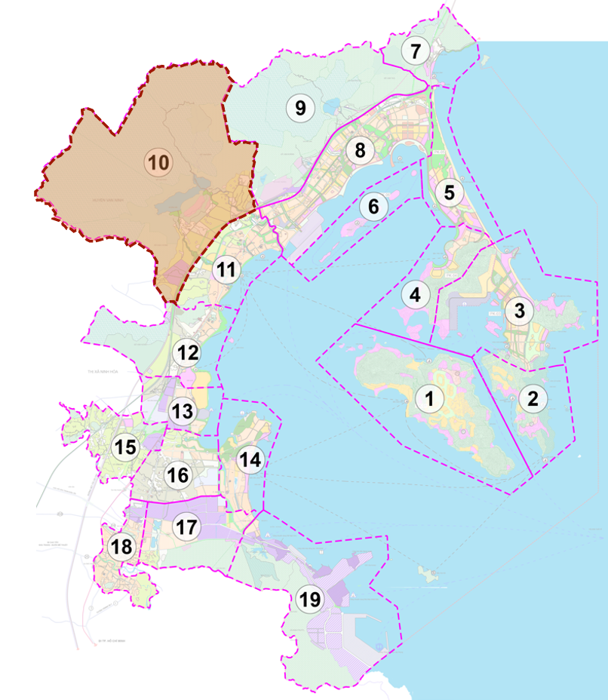 |  | 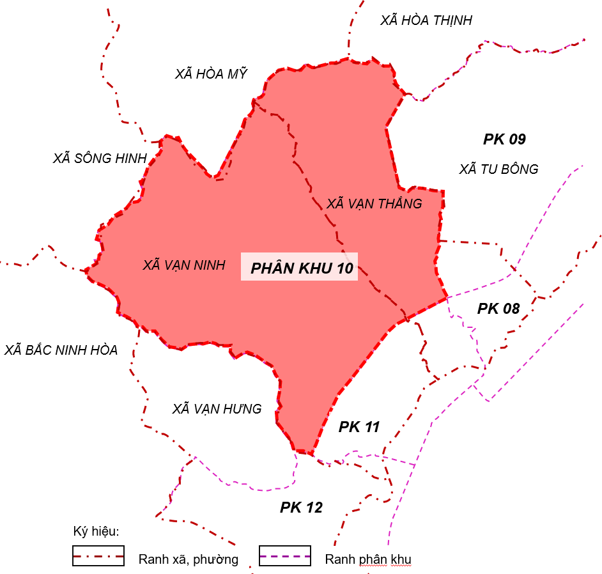
- Vị trí trong QHC 298 | - Ranh giưới khu vực lập quy hoạch

Phân tích vị trí và vai trò của phân khu trong mối liên kết với khu vực
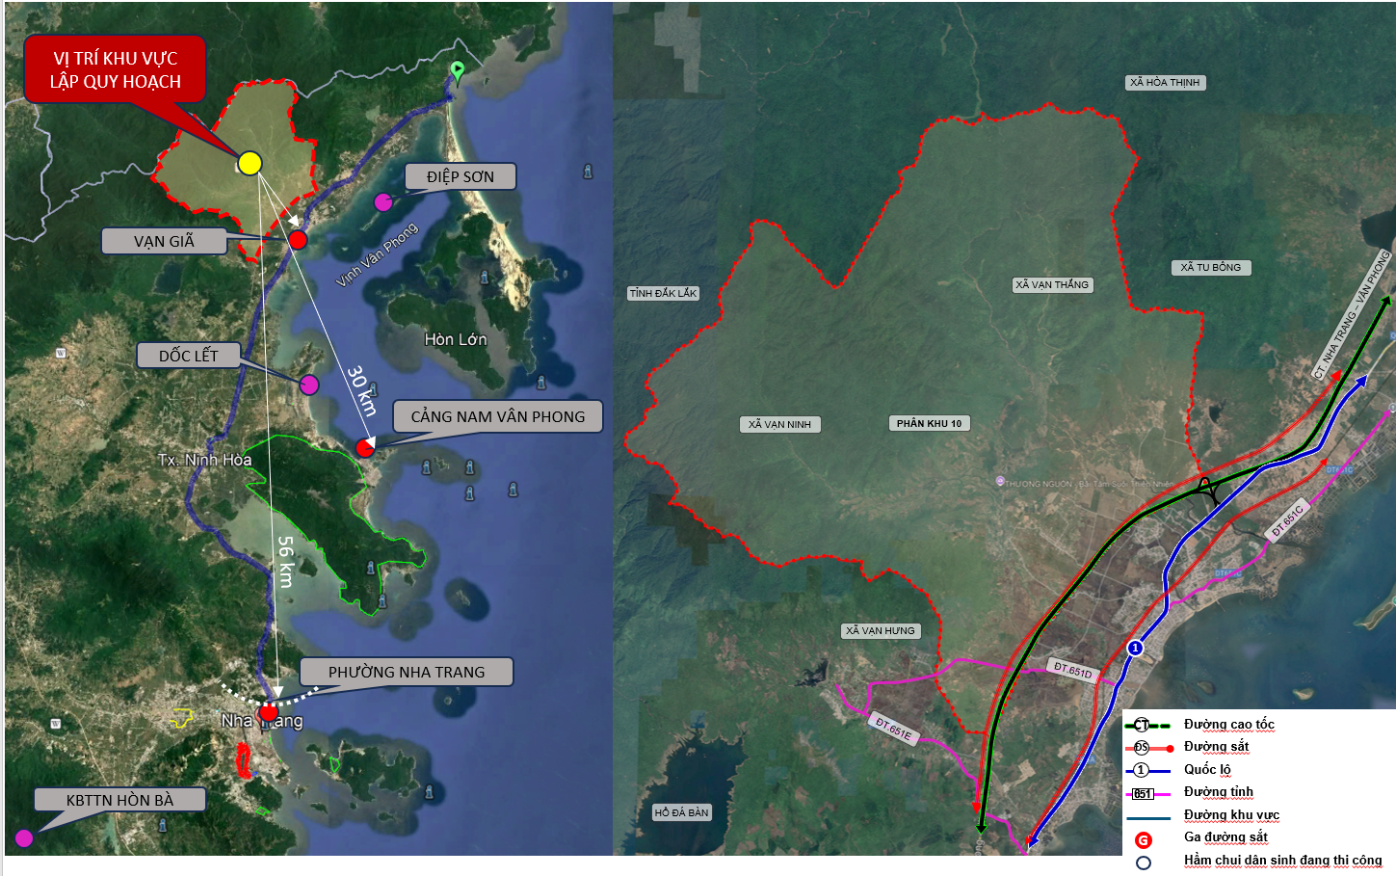
- Vị trí khu vực lập quy hoạch
Khu vực lập quy hoạch có vị trí tại khu vực trung tâm Khu kinh tế Vân Phong thuộc phía tây QL1. Là khu vực có tính chất cầu nối giữa Bắc Vân Phong (phát triển du lịch, nghỉ dưỡng đẳng cấp quốc tế) và Nam Vân Phong (phát triển công nghiệp, năng lượng, cảng biển, logistics). Do đó, khu vực lập quy hoạch đóng vai trò vùng chuyển tiếp, tạo sự kết nối không gian, hạ tầng và chức năng giữa hai cực phát triển lớn trong vịnh Vân Phong.
Phân khu có vị trí tiếp cận thuận lợi với các khu trung tâm hành chính, dịch vụ, du lịch của đô thị biển, cách Cảng Vân Phong khoảng 30 km, phường Nha Trang khoảng 60km, tiếp giáp với trung tâm xã vạn Ninh và xã Vạn Thắng qua Quốc lộ 1A và cao tốc. Vị trí đóng vai trò mắt xích quan trọng trong chuỗi kết nối không gian và hạ tầng toàn khu kinh tế. Với sở hữu thế mạnh về tài nguyên thiên nhiên và quỹ đất thuận lợi sẽ là vùng hỗ trợ về nguyên liệu, hạ tầng kĩ thuật, du lịch cho các khu trung tâm của khu kinh tế
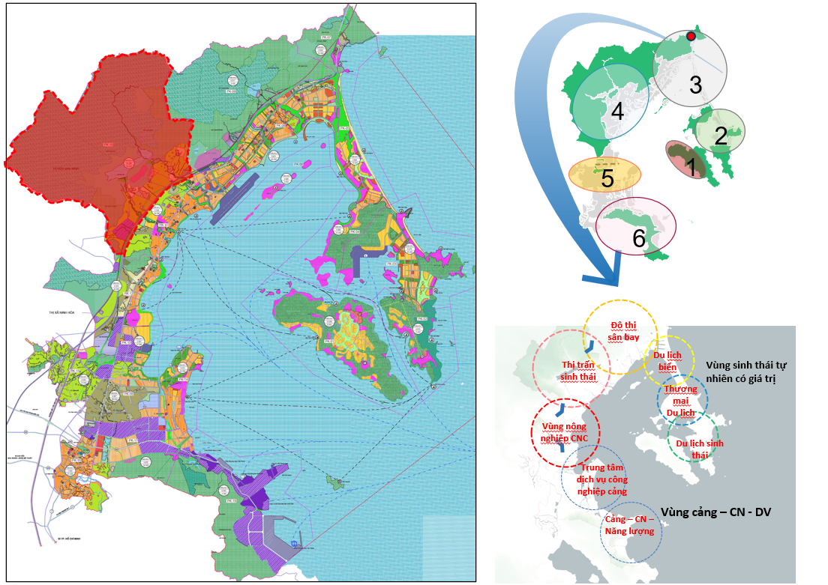
- Vị trí trong Quy hoạch chung KKT Vân Phong
Trong định hướng Điều chỉnh quy hoạch chung xây dựng khu kinh tế Vân Phong đến năm 2040, tầm nhìn đến năm 2050 đã được Thủ tướng Chính phủ phê duyệt, khu sinh thái núi Tây Vạn Giã (Phân khu 10) được định hướng quy hoạch như sau:
+ Phát triển dịch vụ du lịch sinh thái núi, khu bảo tồn các giá trị cảnh quan sinh thái rừng.
+ Từng bước thực hiện các nâng cấp nông thôn mới, nhằm đảm bảo đời sống người dân trong các cụm dân cư nông thôn, giảm thiểu các hoạt động gây ô nhiễm môi trường.
+ Đẩy mạnh ứng dụng công nghệ cao vào các hoạt động nông nghiệp.

Điều kiện tự nhiên:
Khu sinh thái núi Tây Vạn Giã thuộc vùng núi cao và trung du. Cao độ nền địa hình dao động từ: 2,58m ÷ 1440,3m. Hướng dốc chủ đạo của địa hình từ Tây Bắc xuống Đông Nam.  Khu vực núi cao phân bố ở phía Tây Bắc với sườn dốc trên 20%, đỉnh cao nhất là 1440,3m.  Khu vực đồng bằng trung du thuộc phía Đông Nam, địa hình bằng phẳng với độ dốc dưới 10%, vùng trũng thấp tập trung phía Đông và giáp sông Hiền Lương, sông Đồng Điền. | 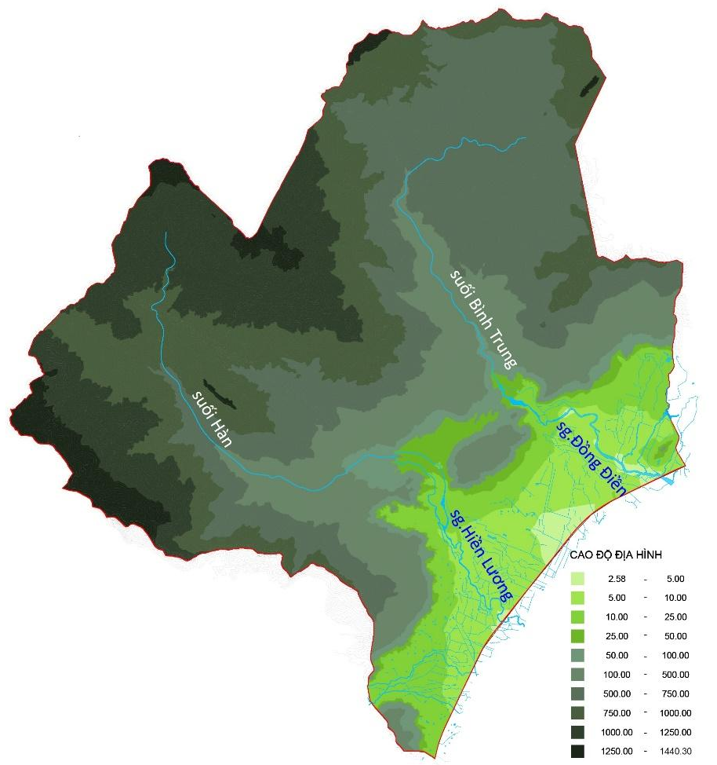
 | Sơ đồ phân bố địa hình khu vực nghiên cứu
    - Khí hậu
Huyện Vạn Ninh nằm trong tiểu vùng khí hậu đồng bằng ven biển (tiểu vùng II của tỉnh Khánh Hoà), mang đặc trưng của khí hậu nhiệt đới gió mùa đại dương nên tương đối ôn hoà. Nhiệt độ mùa hè và mùa đông của tiểu vùng này chênh lệch với tiểu vùng khí hậu Nha Trang - Diên Khánh, cụ thể:
- Nhiệt độ không khí: : Nhiệt độ trung bình năm dao động từ 26ºC ÷ 28ºC và có sự phân hóa mạnh theo địa hình. Vùng đồng bằng ven biển nhiệt độ cao hơn khoảng 27ºC ÷ 29ºC, càng đi sâu về vùng núi phía Tây nhiệt độ càng giảm. Ngoài ra nhiệt độ cũng biến động mạnh theo từng tháng, nhiệt độ trung bình tăng dần từ tháng 01 và đạt cực đại tới 28ºC vào tháng 6 sau đó giảm chậm vào tháng 7, 8; tháng 9 nhiệt độ bắt đầu giảm nhanh và đạt cực tiểu vào tháng 01 với giá trị 24ºC.
- Chế độ nắng: Số giờ nắng phân bố theo không gian phụ thuộc vào địa hình nơi có đồi núi, công trình kiến trúc cao che chắn làm cho tổng số giờ nắng giảm. Tổng số giờ nắng khoảng 2.560-2.632 giờ, trung bình hàng tháng có 213-219 giờ nắng. Mùa khô giờ nắng cao hơn mùa mưa, tổng số giờ nắng chủ yếu trên 200 giờ/tháng kéo dài từ tháng 01 đến hết tháng 8 hàng năm. Trong đó 3 tháng nhiều nắng nhất là các tháng 3, 4, 5 với tổng số giờ nắng đạt 250-275 giờ/tháng, tức là có khoảng 8,0-8,8 giờ nắng/ngày.
- Độ ẩm không khí: độ ẩm trung bình năm 76%-79%, độ ẩm cao nhất giao động 79% ÷ 82% (mùa mưa, tháng 9 ÷ 12), độ ẩm thấp nhất giao động từ 73% ÷ 77% (mùa khô, tháng 6÷8).
- Mưa: Lượng mưa tập trung chính trong bốn tháng từ tháng 9 đến tháng 12 với lượng mưa chiếm 65-75% tổng lượng mưa trung bình năm; mùa khô tổng lượng mưa khoảng 350-550mm chiến 25-35% tổng lượng mưa năm;
- Chế độ gió: Trên địa bàn có 2 hướng gió chính. Trong đó gió Đông Bắc chủ yếu hoạt động từ tháng 11 năm trước đến tháng 3 năm sau và Tây Nam từ tháng 6 đến tháng 9, thường khô nóng, kéo dài 5 -7 ngày, tốc độ gió đạt 10m/s.
Ngoài ra, địa bàn huyện còn có gió lục địa khô nóng (gió Tu Bông), hướng Tây Bắc ra phía biển kèm theo tiết trời mát mẻ hơn, nhưng đặc điểm của gió là vừa khô vừa lạnh, tốc độ gió cao lên trên 20m/s gây ra một số khó khăn nhất định trong quá trình sinh hoạt cũng như sản xuất trên địa bàn 1 số xã như Vạn Khánh, Vạn Long, Vạn Phước.
- Bão, áp thấp nhiệt đới: Mùa bão, áp thấp nhiệt đới tập trung vào khoảng tháng 10-12. Cá biệt có những năm bão xuất hiện sớm (bão trái mùa) đổ bộ vào và gây thiệt hại đáng kể như bão Mamie vào tháng 3 năm 1982, áp thấp nhiệt đới tháng 3 năm 1991, áp thấp nhiệt đới tháng 6 năm 1994. Bão thường gây ra gió to, mưa lớn ở vùng bão đổ bộ và các khu vực kế cận.
- Lượng bốc hơi nước : Lượng bốc hơi cả năm trung bình 687,2mm. Từ tháng 6 đến tháng 8, lượng bốc hơi cao nhất so với các tháng trong năm và đạt trung bình 90,3mm.
Nhìn chung, khí hậu thuận lợi cho phát triển kinh tế biển, đặc biệt là kinh tế du lịch.
    - Thủy văn:
Khu vực chịu ảnh hưởng trực tiếp bởi chế độ thủy văn sông Đồng Điền và sông Hiền Lương.
- Sông Đồng Điền: Bắt nguồn từ độ cao 1.083m về phía Tây Bắc, xã Vạn Bình, huyện Vạn Ninh, thượng nguồn là suối Bình Trung, chảy theo hướng Tây Bắc - Đông Nam qua xã Vạn Bình, Vạn Thắng. Sông chảy theo hướng Tây Bắc - Đông Nam rồi đổ vào vịnh Vân Phong. Diện tích lưu vực 130km2, chiều dài sông chính 24km, chiều rộng bình quân lưu vực 5,42km; độ dốc trung bình 6,7%.
- Sông Hiền Lương: Bắt nguồn từ độ cao 1.550m phía Tây Nam xã Vạn Phú, Vạn Lương, thượng nguồn là sông Hàn. Sông chảy theo hướng Tây Bắc - Đông Nam rồi đổ ra vịnh Vân Phong. Diện tích lưu vực 130km2; chiều dài sông chính 21km; độ rộng trung bình lưu vực 6,2km; độ dốc trung bình lưu vực 10%.
- Ngoài ra khu vực phía Đông phân khu còn có một vài nhánh suối nhỏ, hẹp và ngắn như : suối Miếu, suối Phước Thủy…
    - Địa chất, địa chấn:
Về địa chất khu vực, cấu tạo địa chất vùng núi cao của Khu kinh tế nói chung và của phân khu nói riêng có địa chất chủ yếu là đá granite, ryolite và daxite có nguồn gốc mácma xâm nhập hoặc phun trào kiểu mới. Ngoài ra còn có các loại đá cát, đá trầm tích ở một số nơi. Do quá trình phong hoá diễn ra trên nền đá granit, ryolit đã tạo thành những hình thể độc đáo, rất đa dạng và phong phú, góp phần làm cho thiên nhiên khu vực có cảnh quan đẹp. Khu vực đất bằng bao gồm đất sét, á sét, vùng ven biển là cát hoặc đất cát pha.
Theo tài liệu của viện Vật lý địa cầu quốc gia, khu vực quy hoạch nằm trong vùng dự báo có động đất cấp 6.

Hiện trạng dân số và lao động:
Khu vực quy hoạch có dân cư phần lớn thuộc xã Vạn Ninh và một bộ phận dân cư xã Vạn Thắng với khoảng 7.570 người.
Bảng thống kê hiện trạng dân cư
STT | Đơn vị hành chính | Dân số  (người)
 | Tổng | 7.570
1 | Xã Vạn Thắng | 1.350
2 | Xã Vạn Ninh | 6.220
Nguồn: tính toán dựa trên tài liệu chi cục thống kê

Hiện trạng sử dụng đất
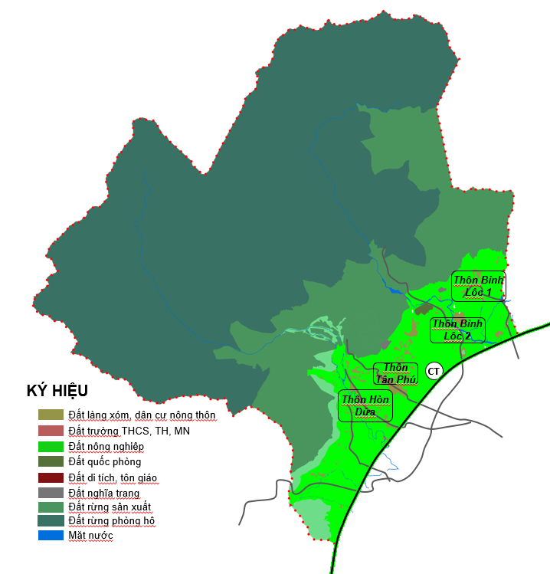 | 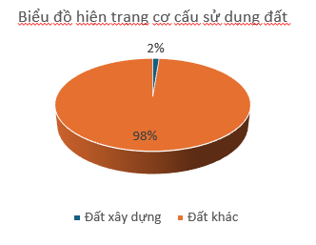
- Sơ đồ hiện trạng sử dụng đất
Khu vực nghiên cứu thiết kế có diện tích khoảng 16.288,00 ha, bao gồm các loại đất. Bảng thống kê danh mục các loại đất được thống kê trong bảng:
Bảng hiện trạng sử dụng đất
STT | Chức năng đất | Diện tích  (ha) | Tỷ lệ  (%)
 | Tổng diện tích | 16.288,00 | 100,00
1 | Làng xóm, dân cư nông thôn | 177,92 | 1,09
2 | Giáo dục | 0,49 | 0,00
3 | Quốc phòng | 17,75 | 0,11
4 | Đường giao thông | 7,59 | 0,05
5 | Nghĩa trang | 11,62 | 0,07
6 | Sản xuất nông nghiệp | 2.233,86 | 13,71
7 | Lâm nghiệp | 13.407,88 | 82,32
7.1 | Rừng sản xuất | 3.301,78 | 20,27
7.2 | Rừng phòng hộ | 10.106,10 | 62,05
8 | Đồi núi | 324,75 | 1,99
9 | Mặt nước | 106,14 | 0,65

Hiện trạng kiến trúc, cảnh quan:
Khu vực lập quy hoạch có địa hình đa dạng, trải dài từ dải núi phía Tây đến vùng đồng bằng ven biển phía Đông, tạo nên cảnh quan phong phú với nhiều lớp không gian sinh thái khác nhau.
Các khu dân cư hiện hữu phân bố dọc tuyến QL1, chưa có sự đồng bộ về hình thức kiến trúc và hạ tầng kỹ thuật.
Khu vực đồi núi phía Tây (núi Hòn Giang, Ngọc Sơn,...) chủ yếu là đất lâm nghiệp, rừng tự nhiên, tạp nền sinh thái và tầm nhìn đẹp cho toàn khu vực.
Phía Đông khu vực là vùng đồng bằng hiện sử dụng cho hoạt động làm muối, nuôi trồng thủy sản và sản xuất nông nghiệp, hình thành cảnh quan mở, phẳm, có giá trị về kinh tế và thẩm mỹ cảnh quan.
Nhận diện khu vực gồm các vùng cảnh quan chính:

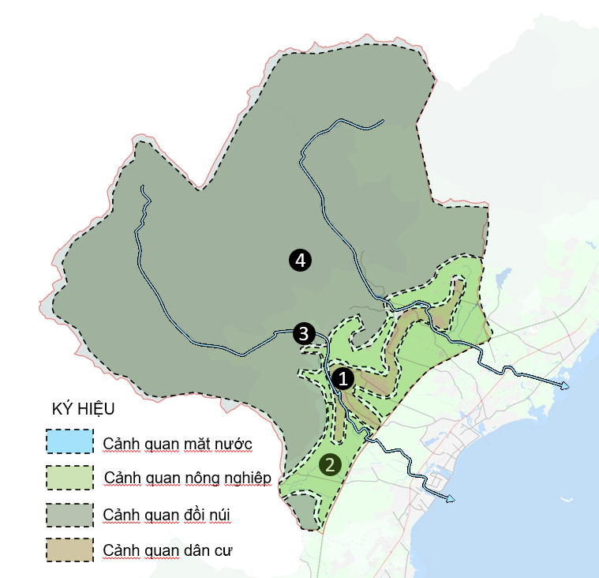 | - Cảnh quan dân cư làng xóm hiện hữu  - Cảnh quan nông nghiệp  - Cảnh quan sông suối  - Cảnh quan lâm nghệp
- Sơ đồ phân vùng cảnh quan

Khu vực phía Tây: Là vùng đồi núi cao, có độ dốc lớn, địa hình chia cắt, chủ yếu là đất lâm nghiệp và rừng tự nhiên. Hệ sinh thái rừng tại đây đóng vai trò quan trọng trong việc bảo vệ đầu nguồn, điều hòa tiểu khí hậu, giữ đất và nước, đồng thời tạo tầm nhìn cảnh quan đặc trưng cho toàn khu vực. Giữa các dãy đồi hình thành nhiều khe tụ thủy và suối đá tự nhiên, có giá trị về mặt cảnh quan, góp phần thoát nước bề mặt và cung cấp nguồn nước phục vụ tưới tiêu, sinh hoạt cho vùng hạ lưu. Đây là khu vực cần được bảo tồn và khai thác hợp lý theo hướng phát triển bền vững, kết hợp du lịch sinh thái và lâm nghiệp.
Khu sinh thái núi Tây Vạn Giã thuộc vùng núi cao và trung du. Hướng dốc chủ đạo của địa hình từ Tây Bắc xuống Đông Nam. Khu vực cao nhất thuộc đỉnh núi phía Tây cao 1440,3m. Khu vực thấp nhất thuộc vùng trũng thấp phía Đông giáp sông Hiền Lương. | 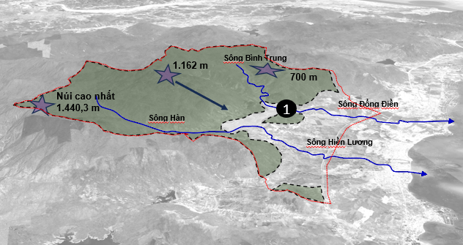

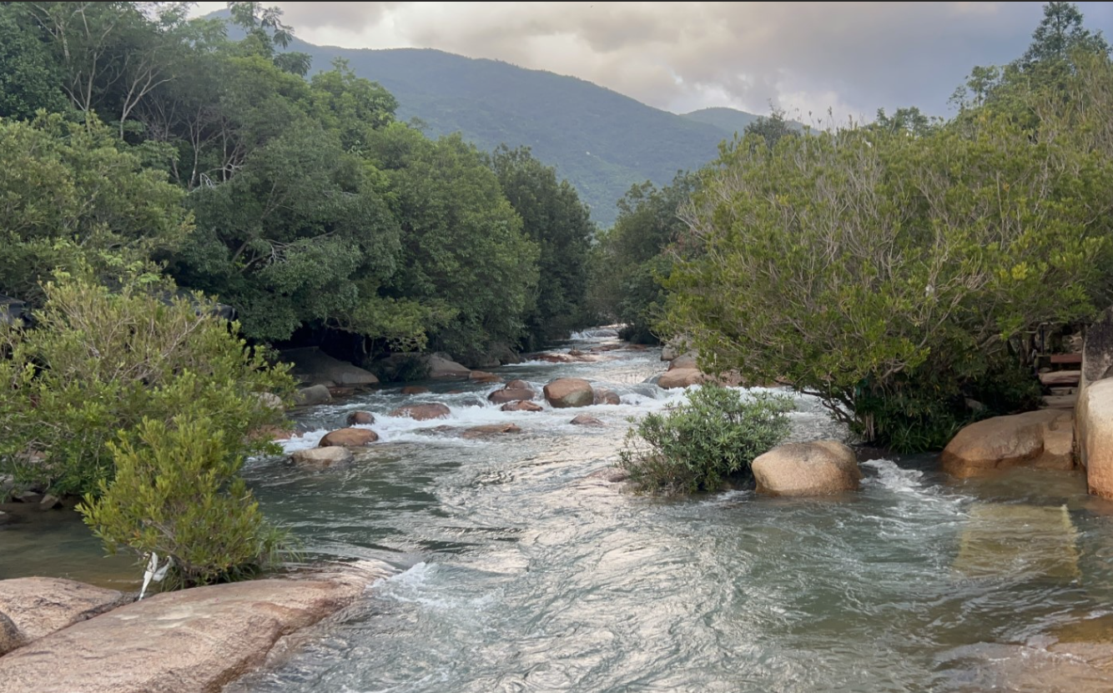 | 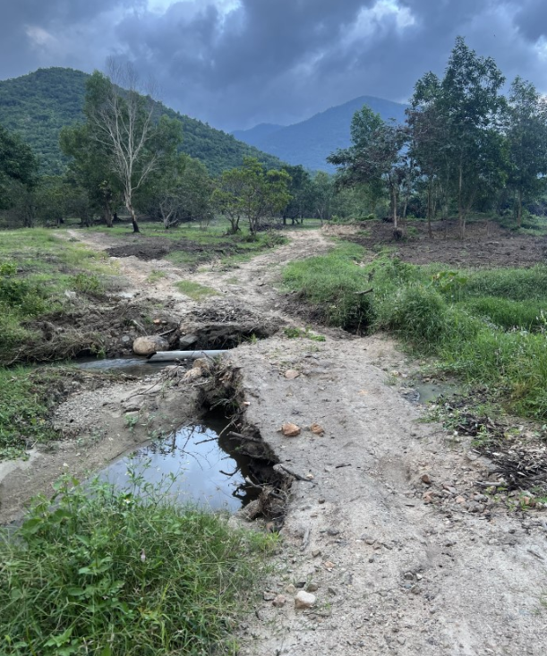
- Cảnh quan khu vực suối đá tự nhiên | - Cảnh quan ven suối, chân núi

Khu vực chuyển tiếp (chân đồi – gò thấp): Là dải địa hình trung gian giữa vùng đồi núi và đồng bằng, có độ dốc thoải, thuận lợi cho bố trí các công trình hạ tầng kỹ thuật và các khu chức năng có mật độ thấp. Khu vực này có tiềm năng phát triển không gian xanh, công viên cảnh quan, hoặc khu dân cư sinh thái, đóng vai trò vùng đệm giữa khu vực bảo tồn rừng phía Tây và vùng sản xuất nông nghiệp phía Đông.
Khu vực đồng bằng phía Đông: Là vùng địa hình bằng phẳng, đất đai màu mỡ, hiện đang được sử dụng chủ yếu cho sản xuất nông nghiệp và dân cư sinh sống. Hệ thống kênh mương và thủy lợi phát triển, thuận lợi cho sản xuất và sinh hoạt. Khu vực này có khả năng mở rộng không gian đô thị – dân cư, tuy nhiên cần kiểm soát thoát nước mặt, hạn chế ngập úng vào mùa mưa, đồng thời duy trì hệ thống thủy lợi và mảng xanh nông nghiệp nhằm giữ gìn đặc trưng cảnh quan vùng đồng bằng.
Khu vực dân cư:
Dân cư pân bố theo các cụm thôn, tập trung chủ yếu trên các tuyến đường trục chính từ trung tâm xã sang khu phía tây. Được hình thành hai cụm dân cư chính phía bắc thuộc xã Vạn Thắng, phía nam thuộc xã Vạn Ninh.  Chủ yếu là dân cư nông thôn, với kiến trúc nhà kiên cố và bán kiên cố, tầng cao từ 1-2 tầng. Đan xen lẫn là vườn cây lâu năm, đất nông nghiệp. | 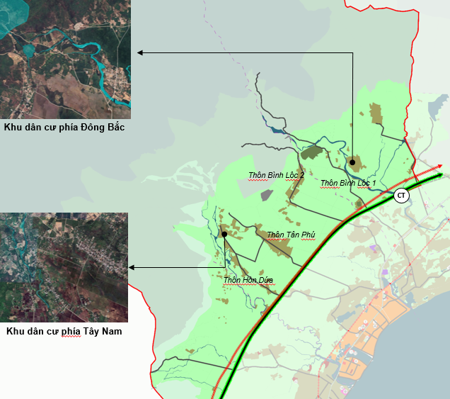
 | - Sơ đồ đánh giá hiện trạng dân cư

Hiện trạng hạ tầng xã hội:
Khu vực có 02 trường mầm non: trường mầm non Vạn Bình và trường Mầm non Vạn Phú; có 01 trường tiểu học Vạn Phú; 01 chợ Tân Phú; và 04 công trình tôn giáo: Chùa Pháp Ân, Đình Phú Cang, Nhà thờ Vinh Huề, Tịnh xá Ngọc Lễ, Giác Sơn.
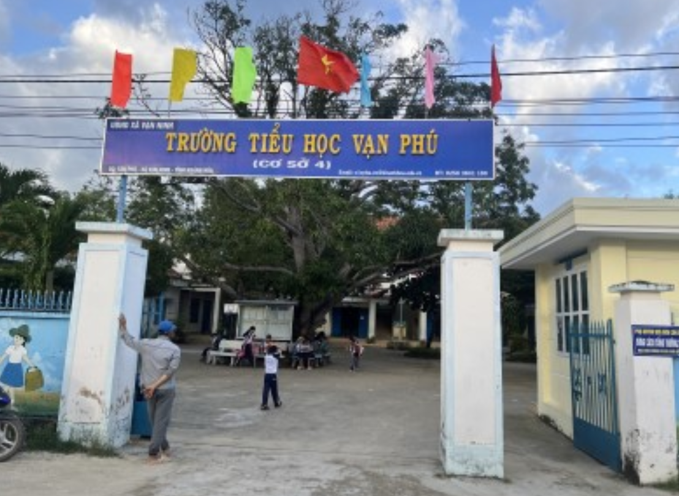 | 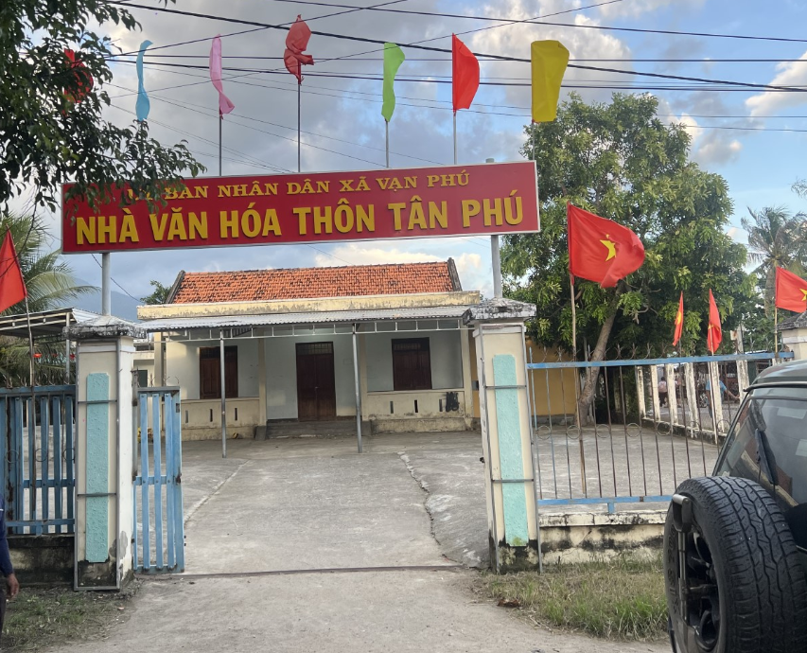
- Trường tiểu học Vạn Phú | - Nhà văn hóa thôn Tân Phú
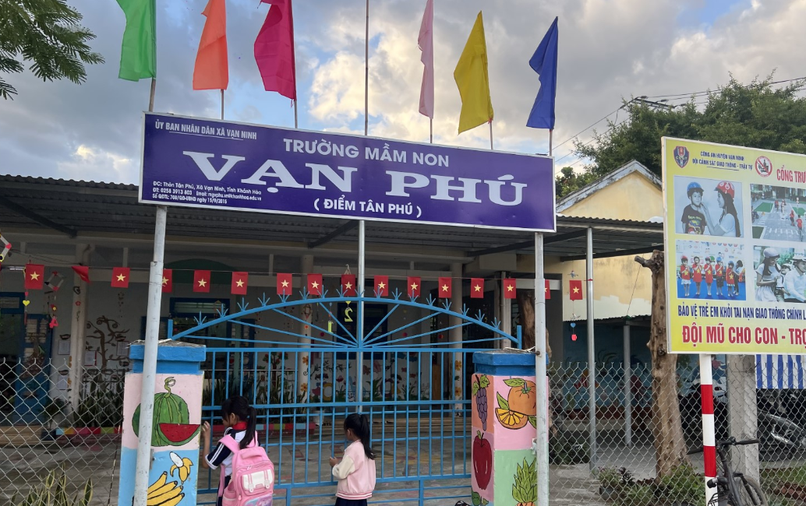 | 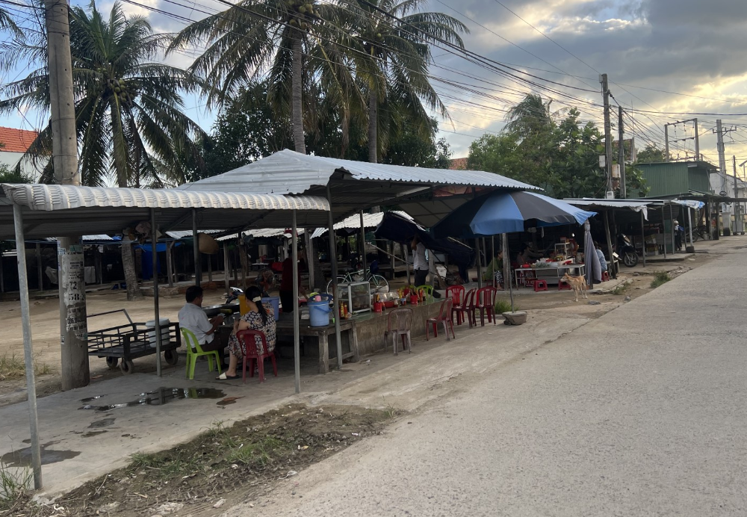
- Trường mầm non Vạn Phú | - Chợ Tân Phú

Hiện trạng hệ thống hạ tầng kỹ thuật
    - Hiện trạng hệ thống giao thông:
  - Giao thông đối ngoại (nghiên cứu trên pham vị các tuyến giao thông đối ngoại có tính chất liên kết vùng):
a.1. Đường bộ cao tốc
Tuyến Cao tốc Bắc – Nam (đoạn Vân Phong – Nha Trang) chạy dọc theo ranh giới phía Đông Nam khu vực, là trục động lực quốc gia đóng vai trò kết nối xuyên vùng giữa Duyên hải Nam Trung Bộ và Tây Nguyên. Tuyến có vận tốc thiết kế 100–120 km/h, bề rộng nền từ 17–32,5 m (chưa bao gồm hành lang an toàn giao thông). Với vị trí tiếp giáp nút giao cao tốc, khu vực lập quy hoạch có lợi thế đặc biệt về tiếp cận trực tiếp mạng lưới giao thông đối ngoại cấp vùng – quốc gia, cho phép liên thông nhanh tới Khu kinh tế Nam Phú Yên ở phía Bắc, trung tâm hành chính tỉnh Khánh Hòa ở phía Nam, đồng thời mở hướng giao thương trực tiếp với khu vực Tây Nguyên (Đắk Lắk, Gia Lai).
=> Vị trí tiếp cận thuận lợi với nút giao cao tốc nằm ngay giáp ranh giới khu vực, tạo điều kiện lý tưởng để phát triển các khu chức năng sinh thái – nghỉ dưỡng gắn với trung chuyển du lịch và dịch vụ hậu cần cao tốc.
a.2. Quốc lộ 1
Quốc lộ 1 tiếp giáp khu vực phía Đông Nam ranh giới, là trục xương sống giao thông đối ngoại hiện hữu, liên kết khu vực với các trung tâm đô thị trong tỉnh (Ninh Hòa, Nha Trang) và các tỉnh lân cận (Phú Yên, Đắk Lắk).
a.3 Giao thông đường thủy nội địa
Khu vực nằm trong vùng ảnh hưởng của cụm cảng tổng hợp Hòn Khói – Nam Vân Phong, cách Cảng Hòn Khói khoảng 5 km và bến thủy nội địa Quảng Hội khoảng 3 km.
Vị trí địa lý thuận lợi, lại nằm trong hành lang giao thông kết nối đường bộ – cảng biển – đường sắt → có thể phát triển mô hình vận tải đa phương thức (đường bộ + đường thủy), phục vụ khu công nghiệp và du lịch.
a.4. Giao thông đường sắt
Tuyến đường sắt Bắc – Nam chạy song hành với Quốc lộ 1, tiếp giáp khu vực phía Đông Nam, gần vị trí ga hàng hóa (ga Giã) tạo điều kiện thuận lợi cho kết nối đa phương thức.
  - Giao thông nội bộ
Hiện trạng khu vực có mạng lưới đường dân sinh và nông thôn khá dày, quy mô mặt cắt từ 5–7 m, chủ yếu phục vụ giao thông nội bộ dân cư và sản xuất.
Các tuyến chính (được đánh dấu màu vàng trong bản đồ) tạo thành khung liên kết nội bộ bước đầu, song vẫn thiếu sự liên thông giữa các khu chức năng, đặc biệt là khu dân cư phía Đông Quốc lộ 1 và khu đồi núi phía Tây.
Địa hình phía Tây dốc, chia cắt bởi dải núi và khe suối, khiến việc mở rộng hoặc xây dựng tuyến mới gặp nhiều khó khăn, chi phí lớn. Do đó, định hướng quy hoạch cần ưu tiên các hành lang kết nối theo suối tự nhiên hoặc vùng sườn thoải, vừa tận dụng địa hình, vừa giảm thiểu tác động môi trường. Việc kết nối hai bên Quốc lộ 1 và đường sắt cần được tổ chức bằng tuyến đường kết nối Đông – Tây hoặc các cầu vượt, đảm bảo tính tuần hoàn trong mạng lưới giao thông nội bộ.
  - Đánh giá tổng hợp
Tiêu chí | Hiện trạng | Đánh giá – Định hướng
Kết nối vùng | Có đủ loại hình giao thông (đường bộ cao tốc, QL1, đường sắt, gần cảng biển) | Vị trí liên kết chiến lược, đầu mối quan trọng giữa Tây Nguyên – Duyên hải Nam Trung Bộ.
Tính tiếp cận | Gần nút giao cao tốc, thuận lợi kết nối QL1 và mạng lưới đường tỉnh | Thuận lợi xây dựng điểm trung chuyển du lịch, dịch vụ và phát triển nghỉ dưỡng sinh thái.
Tính chia cắt không gian | Bị chia cắt mạnh bởi đường bộ cao tốc, QL1 và đường sắt | Cần giải pháp giao thông khác mức, tăng cường tính tuần hoàn trong mạng lưới kết nối nội bộ
Khả năng mở rộng nội bộ | Hạn chế ở phía Tây do địa hình đồi núi. | Quy hoạch giao thông cần bám địa hình, kết hợp hạ tầng sinh thái.
  - Kết luận
Khu vực nghiên cứu nằm tại vị trí nút giao chiến lược của trục đường bộ cao tốc Bắc – Nam với Quốc lộ 1, là cửa ngõ kết nối vùng trung tâm Khu kinh tế Vân Phong với khu vực Tây Nguyên và Khu kinh tế Nam Phú Yên. Vị trí địa lý này mang ý nghĩa quan trọng trong tổ chức không gian động lực phía Bắc Vân Phong, đồng thời là điểm trung chuyển khách du lịch, dịch vụ và nghỉ dưỡng trong tương lai.
Tuy nhiên, khu vực có địa hình phức tạp, bị chia cắt bởi hệ thống cao tốc, Quốc lộ 1 và tuyến đường sắt Bắc – Nam, đòi hỏi quy hoạch phải tiếp cận theo hướng tổng hợp – đa tầng, kết hợp chặt chẽ giữa hạ tầng kỹ thuật và tổ chức không gian cảnh quan.
Theo định hướng Quy hoạch chung Khu kinh tế Vân Phong, khu vực này được xác định là phân khu sinh thái phía Tây Vạn Giã, phát triển theo mô hình đô thị sinh thái – du lịch nghỉ dưỡng kết hợp dân cư nông nghiệp, không bố trí các chức năng logistics hoặc công nghiệp nặng. Mục tiêu trọng tâm là bảo tồn cấu trúc địa hình tự nhiên, khai thác hợp lý các thung lũng và dải đất thoải để hình thành các cụm dân cư sinh thái – du lịch gắn kết với cảnh quan rừng núi và mặt nước hiện hữu.
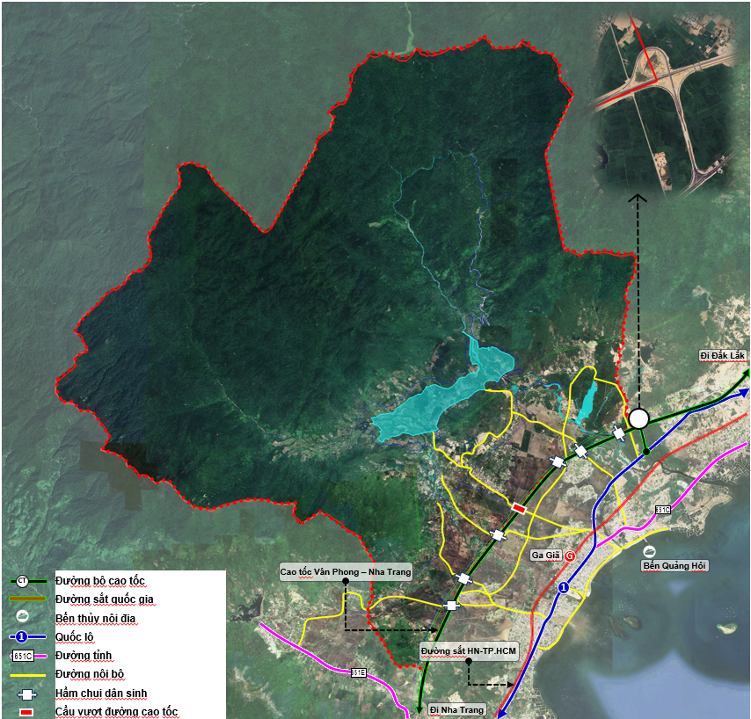
- Hiện trạng mạng lưới giao thông khu vực lập quy hoạch
    - Hiện trạng chuẩn bị kỹ thuật
  - Cao độ nền:
Cao độ nền xây dựng hiện trạng tập trung chủ yếu ở khu vực phía Đông Nam phân khu, và giáp chân núi phía Tây. Cao độ nền xây dựng trung bình từ 6,5m ÷ 18,5m.
Khu vực chưa xây dựng chủ yếu là đất sản xuất nông – lâm nghiệp.
  - Thoát nước mưa
Trục thoát lũ chính trên địa bàn là trục suối Bình Trung – sông Đồng Điền; suối Hàn – sông Hiền Lương và một vài suối nhỏ hẹp ở phía Nam như suối Miếu, suối Phước Thủy...
Hiện tại khu vực chưa có hệ thống thoát nước mưa hoàn chỉnh. Nước mưa chủ yếu thoát tự nhiên theo các rãnh nhỏ ven đường, ra sông, suối, mương thủy lợi gần nhất.
    - Hiện trạng hệ thống cấp nước
Dân cư trong khu vực thiết kế đã được cấp nước sạch từ nhà máy nước Vạn Ninh, công suất 12.000m³/ngđ, khai thác nguồn nước thô sông Hầu.
    - Hiện trạng hệ thống cấp năng lượng và chiếu sáng
a. Nguồn điện
- Khu vực hiện được cấp điện trực tiếp từ trạm 110kV Vạn Giã (Vạn Ninh) 2x25MVA.
b. Lưới điện
- Tuyến 220kV từ trạm 220kV Vân Phong đi trạm 220kV Vạn Ninh và Đắk Lắk tiết diện dây dẫn ACSR-330.
- Tuyến 110kV từ trạm 220kV Vân Phong đi các trạm 110kV Van Ninh và Vạn Ninh 2 tiết diện dây dẫn ACSR-240
- Hướng tuyến 500kV NĐ Vân Phong đi Gia Lai dự kiến đi qua khu vực quy hoặc có tiết diện dây dẫn ACSR-400.
    - Hiện trạng hệ thống hạ tầng viễn thông thụ động
a. Mạng viễn thông và internet:
- Hiện trạng hệ thống hạ tầng viễn thông thụ động (cột ăng-ten, nhà trạm, hệ thống cáp ngầm/nổi) trong khu vực còn hạn chế và chưa được đầu tư đồng bộ.
- Dịch vụ Di động Băng rộng: Các nhà mạng lớn hiện đang cung cấp dịch vụ bao gồm: Viettel, VNPT (Vinaphone), MobiFone và Vietnamobile. Tuy nhiên, chất lượng và vùng phủ sóng (đặc biệt là 4G/5G) tại các khu vực xa trung tâm hoặc khu vực dự án mới cần được cải thiện mạnh mẽ để phục vụ hoạt động kinh doanh và du lịch.
- Dịch vụ Truy nhập Cố định Băng rộng (Internet Cáp quang): Hiện được cung cấp thông qua trạm Vạn Giã dung lượng hiện trạng khoảng 5000 lines. Các đơn vị chủ lực cung cấp dịch vụ này tại địa bàn là Viettel Khánh Hòa và VNPT Khánh Hòa. Hệ thống cáp quang đã được triển khai, cơ bản đáp ứng nhu cầu truy cập Internet cáp quang cho người dân và một số cơ sở kinh doanh hiện hữu trong khu vực.
b. Bưu chính:
- Dịch vụ Bưu chính công: Tổng công ty Bưu điện Việt Nam (Vietnam Post) là đơn vị chính cung cấp các dịch vụ bưu chính công ích và thương mại.
- Điểm phục vụ: Điểm Bưu điện Văn hóa xã là cơ sở phục vụ nhu cầu bưu chính thiết yếu cho người dân địa phương tại khu vực quy hoạch.
    - Hiện trạng hệ thống thoát nước thải, quản lý chất thải rắn và nghĩa trang
a. Nước thải sinh hoạt:
Khu vực dân cư hiện trạng chưa có hệ thống thu gom và xử lý nước thải, chủ yếu xử lý cục bộ bằng bể tự hoại và xả thải ra khu vực trũng ao hồ mương suối trong vùng.
b. Hiện trạng thu gom và xử lý chất thải rắn
CTR khu vực thu gom đưa về xử lý và chôn lấp tại bãi rác Dốc Ké diện tích khoảng 2ha. Khu vực nông thôn được đưa về tập kết và xử lý bằng phương pháp đốt, chôn lấp tại các bãi rác phân tán tại các xã cũ. Hầu hết các bãi rác này đều chưa đạt tiêu chuẩn
c. Hiện trạng nghĩa trang
Khu vực hiện có 2 nghĩa trang tập trung lớn: Nghĩa trang Hòn Dứa- Vạn Phú quy mô 7ha tại thôn Vạn Phú xã Vạn Ninh, nghĩa và nghĩa trang Hòn Am, xã Vạn Ninh quy mô khoảng 2ha và một số khu mộ nằm rải rác trên địa bàn
    - Hiện trạng môi trường
a. Đặc điểm tự nhiên và cấu trúc không gian sinh thái
- Địa mạo – không gian: Dải chuyển tiếp đồng bằng → chân núi → núi trung bình, cao độ khoảng +20 đến +600(–800)m; mạng thung lũng–suối ngắn, dốc hướng về vịnh Vân Phong.
- Địa chất – thổ nhưỡng: Nền granit, phủ đất feralit đỏ vàng/đất xám dễ xói mòn–rửa trôi khi giảm che phủ.
- Khí hậu – thủy văn: Mùa mưa IX–XII (mưa lớn, nguy cơ lũ quét); mùa khô I–VIII (khô hạn, nguy cơ cháy rừng).
- Cấu trúc sinh thái:
+ Lõi sinh thái: rừng tự nhiên/phòng hộ sườn–đỉnh.
+ Hành lang sinh thái: theo các suối đầu nguồn và sống núi bắc–nam.
+ Vùng chuyển tiếp: rừng trồng/đất cây bụi ở chân sườn – nhạy cảm xói mòn.
- Yếu tố nhạy cảm mới: Tuyến cao tốc tiếp giáp ranh Đông Nam (ven trục DT.651C) tạo “biên nhiễu động lực” về tiếng ồn–rung và phân mảnh sinh cảnh ở rìa khu.
b. Hiện trạng sử dụng đất và dân cư
- Sử dụng đất: đất lâm nghiệp chiếm phần lớn khu vực đồi núi phía Tây; khu vực sản xuất nông nghiệp tập trung ở chân sườn; điểm dân cư thưa – phân tán ở phía Đông/Đông Nam bám đường cao tốc kết nối ra QL1 và trục ven biển.
- Sinh kế – hạ tầng: lâm nghiệp/rừng trồng, nông nghiệp cạn; một phần lao động dịch vụ du lịch ven biển; cấp nước tập trung còn hạn chế tại các vị trí cao; phụ thuộc nước giếng khoan, nước mưa.
- Quản lý rừng: áp lực trong công tác chống xói mòn.
c. Hiện trạng môi trường tự nhiên
- Không khí – tiếng ồn:
+ Nền chất lượng không khí tốt do ít nguồn thải cố định.
+ Tiếng ồn đường bộ cao tốc Vân Phong – Nha Trang: là nguồn phát thải chính mới, biên độ dao động ngày > đêm; đỉnh ồn xuất hiện khi xe tải/xe khách tốc độ cao.
+ Các khu lõi rừng phía Tây ít bị ảnh hưởng trực tiếp nhờ chắn dốc và khoảng cách.
- Nước mặt: Suối đầu nguồn đục mạnh mùa mưa; khả năng bồi lắng hạ lưu; điểm dân cư dùng suối có nguy cơ vi sinh (E. coli) nếu không có xử lý nước thải.
- Nước dưới đất: Tầng khe nứt nông ở chân sườn; nhạy cảm suy giảm mùa khô khi khoan khai thác phân tán.
- Đất – xói mòn: Rủi ro RUSLE cao ở sườn >15°, đặc biệt khoảnh sau khai thác rừng trồng và dọc đường lâm nghiệp tạm.
RUSLE là viết tắt của Revised Universal Soil Loss Equation – Phương trình mất đất phổ dụng hiệu chỉnh. Đây là mô hình kinh điển ước tính lượng đất bị xói mòn do mưa – dòng chảy mặt trên sườn dốc (dạng xói mòn tấm & rãnh nhỏ, không áp dụng cho xói mòn hàm ếch, sạt lở lớn, xói lở bờ sông)
- Đa dạng sinh học: Rừng thường xanh lá rộng kín tán; hành lang suối là điểm nóng ĐDSH; nguy cơ suy giảm do phân mảnh sinh cảnh, bẫy bắt nhỏ lẻ, và hiệu ứng rìa từ cao tốc.
- Rủi ro thiên tai – BĐKH: Lũ quét, sạt trượt, cháy rừng; mưa cực đoan tăng cường → đột biến dòng chảy/xói mòn, bồi lắng ảnh hưởng chất lượng nước vùng hạ lưu ven biển.
d. Nhận diện các vấn đề môi trường trọng tâm
- Tiếng ồn – rung do cao tốc: ảnh hưởng khu dân cư rìa Đông Nam và cần quan tâm nếu định hướng phát triển các điểm du lịch sinh thái gần đường cao tốc; rủi ro vượt QCVN 26 ban ngày/đêm nếu khoảng cách <100–150 m (tùy địa hình, không có chắn ồn).
- Phân mảnh sinh cảnh & đứt gãy hành lang do tuyến cao tốc và các đường lâm nghiệp, làm giảm kết nối loài.
- Xói mòn – rửa trôi – bồi lắng từ khoảnh rừng trồng sau khai thác và đất trống dốc; tăng tải TSS vào suối, ảnh hưởng hạ lưu khu vực ven biển.
- Sạt trượt – lũ quét – cháy rừng tại taluy và thung lũng hẹp; cần PCCC rừng theo kịch bản mùa khô.
- Ô nhiễm nước sinh hoạt cục bộ ở các điểm dân cư thưa (thiếu hạ tầng xử lý, hố xí hợp vệ sinh).
- Rác thải – du lịch tự phát khi mở điểm tham quan; loài ngoại lai sau khai thác (keo, trinh nữ thân gỗ) lấn át tái sinh tự nhiên.
e. Tổng hợp đánh giá hiện trạng môi trường
Thành phần | Giá trị sinh thái | Nhạy cảm | Vấn đề chính | Hệ quả nếu không kiểm soát
Rừng tự nhiên sườn–đỉnh | Rất cao | Rất cao | Phân mảnh, cháy | Mất dịch vụ hệ sinh thái, suy giảm nguồn nước
Hành lang suối | Cao | Rất cao | Bồi lắng, ô nhiễm hữu cơ | Đục nước, suy giảm thủy sinh/hạ lưu
Dải rìa Đông Nam giáp cao tốc | Trung bình (sinh thái), cao (nhạy cảm xã hội) | Cao | Tiếng ồn–rung, hiệu ứng rìa | Vượt chuẩn ồn, giảm chất lượng sống/du lịch sinh thái
Rừng trồng/đất trống dốc | TB | Cao | Xói mòn sau khai thác | Bồi lắng, sạt trượt
Điểm dân cư phân tán | Thấp–TB | TB | Nước thải sinh hoạt, rác | Ô nhiễm vi sinh, mỹ quan

Hiện trạng các chương trình, dự án đầu tư phát triển đang được triển khai thực hiện trên địa bàn:
Các quy hoạch liên quan đến khu vực lập quy hoạch, bao gồm:
- Quy hoạch hồ Đồng Điền: đang được triển khai lập quy hoạch
- Quy hoạch Lâm nghiệp: Khu sinh thái núi Tây Vạn Giã có phần lớn diện tích đất rừng phòng hộ và rừng sản xuất. Theo chỉ đạo của UBND tỉnh Khánh Hòa tại Văn bản số 2199/UBND-KT ngày 10/3/2023 vể việc rà soát, cung cấp thông tin phục vụ lập Quy hoạch Lâm nghiệp quốc gia thời kỳ 2021-2030, tầm nhìn đến năm 2050, Sở NN và PTNT đang phối hợp với địa phương tiến hành kiểm đếm, xác định lại và tham mưu UBND tỉnh báo cáo Bộ Tài nguyên Môi trường xem xét trước khi trình Thủ tướng Chính phủ điều chỉnh Quyết định phê duyệt chỉ tiêu sử dụng đất quốc gia.
- Quy hoạch sử dụng đất: Theo quy hoạch sử dụng đất của huyện Vạn Ninh, khu vực quy hoạch chủ yếu là đất rừng phòng hộ, rừng sản xuất và đất nông nghiệp.

Các vấn đề cơ bản cần giải quyết:
    - Tổng hợp các nội dung cơ bản cần giải quyết
Từ công tác đánh giá hiện trạng, đồ án cần giải quyết các vấn đề chính sau:
- Cụ thể hóa các chỉ tiêu sử dụng đất, giải pháp tổ chức không gian, kiến trúc cảnh quan cho khu vực sinh thái núi Tây Vạn Giã theo đồ án Điều chỉnh quy hoạch chung xây dựng Khu kinh tế Vân Phong đã được phê duyệt;
- Xác định cụ thể về vị trí, diện tích các khu vực đất thuận lợi xây dựng làm cơ sở cho việc định hướng quy hoạch và lập dự toán đồ án quy hoạch phân khu.
- Xác định các khu vực xây dựng công trình dịch vụ du lịch sinh thái núi, các công trình có xây dựng tầng hầm, chiều cao công trình, mật độ xây dựng…; xác định chỉ giới đường đỏ, chỉ giới xây dựng và quy hoạch hệ thống hạ tầng kỹ thuật khác.
- Rà soát, đánh giá, khớp nối các dự án đầu tư xây dựng đã và đang triển khai xây dựng trong khu vực lập quy hoạch, cũng như các dự án khác có liên quan đến khu vực lập quy hoạch để đề xuất phương án phù hợp;
- Xác định chỉ tiêu khống chế về khoảng lùi, kiến trúc cảnh quan dọc các trục đường chính, khu trung tâm; các khu vực không gian mở, các công trình điểm nhấn cho khu vực thiết kế.
- Rà soát, đánh giá hiện trạng kết cấu hạ tầng giao thông trong khu vực lập quy hoạch cho phù hợp, nghiên cứu định hướng phương án quy hoạch kết cấu hạ tầng giao thông đường bộ trong khu vực lập quy hoạch đảm bảo đồng bộ Phương án phát triển kết cấu hạ tầng giao thông vận tải theo Quy hoạch tỉnh Khánh Hòa đã được Thủ tướng Chính phủ phê duyệt tại Quyết định số 318/QĐ-TTg ngày 29/3/2030 và Đồ án điều chỉnh Quy hoạch chung Khu kinh tế Vân Phong đến năm 2040, tầm nhìn đến năm 2050 được Thủ tướng Chính phủ phê duyệt tại Quyết định số 298/QĐ-TTg ngày 27/03/2023; định hướng quy hoạch giao thông các quy hoạch phân khu liên quan tiếp giáp khu vực lập quy hoạch; rà soát, tính toán chỉ tiêu quy hoạch đất dành cho giao thông và đất dành cho bãi đỗ xe đảm bảo phù hợp; nghiên cứu, thiết kế quy hoạch nút giao cho phù hợp, đặc biệt các vị trí giao cắt với công trình cầu, đường sắt, đường bộ cao tốc,… đảm bảo các tiêu chuẩn kỹ thuật và điều kiện an toàn giao thông; nghiên cứu định hướng quy hoạch mạng lưới giao thông vận tải hành khách công cộng.
- Xây dựng phương án di dời dân đối với khu vực bị ảnh hưởng quy hoạch theo lộ trình phù hợp với tiến độ thực hiện các dự án.
- Đề xuất giải pháp bảo vệ môi trường.

XÁC ĐỊNH MỤC TIÊU LẬP QUY HOẠCH PHÂN KHU. YÊU CẦU, ĐỊNH HƯỚNG CHÍNH TẠI QUY HOẠCH CHUNG ĐÔ THỊ ĐÃ ĐƯỢC PHÊ DUYỆT KÈM THEO QUY ĐỊNH QUẢN LÝ ĐÃ ĐƯỢC BAN HÀNH ĐỐI VỚI PHẠM VI QUY HOẠCH:

Mục tiêu lập quy hoạch:
Nhằm cụ thể hóa Quy hoạch chung xây dựng khu kinh tế Vân Phong đã được Thủ tướng Chính phủ phê duyệt, làm cơ sở pháp lý và kỹ thuật để triển khai các quy hoạch chi tiết, dự án xây dựng trong khu vực.
    - Mục tiêu tổng quát:
1. Tạo quỹ đất phát triển các công trình công cộng dịch vụ, hạ tầng kỹ thuật đầu mối và khu chức năng hỗn hợp;
2. Định hướng phát triển không gian đô thị, công nghiệp và dịch vụ, phù hợp định hướng phát triển toàn vùng;
3. Khai thác lợi thế vị trí liên kết vùng, thúc đẩy phát triển kinh tế – xã hội khu vực Vạn Hưng, hình thành vùng động lực mới trong Khu kinh tế Vân Phong;
4. Chỉnh trang và phát triển khu dân cư hiện hữu, cải thiện chất lượng sống và hạ tầng kỹ thuật – xã hội cho cộng đồng địa phương;
5. Bảo vệ cảnh quan tự nhiên ven biển, hướng tới phát triển đô thị bền vững và thích ứng biến đổi khí hậu.
    - Mục tiêu cụ thể:
- Phát triển không gian sinh thái đồi núi gắn với du lịch nghỉ dưỡng, du lịch trải nghiệm, kết hợp khai thác giá trị cảnh quan tự nhiên (núi, suối, hồ Đồng Điền).
- Bố trí dân cư tập trung và nông nghiệp công nghệ cao, tạo sinh kế mới và nâng cao chất lượng sống cho cộng đồng.
- Hình thành vùng công nghiệp – dịch vụ đô thị Vạn Lương với quy mô hợp lý, đóng vai trò động lực phát triển kinh tế khu vực phía Tây KKT Vân Phong.
- Phát triển khu lâm viên – sinh thái rừng theo hướng kinh tế dưới tán rừng, du lịch sinh thái, kết hợp bảo tồn đa dạng sinh học khu vực rừng núi phía Tây
- Ứng dụng mô hình tăng trưởng xanh, thích ứng biến đổi khí hậu, bảo đảm an toàn môi trường và phát triển bền vững.

Các yêu cầu, định hướng chính khu vực nghiên cứu được xác định bởi Quy hoạch chung:
Đồ án điều chỉnh Quy hoạch chung Khu kinh tế Vân Phong, tỉnh Khánh Hòa đến năm 2040 được duyệt theo Quyết định số 298/QĐ-TTg ngày 27/3/2023 của Thủ tướng chính phủ.
    - Tính chất khu vực lập quy hoạch:
Là khu sinh thái đồi núi.
    - Quy mô:
Theo đồ án Điều chỉnh quy hoạch chung xây dựng Khu kinh tế Vân Phong đã được phê duyệt:
- Diện tích: khoảng 16.288 ha bao gồm một phần đất xã Vạn Ninh và một phần xã Vạn Thắng, tỉnh Khánh Hòa.
- Dân số khu vực quy hoạch khoảng 11.000 người bao gồm khoảng 10.700 người dân số thường trú và quy đổi khoảng 300 người.
    - Quy hoạch sử dụng đất:
Theo đồ án Điều chỉnh Quy hoạch chung xây dựng Khu kinh tế Vân Phong đến năm 2040, tầm nhìn đến năm 2050 đã được Thủ tướng Chính phủ phê duyệt, , tổng diện tích khoảng 16.288 ha toàn bộ là khu vực đất liền:
TT | Hạng mục | Diện tích  (ha) | Tỷ lệ khu vực đất liền(%) | Chỉ tiêu (m2/ người)
 | Diện tích khu vực nghiên cứu (I+II) | 16.288
I | Khu vực mặt nước | 0
II | Diện tích đất tự nhiên KKT (A+B) | 16.288 | 100,0
A | Đất xây dựng các khu chức năng KKT | 423 | 2,6
1 | Phát triển hỗn hợp (dân cư, dịch vụ) | 4 | 0,02
2 | Phát triển dân cư nông thôn | 165 |  | 112,3
3 | Dịch vụ - công cộng | 2 | 0,01 | 1,1
4 | Phát triển dịch vụ , du lịch | 106 | 0,7
5 | An ninh, quốc phòng | 18 | 0,1
6 | Giao thông | 123 | 0,8
7 | Hạ tầng kỹ thuật khác - cảng biển | 4 | 0,02
B | Khu đất nông nghiệp và chức năng khác | 15.865 | 97,4
1 | Nghĩa trang | 5 | 0,03
2 | Sản xuất nông nghiệp | 2.052 | 12,6
3 | Lâm nghiệp | 12.937 | 79,4
- | Rừng sản xuất | 2.721 | 16,7
- | Rừng phòng hộ | 10.216 | 62,7
4 | Chưa sử dụng (Đất bằng, Đất đồi núi chưa sử dụng ) | 371 | 2,6
5 | Hồ, ao, đầm | 50 | 0,30
6 | Sông, suối, kênh, rạch | 377 | 2,31
7 | Các loại chức năng khác ( thủy lợi, bãi cát, khu vực dự kiến phát triển Cảng, Sân bay, KCN, Logistic...) | 74 | 0,46

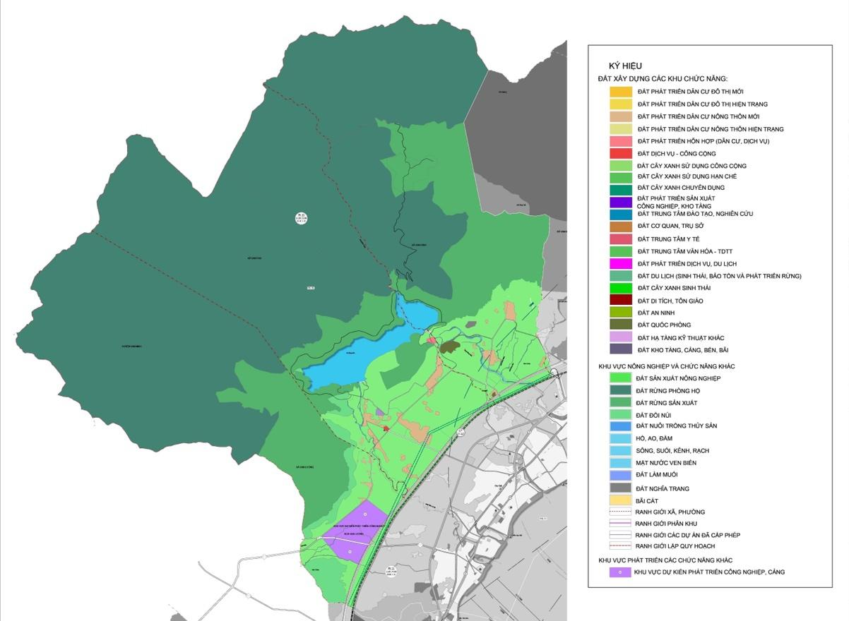
- Sơ đồ định hướng sử dụng đất theo QHC 298
    - Định hướng phát triển không gian:
- Phát triển không gian du lịch sinh thái núi gắn với bảo tồn cảnh quan rừng – phát triển các dịch vụ du lịch sinh thái đồi núi, đồng thời giữ gìn các giá trị sinh thái rừng hiện có.
- Nông nghiệp công nghệ cao: Đẩy mạnh ứng dụng công nghệ cao trong nông nghiệp nhằm nâng cao hiệu quả sản xuất gắn với bảo vệ môi trường. Bảo tồn rừng phòng hộ và rừng sản xuất, phát triển kinh tế dưới tán rừng (, dược liệu, du lịch trekking).
- Quy hoạch không gian khu du lịch sinh thái hồ Đồng Điền, kết hợp nghỉ dưỡng, thể thao nước, giáo dục môi trường, định hướng xây dựng khu nông thôn mới; phát triển cụm dân cư tập trung, nông nghiệp công nghệ cao, kết hợp dịch vụ cộng đồng.
- Tổ chức khu công nghiệp – dịch vụ đô thị Vạn Lương ở khu vực ven QL1A và cao tốc Bắc – Nam. Kiểm soát phát triển không gian theo phân vùng, tránh xây dựng tự phát gây ảnh hưởng đến cảnh quan – môi trường.

LỰA CHỌN CHỈ TIÊU ĐẤT ĐAI, HẠ TẦNG XÃ HỘI VÀ HẠ TẦNG KĨ THUẬT ÁP DỤNG CHO TOÀN KHU VỰC QUY HOẠCH PHÂN KHU; XÁC ĐỊNH QUY MÔ DÂN SỐ, ĐẤT ĐAI, VÀ CÁC NHU CẦU VỀ CƠ SỞ HẠ TẦNG KỸ THUẬT, HẠ TẦNG XÃ HỘI ĐỐI VỚI KHU VỰC LẬP QUY HOẠCH PHÂN KHU:

Căn cứ lựa chọn chỉ tiêu:
- Căn cứ Thông tư số 01/2021/TT-BXD ngày 19/05/2021 của Bộ Xây Dựng ban hành Quy chuẩn Kỹ thuật Quốc gia về Quy hoạch Xây dựng (QCVN 01:2021/BXD).
- Thông tư số 16/2025/TT-BXD ngày 30/6/2025 của Bộ Xây dựng ban hành quy định chi tiết một số điều của luật Quy hoạch Đô thị và Nông thôn
- Căn cứ Đồ án điều chỉnh Quy hoạch chung Khu kinh tế Vân Phong, tỉnh Khánh Hòa đến năm 2040 được duyệt theo Quyết định số 298/QĐ-TTg ngày 27/3/2023 của Thủ tướng chính phủ.

Chỉ tiêu đất đai, hạ tầng xã hội và hạ tầng kĩ thuật áp dụng cho toàn bộ khu vực lập quy hoạch:
Chỉ tiêu kinh tế kĩ thuật của đồ án áp dụng theo QCXDVN:01/2021-BXD.
TT | Hạng mục | Đơn vị | Chỉ tiêu | Ghi chú
I | Dân số
1.1 | Dân số hiện trạng | Người | 7.570
1.2 | Dân số quy hoạch | Người | 11.000
II | Hạ tầng xã hội |  |  | QCVN 01:2021/BXD
1 | Giáo dục |  | ≥55
1.2 | Trường trung học cơ sở | chỗ/1000 người | ≥10
1.2 | Trường trung học cơ sở | m2/học sinh | ≥65
1.3 | Trường tiểu học | chỗ/1000 người | ≥10
1.3 | Trường tiểu học | m2/học sinh | ≥50
1.4 | Trường mầm non | chỗ/1000 người | ≥12
1.4 | Trường mầm non | m2/cháu
2 | Y tế
2.1 | Trạm y tế | Trạm | 500
2.1 | Trạm y tế | m2/trạm
3 | Văn hóa - Thể dục thể thao |  | ≥0,8
3.1 | Sân chơi | m2/người | ≥0,5
3.2 | Sân luyện tập | m2/người | ≥0,5
3.2 | Sân luyện tập | ha/ công trình | 0,3
3.3 | Trung tâm văn hóa – TDTT cấp đơn vị ở | m2/ công trình | 5.000
5 | Thương mại
5.2 | Chợ cấp đơn vị ở | m2/ công trình | 2.000
IV | Hạ tầng kỹ thuật
1 | Đất bãi đỗ xe | m²/người | 2,5
2 | Chỉ tiêu cấp nước
 | Cấp nước sinh hoạt | lít/người-ng.đêm | ≥ 150
3 | Chỉ tiêu nước thải sinh hoạt | chỉ tiêu cấp nước
4 | Chỉ tiêu cấp điện
 | Sinh hoạt | W/người | ≥ 500
 | Cấp điện công trình công cộng và dịch vụ | kW/ha | ≥ 20 | Theo Quy hoạch chung 2040
 | Chiếu sáng đường phố | W/m² | ≥ 0,5
 | Chiếu sáng công viên, vườn hoa | W/m² | 0,5
5 | Chỉ tiêu hạ tầng viễn thông (cáp quang và di động) | Thuê bao/người | ≥1,0
6 | Chỉ tiêu chất thải rắn | kg/người-ng.đêm
Quy định về mật độ xây dựng của một số loại đất theo QCVN 01:2021/BXD:
- Theo mục 2.6.3 Quy định, Mật độ xây dựng thuần tối đa của lô đất xây dựng các công trình dịch vụ - công cộng như giáo dục, y tế, văn hoá, thể dục thể thao, chợ trong khu vực xây dựng mới là 40%.
- Các ô đất hỗn hợp nhóm nhà ở và dịch vụ, đất khu dịch vụ tuân thủ bảng 2.9, bảng 2.10.
- Mật độ xây dựng tối đa của khu công viên là 5% (theo mục 2.6.4)

Xác định quy mô dân số, đất đai, và các nhu cầu về cơ sở hạ tầng kỹ thuật, hạ tầng xã hội đối với khu vực lập quy hoạch:
- Xác định quy mô dân số, đất đai:
Trên cơ sở định hướng của đồ án Điều chỉnh Quy hoạch chung Khu kinh tế Vân Phong đến năm 2040, xác định cụ thể quy mô dân số, lao động, khách du lịch và quy định về cơ cấu sử dụng đất đối với khu vực lập quy hoạch.
Đề xuất các ý tưởng phát triển khai thác, phát huy lợi thế khu vực quy hoạch, đề xuất các dự án chiến lược có tính khả thi, hấp dẫn nhà đầu tư và tạo động lực cho phát triển khu vực.
Sơ bộ dự báo quy mô phát triển của khu vực như sau:
Khu vực | Đất phát triển dân cư đô thị (ha) | Đất phát triển dân cư đô thị xây mới (ha) | Đất phát triển hỗn hợp (ha) | Đất phát triển dân cư nông thôn (ha)
10 | 0 | 0 | 4 | 165
- Xác định các nhu cầu về hạ tầng xã hội, hạ tầng kĩ thuật:
Theo đánh giá hiện trạng về hạ tầng xã hội và quy mô dân số dự báo cho khu vực, cần bố trí thêm các quỹ đất phát triển hệ thống hạ tầng xã hôi, hạ tầng kĩ thuật như giáo dục, văn hóa, y tế, dịch vụ, bãi đỗ xe, thể dục thể thao phục vụ người dân.

CÁC NGUYÊN TẮC, YÊU CẦU VỀ TỔ CHỨC KHÔNG GIAN, KIẾN TRÚC, CẢNH QUAN

Nguyên tắc tổ chức không gian kiến trúc cảnh quan:
- Bảo tồn hệ sinh thái rừng phòng hộ và rừng sản xuất; không gian kiến trúc cảnh quan phải hòa nhập với tự nhiên, hạn chế tối đa san lấp, giữ đặc trưng “sinh thái đồi núi”.
- Tổ chức cảnh quan theo hướng “mở – đan xen”: các khu dân cư, nông nghiệp, công nghiệp được bố trí trong thung lũng và vùng đất thấp, kết nối hài hòa với cảnh quan núi và rừng.
- Hình thành hệ thống hành lang xanh và vùng đệm sinh thái, gắn kết các khu chức năng, đồng thời bảo vệ môi trường và cảnh quan tự nhiên.

Yêu cầu về tổ chức không gian kiến trúc cảnh quan:
- Tạo dựng hình ảnh “Phân khu sinh thái đồi núi xanh”: nhấn mạnh bản sắc cảnh quan núi – hồ – rừng.
- Kiểm soát kiến trúc công trình về tầng cao, màu sắc, hình khối để phù hợp địa hình tự nhiên, hài hòa với không gian sinh thái.
- Bố trí các điểm nhìn cảnh quan (viewpoint) và trục cảnh quan kết nối các khu vực, đặc biệt là hướng nhìn ra hồ Đồng Điền và núi Tây Vạn Gĩa

Định hướng tổ chức không gian, kiến trúc, cảnh quan:
Khu làng văn hóa & dịch vụ cộng đồng: trung tâm đón khách – làng văn hóa nông nghiệp  Cụm nông nghiệp trải nghiệm: hai bên suối, tây nam hồ có chat lượng đất tốt trồng hoa màu cảnh quan, hình thành trang trại trải nghiệm cho du khách  Vành đai ven hồ (phía đông và nam hồ Đồng Điền) phát triển du lịch ven hồ ( xe đạp, đi bộ, xe điện), cắm trại  Khu bảo tồn sinh thái & rừng cảnh quan: không phát triển lưu trú cố định trong vùng lõi rừng → chỉ cho phép camping tạm, điểm ngắm cảnh, | 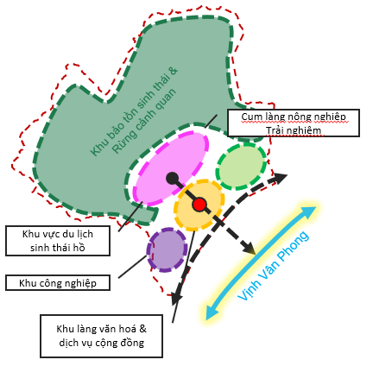
 | - Sơ đồ cấu trúc
Khu vực nghiên cứu được phân thành các phân khu chức năng trên nguyên tắc phát triển hài giữa công nghiệp – đô thị – dịch vụ - nông nghiệp, khai thác hiệu quả quỹ đất và các yếu tố tự nhiên, đồng thời tạo lập hình ảnh một khu đô thị – công nghiệp xanh, hiện đại và bền vững.
Cấu trúc không gian được hình thành dựa trên hai tiêu chí chính là hệ thống giao thông và tính chất khu vực. Các tuyến giao thông chính và đường liên khu vực đóng vai trò khung xương tổ chức không gian, là ranh giới tự nhiên cho việc phân chia các tiểu khu chức năng, đảm bảo thuận lợi trong kết nối và quản lý phát triển. Tính chất sử dụng đất được xem xét trên cơ sở hiện trạng dân cư, điều kiện địa hình và định hướng phát triển của khu kinh tế Vân Phong, nhằm hình thành các khu vực có chức năng rõ ràng và hỗ trợ lẫn nhau.
Không gian kiến trúc được tổ chức theo hướng phân tầng hợp lý: khu trung tâm dịch vụ – đô thị bố trí công trình cao tầng và trung tầng, tạo điểm nhấn dọc các trục chính; khu công nghiệp phát triển tập trung với hạ tầng kỹ thuật đồng bộ, có dải cây xanh cách ly; khu dân cư bố trí thấp tầng, mật độ phù hợp, gắn với hệ thống mặt nước và cây xanh sinh thái. Cảnh quan được tổ chức theo hướng mở, hình thành các trục xanh, quảng trường và không gian công cộng liên hoàn, tạo sự kết nối giữa các khu chức năng và tăng tính nhận diện cho toàn khu vực.
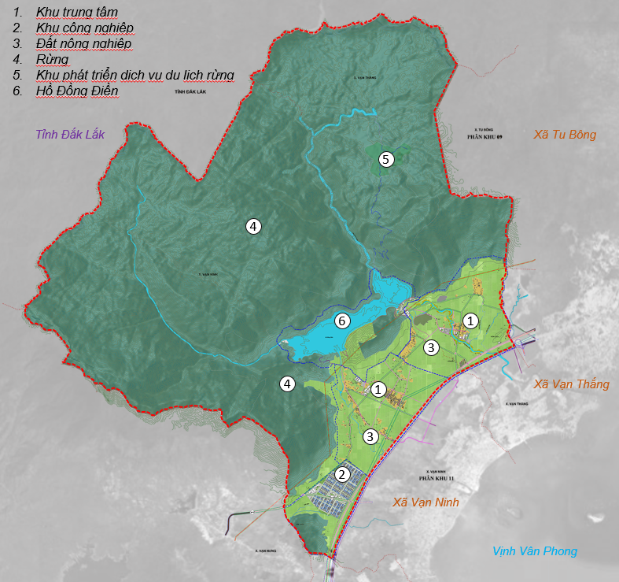
- Sơ đồ tổ chức không gian kiến trúc cảnh quan
Dựa trên nguyên tắc phát triển không gian khu vực nghiên cứu được chia thành 06 tiểu khu theo địa giới hành chính để quản lý về tổ chức không gian kiến trúc cảnh quan như sau:
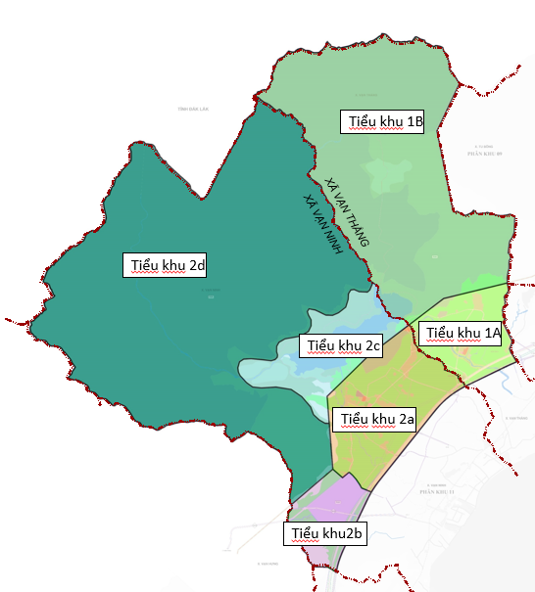 | Xã Vạn Thắng:  + Tiểu khu 1A – khu dân cư  + Tiểu khu 1B – khu vực đồi núi phía Tây  Xã Vạn Ninh  + Tiểu khu 2A – khu dân cư  + Tiểu khu 2A – khu công nghiệp dự kiến  + Tiểu khu 2C: khu vực hồ Đồng Điền  + Tiểu khu 2D – khu phát triển hạ tầng năng lượng và đồi núi phía Tây
- Tiểu khu 1A:
Tính chất: Là Khu dân cư gắn với sản xuất nông nghiệp.
Quy mô: khoảng 789,96 ha.
Dân số: khoảng 1.600 ha.
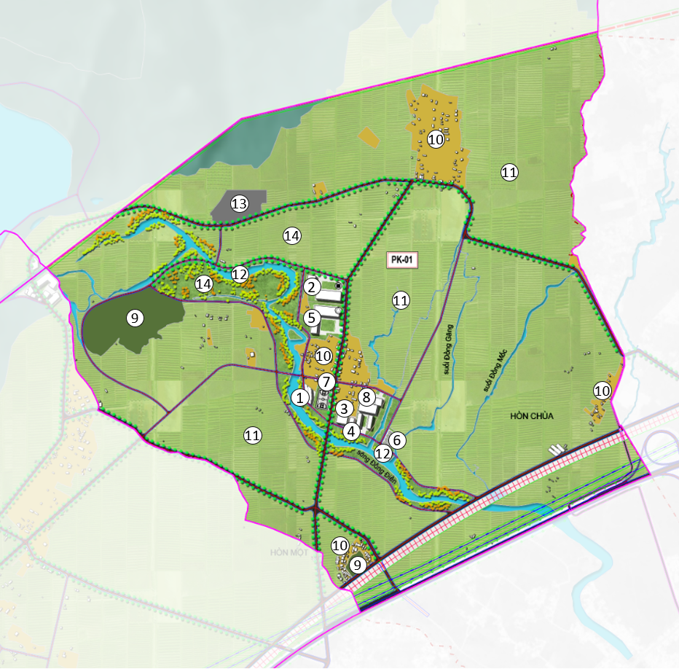 | 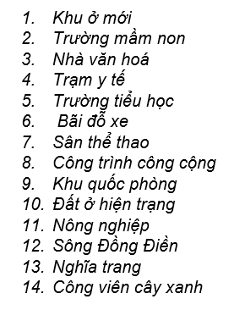
- Tổ chức không gian kiến trúc cảnh quan
Định hướng:
Tiểu khu 1A nằm phía tây cao tốc Vân Phong – Nha Trang thuộc xã Vạn Thắng, đóng vai trò cửa ngõ nông nghiệp kết hợp du lịch trải nghiệm..
Khu vực hướng tới mô hình “làng nông nghiệp sinh thái”, vừa đảm bảo giá trị nghề nông nghiệp vừa phát triển du lich cộng đồng .
Tổ chức không gian Tiểu khu 1A dựa trên cấu trúc giao thông chính kết hợp cảnh quan hai bên sông - nông nghiệp mở, trong đó các tuyến đường hiện hữu được cải tạo, mở rộng và kết nối liên hoàn với mạng lưới giao thông khu vực.
Không gian của tiểu khu là không gian dân cư kết hợp sản xuất nông nghiệp công nghệ cao, hướng đến xây dựng mô hình nông thôn mới hiện đại. Chức năng chính là duy trì nơi ở ổn định cho người dân, nâng cấp hạ tầng xã hội – hạ tầng kỹ thuật cơ bản (trường học, trạm y tế, chợ, giao thông). Định hướng phát triển không gian là tổ chức thành các cụm dân cư tập trung, kết nối thuận lợi với Quốc lộ 1A và đường vào nội vùng, đồng thời để lại các dải xanh cách ly với rừng phòng hộ. Các chức năng đi kèm gồm sản xuất rau sạch, trồng cây dược liệu, cây ăn quả, nuôi trồng thủy sản nhỏ lẻ. Loại hình kinh tế chính là farmstay, homestay, dịch vụ trải nghiệm nông nghiệp. Mô hình phát triển theo hướng nông nghiệp sinh thái gắn với du lịch cộng đồng, tạo sinh kế bền vững và nâng cao đời sống người dân.
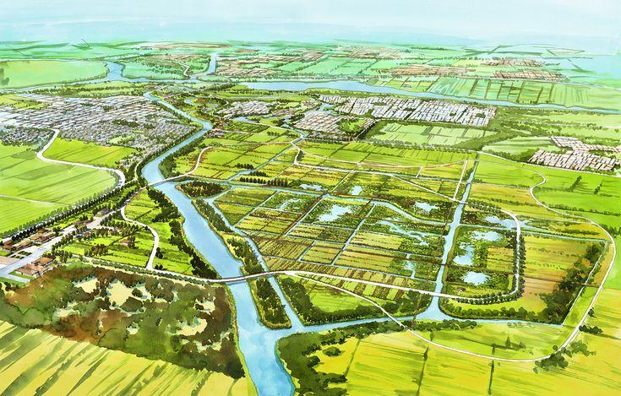 | 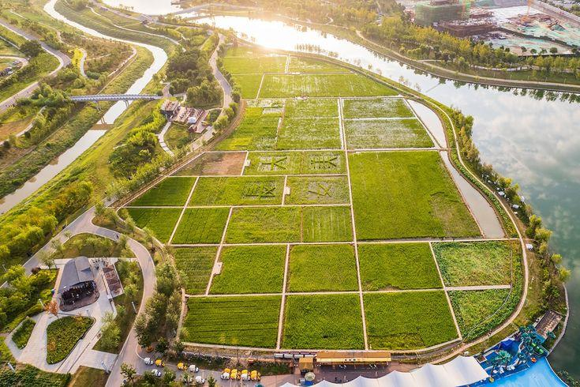
- Minh họa không gian làng nông nghiệp | - Minh họa không gian làng nông nghiệp
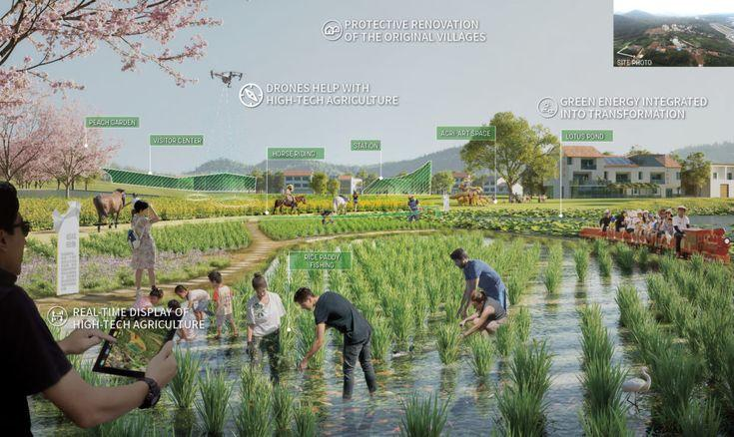 | 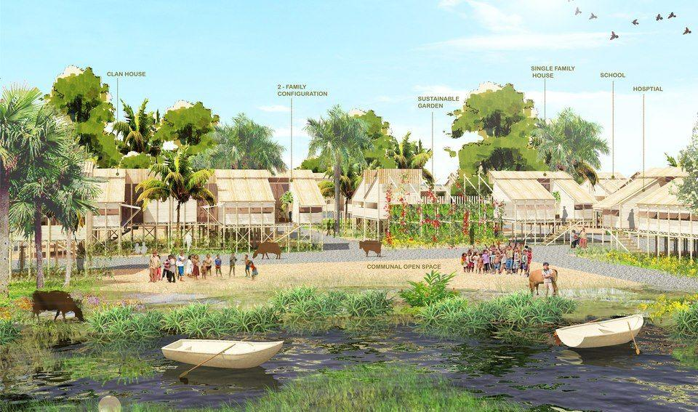
- Minh họa không gian nông nghiệp kết hợp du lịch trải nghiệm | - Minh họa không gian nông nghiệp kết hợp du lịch trải nghiệm
Các cụm dân cư hiện hữu được giữ lại và chỉnh trang theo hướng cải thiện hạ tầng kỹ thuật, bổ sung không gian xanh, sân chơi nhỏ và các tiện ích công cộng nhằm nâng cao chất lượng sống, đảm bảo sự hài hòa với các khu dân cư mới. Khu dân cư mới được bố trí liền kề xen giữa các khu ở cũ, mở rộng theo hướng thuận lợi kết nối hạ tầng và phù hợp địa hình, tạp thành mạng lưới làng đô thị liên hoàn, vừa phát triển vừa giữ nếp sống cộng đồng đặc trưng vùng nông nghiệp ven biển. Ưu tiên mô hình nhà vườn, mật độ thấp, tạo sự chuyển tiếp mềm mại giữa không gian sản xuất và không gian ở.
- Tiểu khu 1B:
Quy mô: khoảng 1.385,73 ha.
Dân số: khoảng 8.800 ha.
Tính chất: Khu vực đồi núi phía tây (bắc hồ Đồng Điền)
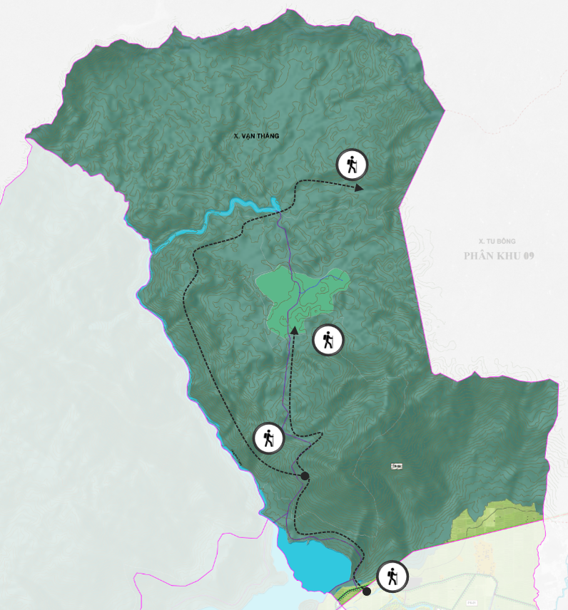
- Tổ chức không gian kiến trúc cảnh quan tiểu khu 2
Định hướng:
Phát triển kinh tế và bảo tồn giá trị rừng và tự nhiên, là khu lâm sinh – sinh thái với chức năng kép: bảo tồn tài nguyên rừng và khai thác kinh tế dưới tán rừng. Chức năng chính gồm duy trì diện tích rừng phòng hộ đầu nguồn, bảo vệ môi trường sinh thái, kết hợp phát triển các mô hình nông – lâm kết hợp. Định hướng phát triển không gian: giữ nguyên diện tích rừng phòng hộ, bố trí các khu vực khai thác du lịch sinh thái rừng tại các thung lũng, điểm dừng chân trên tuyến trekking. Loại hình phát triển gồm: trồng dược liệu, phát triển PES – tín chỉ carbon, tuyến du lịch trekking – forest bathing – camping. Mô hình phát triển là khu sinh thái lâm viên đa chức năng, vừa bảo tồn rừng vừa mở ra cơ hội kinh tế xanh.
Đối với các điểm dừng chân, ngắm cảnh trên núi, sử dụng năng lượng mặt trời, nhà nghỉ gỗ, đường dạo bằng đá tự nhiên – không phá cảnh quan.

- Minh họa không gian
- Tiểu khu 2A:
Quy mô: khoảng 577,36 ha.
Tính chất: Là Khu dân cư gắn với sản xuất nông nghiệp, dịch vụ du lịch
Định hướng:
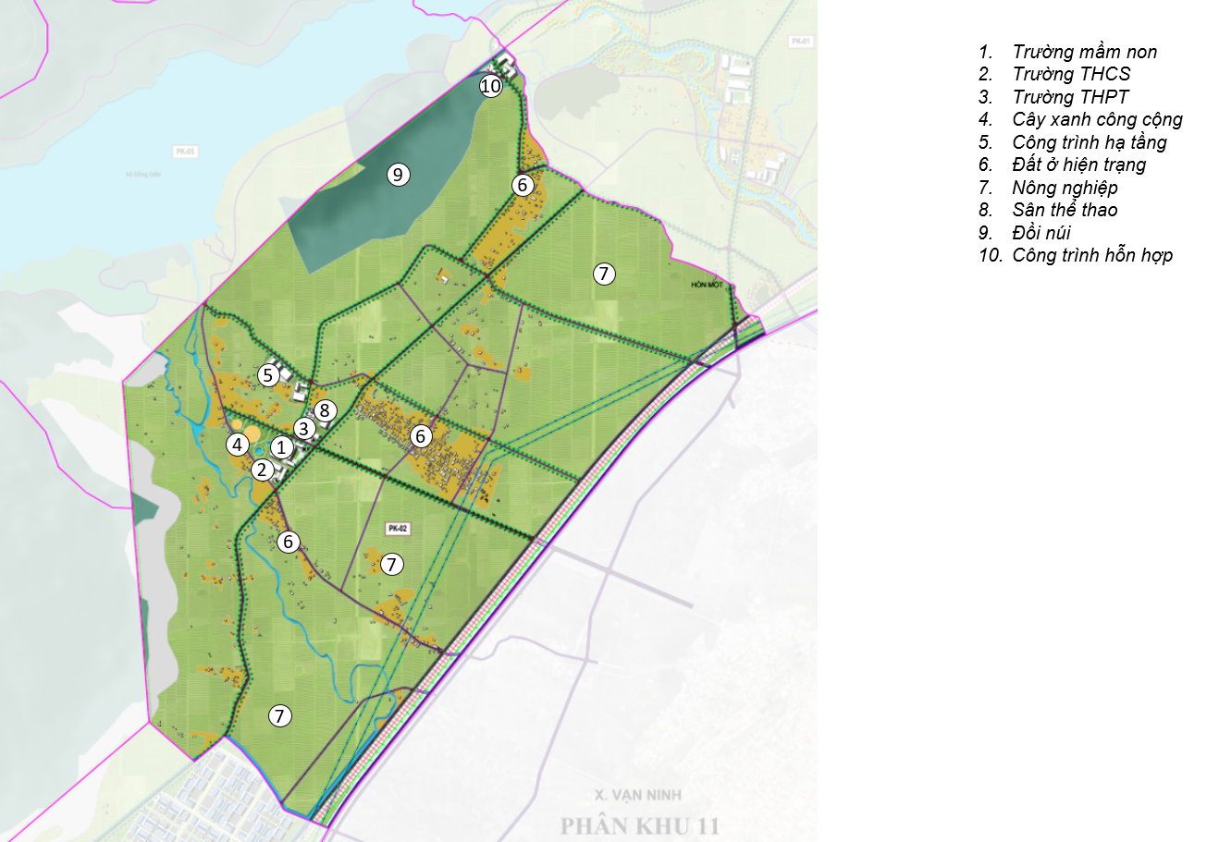
- Tổ chức không gian kiến trúc cảnh quan tiểu khu 2A
Phát triển theo mô hình làng sinh thái nông nghiệp
Bảo tồn dòng chảy và khai thác cảnh quan tự nhiên suối, đá. Trồng các lọai hoa màu cảnh quan phục vụ du lịch. Cải tạo khu vực ven bờ có nền thoải làm vườn cảnh quan – nông trại nhỏ – quán cà phê suối.
Hình thành trung tâm đón khách, nhà cộng đồng, phát triển văn hóa, ẩm thực, sản phẩm nông nghiệp gắn với trục chính đi trung tâm xã Vạn Ninh.
Phát triển cụm dân cư hiện hữu ven suối với các không gian mở, hạ tầng xã hội phục vụ dân cư
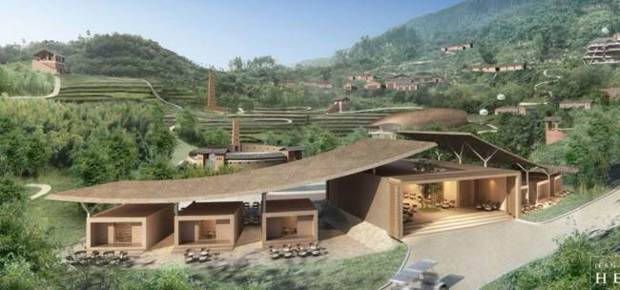 | 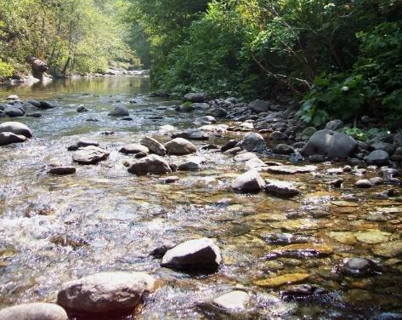
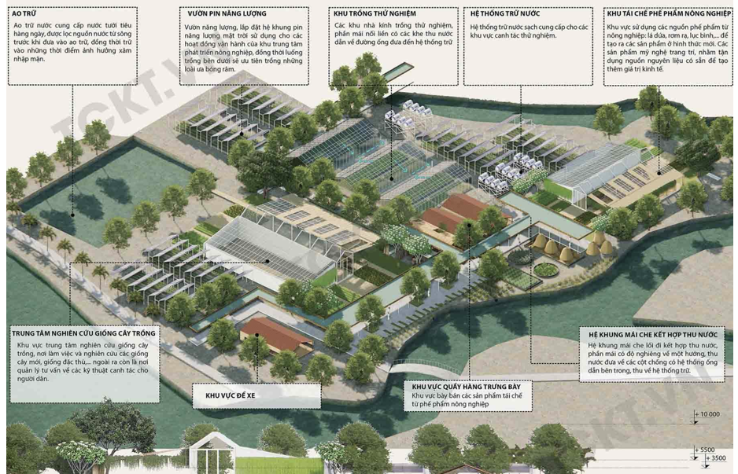
- Minh họa không gian công nghiệp
- Tiểu khu 2B:
Quy mô: khoảng 4.469,88 ha.
Tính chất: Khu công nghiệp quy mô vừa, ưu tiên ngành sạch, công nghệ cao, chế biến nông-lâm-thủy sản, logistics.
Định hướng:
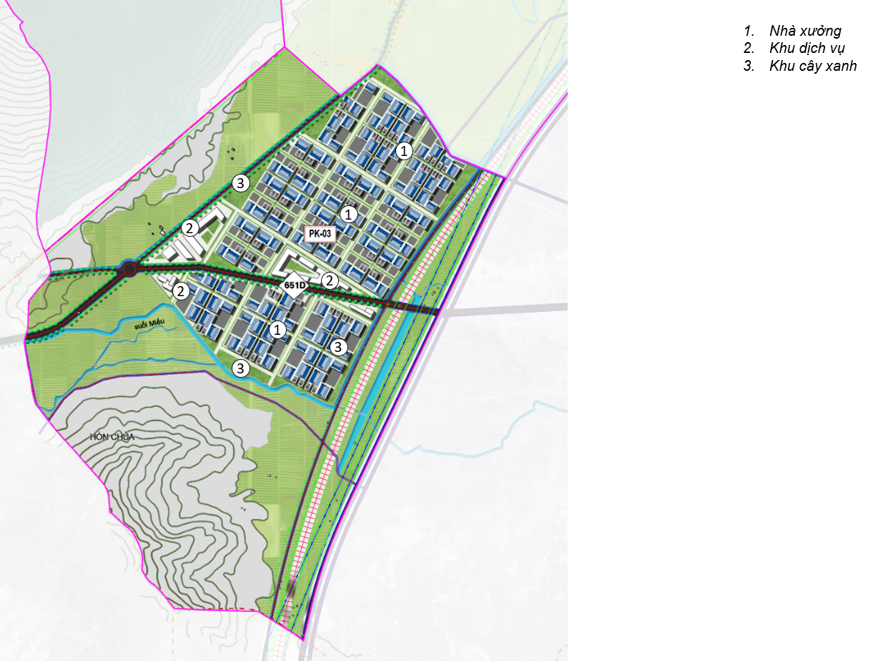
- Tổ chức không gian kiến trúc cảnh quan
Không gian phát triển dọc Quốc lộ 1A và gần tuyến cao tốc Bắc – Nam. Đây là vùng cửa ngõ tiếp giáp xã Vạn Nịnh, được quy hoạch phát triển khu công nghiệp sạch, logistics và dịch vụ đô thị. Tính chất của tiểu khu là khu công nghiệp – dịch vụ tổng hợp quy mô vừa, phục vụ nhu cầu công nghiệp chế biến, hỗ trợ cảng biển và tạo việc làm tại chỗ. Chức năng chính là thu hút các ngành công nghiệp sạch (chế biến nông – lâm – thủy sản, vật liệu nhẹ, công nghiệp hỗ trợ) và dịch vụ kho vận.
Phát triển không gian: bố trí khu công nghiệp ở trung tâm, bao quanh bằng dải xanh cách ly; kết nối trực tiếp với Quốc lộ 1A và tuyến đường cao tốc; gắn kết với đô thị Vạn Giã để mở rộng nhà ở công nhân, chuyên gia. Loại hình chính: công nghiệp sạch + logistics + dịch vụ đô thị phụ trợ. Mô hình phát triển là khu công nghiệp – dịch vụ xanh, đáp ứng nhu cầu công nghiệp trong khi bảo đảm không ảnh hưởng đến môi trường du lịch.
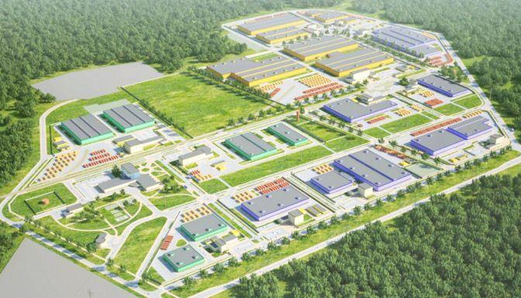 | 
- Minh họa không gian CN | - Minh họa không gian công nghiệp
- Tiểu khu 2C:
Quy mô: khoảng 1.051,53 ha.
Tính chất: Khu du lịch sinh thái hồ Đồng Điền.
Định hướng:
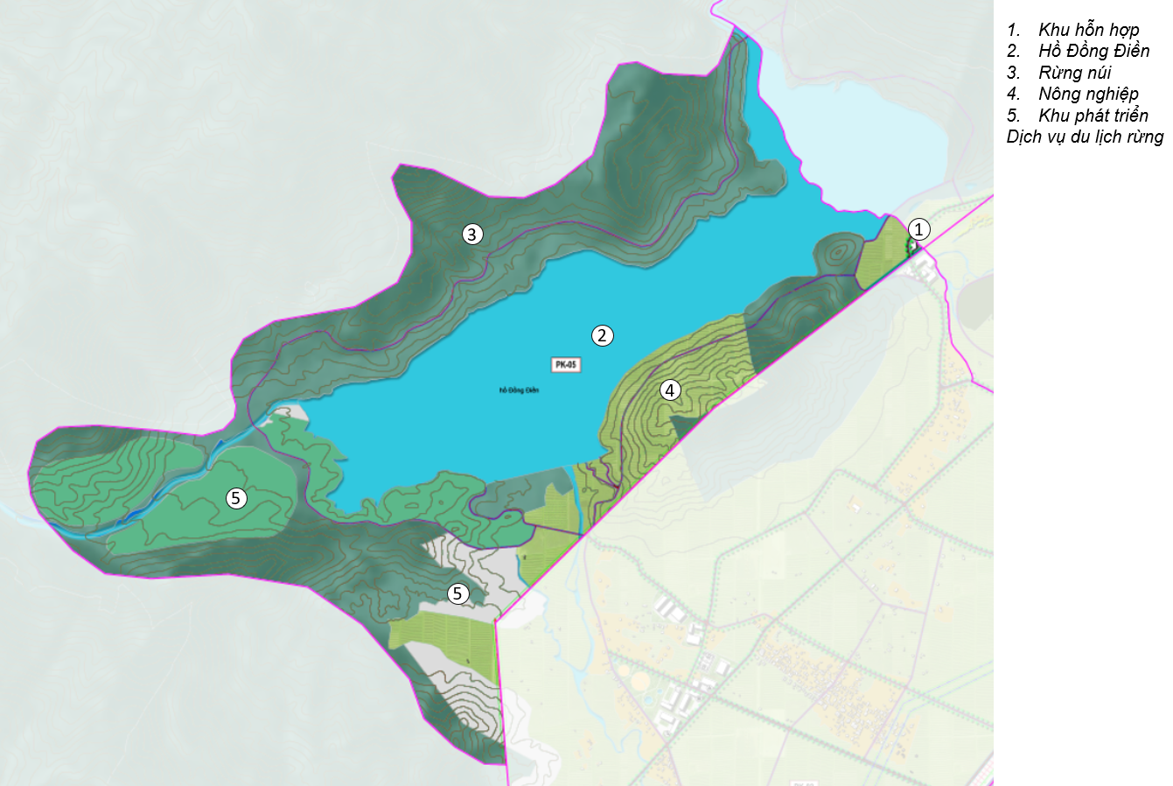
- Tổ chức không gian kiến trúc cảnh quan tiểu khu 4
Hình thành quanh vùng lòng hồ và ven hồ Đồng Điền theo quy hoạch. Tính chất của khu vực là không gian du lịch sinh thái hồ – núi, kết hợp cảnh quan mặt nước, rừng và địa hình đồi núi. Chức năng chính là khai thác dịch vụ du lịch nghỉ dưỡng, du lịch thể thao, vui chơi ngoài trời và giáo dục môi trường.
Định hướng phát triển không gian: bố trí các khu nghỉ dưỡng nhỏ ven hồ, điểm cắm trại, bến thuyền, tuyến đi bộ và xe đạp quanh hồ; kết nối với các tuyến du lịch núi Tây Vạn Giã. Các chức năng đi kèm gồm dịch vụ thể thao nước (kayak, thuyền buồm nhỏ, câu cá), trải nghiệm camping, trekking. Loại hình phát triển chính: eco-lodge, glamping, resort nhỏ ven hồ. Mô hình phát triển: du lịch sinh thái kết hợp bảo tồn tài nguyên nước, vừa mang lại giá trị kinh tế vừa quảng bá hình ảnh thiên nhiên KKT Vân Phong.
- Tiểu khu 2D:
Quy mô: khoảng 8.013,54 ha.
Tính chất: Khu đồi núi phía Tây (Nam hồ Đồng Điền)
Định hướng:
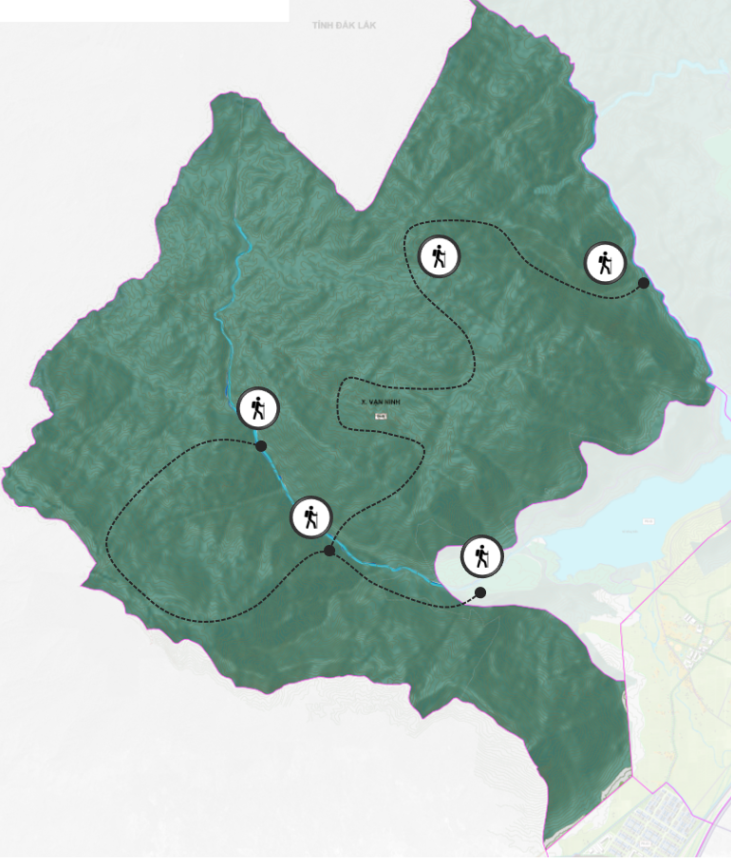
- Tổ chức không gian kiến trúc cảnh quan tiểu khu 4
Giữ tỷ lệ rừng che phủ >80%, phát triển du lịch “không bê tông hóa”, chỉ tập trung cụm nhỏ quanh hồ và đường chính.
Đối với các điểm dừng chân, ngắm cảnh trên núi, sử dụng năng lượng mặt trời, nhà nghỉ gỗ, đường dạo bằng đá tự nhiên – không phá cảnh quan.
Phát triển kinh tế và bảo tồn giá trị rừng và tự nhiên, là khu lâm sinh – sinh thái với chức năng kép: bảo tồn tài nguyên rừng và khai thác kinh tế dưới tán rừng. Chức năng chính gồm duy trì diện tích rừng phòng hộ đầu nguồn, bảo vệ môi trường sinh thái, kết hợp phát triển các mô hình nông – lâm kết hợp. Định hướng phát triển không gian: giữ nguyên diện tích rừng phòng hộ, bố trí các khu vực khai thác du lịch sinh thái rừng tại các thung lũng, điểm dừng chân trên tuyến trekking. Loại hình phát triển gồm: trồng dược liệu, phát triển PES – tín chỉ carbon, tuyến du lịch trekking – forest bathing – camping. Mô hình phát triển là khu sinh thái lâm viên đa chức năng, vừa bảo tồn rừng vừa mở ra cơ hội kinh tế xanh.

Các giải pháp tổ chức không gian, kiến trúc, cảnh quan đối với từng khu chức năng:
        - Khu vục nhóm nhà ở
- Khu nhà ở hiện trạng, chỉnh trang
Các khu dân cư hiện hữu được giữ lại và chỉnh trang theo hướng cải thiện hạ tầng kỹ thuật, tổ chức lại không gian ở đảm bảo vệ sinh môi trường và an toàn giao thông.Việc chỉnh trang ưu tiên cải tạo hệ thống thoát nước, giao thông nội bộ, bổ sung cây xanh, sân chơi và không gian sinh hoạt cộng đồng nhỏ.
Mặt tiền các công trình được khuyến khích chỉnh sửa theo hướng đồng bộ về màu sắc, vật liệu và tỷ lệ, tạo bộ mặt kiến trúc hài hòa, đặc trưng cho làng ven đô – nông nghiệp sinh thái.
- Khu nhà ở tái định cư (nếu có):
Bố trí cục bộ tại các khu vực dân cư cần di dời, đảm bảo tiếp cận thuận lợi với tuyến giao thông chính, trường học và dịch vụ dân sinh. Hình thức kiến trúc và cảnh quan đồng bộ với khu ở cũ, tránh tạo ranh giới cứng giữa khu cũ và mới.
Các khu vực nhà ở tái định cư theo dạng thấp tầng để phù hợp với nhu cầu, điều kiện sống hiện tại của người dân, tránh xáo trộ lớn khi thay đổi chỗ ở.
- Khu nhà ở xây dựng mới
Các khu nhà ở mới được bố trí gắn kết với khu hiện hữu, hình thành cấu trúc làng – đô thị liên hoàn, thuận tiện kết nối hạ tầng
Phát triển đa dạng loại hình nhà ở: nhà liền kề, nhà vườn, biệt thự thấp tầng và nhà ở xã hội quy mô vừa, nhằm đáp ứng đa dạng nhu cầu dân cư.
Kiến trúc theo hướng hiện đại – sinh thái, khuyến khích giải pháp thông gió tự nhiên, mái dốc phủ xanh, vật liệu địa phương, tạo nên bản sắc kiến trúc hài hòa với cảnh quan nông nghiệp – biển.
Chiều cao công trình thấp tầng (2–5 tầng), tổ chức mật độ xây dựng trung bình, kết hợp các vườn cây và khoảng trống xen kẽ, hình thành không gian sống thoáng đãng
        - Khu vực hỗn hợp nhóm nhà ở và dịch vụ:
Các khu chức năng hỗn hợp (dịch vụ – thương mại – nhà ở) thuộc trục chính của tiểu khu 4, đảm nhận vai trò động lực kinh tế – xã hội của khu vực
Các công trình có tầng cao từ 5–9 tầng, kiến trúc hiện đại, khối tích hợp linh hoạt giữa chức năng thương mại, dịch vụ, văn phòng và lưu trú ngắn hạn.
Không gian kiến trúc khuyến khích thiết kế mở – sinh thái, sử dụng mái xanh, ban công cây cảnh, vật liệu phản xạ thấp để giảm hiệu ứng nhiệt.
Tầng trệt và không gian mở được tổ chức như “đường phố thương mại” – nơi kết nối cộng đồng, có thể tổ chức sự kiện, chợ phiên, sinh hoạt ngoài trời
Công trình cao tầng cần có khoảng lùi và bố trí lớp cây xanh đệm, đảm bảo tầm nhìn thoáng và giảm tác động vi khí hậu đến khu vực ở xung quanh.
        - Khu vực không gian mở, công viên cây xanh
Không gian mở, Công viên cây xanh cấp khu vực được bố trí tại vị trí trung tâm các tiểu khu, đóng vai trò lõi sinh thái và không gian sinh hoạt cộng đồng.
Không gian mở, Công viên ven kênh, ven đồng muối và hành lang xanh dọc trục chính được thiết kế dạng công viên mở, kết hợp tuyến dạo bộ, đường xe đạp, điểm ngắm cảnh
Không gian mở, Cây xanh cấp đơn vị ở được bố trí xen cài trong các nhóm nhà ở mới và hiện trạng, kết hợp sân chơi, vườn hoa, tạo không gian gần gũi, dễ tiếp cận
Các dải cây xanh cách ly xung quanh khu công nghiệp, khu xử lý rác và dọc cao tốc được tổ chức nhiều tầng (cây bóng mát – cây bụi – thảm cỏ) đảm bảo chức năng chắn bụi, giảm ồn và cải thiện vi khí hậu
Khuyến khích sử dụng cây bản địa chịu mặn, chịu gió, kết hợp cây hoa màu sắc tạo điểm nhấn cảnh quan bốn mùa.
        - Khu vực công cộng – dịch vụ:
Các trường học các cấp (mầm non, tiểu học, THCS, THPT) được bố trí phù hợp bán kính phục vụ theo quy chuẩn, tiếp cận thuận lợi với mạng lưới giao thông và khu dân cư, đảm bảo diện tích cây xanh bóng mát, sân chơi, và an toàn lối ra vào
Đất y tế, trạm y tế, trung tâm chăm sóc sức khỏe cộng đồng bố trí gần khu dân cư trung tâm, thuận tiện tiếp cận từ các trục chính, đảm bảo tách biệt khu ở bằng dải cây xanh
Chợ, siêu thị mini, công trình dịch vụ công cộng được đặt tại các điểm giao thương, có bãi đỗ xe và sân sinh hoạt chung
Kiến trúc công trình công cộng ưu tiên hình thức đơn giản – thoáng mở – thân thiện, sử dụng mái dốc, hiên rộng, hành lang mở và vật liệu tự nhiên
        - Khu vực công nghiệp:
Khu công nghiệp được tổ chức xa khu ở, đảm bảo hành lang cách ly môi trường, tiếp cận giao thông thuận tiện.
Công trình sản xuất có tầng cao 1–5 tầng, áp dụng tiêu chuẩn xây dựng xanh, tiết kiệm năng lượng, thu hồi và tái sử dụng nước mưa.
Khuyến khích các ngành nghề sạch, công nghệ cao, chế biến nông sản, dịch vụ hỗ trợ năng lượng và logistics
        - Khu vực nông nghiệp – làm muối
Các cánh đồng muối và đất nông nghiệp được duy trì và tổ chức lại theo hướng nông nghiệp sinh thái, kết hợp phát triển du lịch trải nghiệm.
Tổ chức trung tâm dịch vụ hỗ trợ sản xuất, trạm kỹ thuật, khu trưng bày và giới thiệu sản phẩm địa phương (muối, nông sản), hình thành điểm nhấn đặc sắc cho khu vực.
Hệ thống thủy lợi, mương dẫn, đường nội đồng được cải tạo kết hợp cảnh quan, vừa phục vụ sản xuất vừa tạo không gian mở

QUY ĐỊNH VỀ SỬ DỤNG ĐẤT ĐỐI VỚI TỪNG KHU CHỨC NĂNG, TRỤC ĐƯỜNG CHÍNH, KHÔNG GIAN MỞ, ĐIỂM NHẤN, KHU TRUNG TÂM; XÁC ĐỊNH VỊ TRÍ, QUY MÔ, CẤU TRÚC CÁC ĐƠN VỊ Ở; QUY MÔ CÁC CÔNG TRÌNH HẠ TẦNG XÃ HỘI CẤP ĐÔ THỊ TRỞ LÊN; QUY MÔ DIỆN TÍCH, DÂN SỐ, CHỈ TIÊU SỬ DỤNG ĐẤT ĐỐI VỚI TỪNG KHU CHỨC NĂNG ĐÔ THỊ THEO Ô PHỐ TRONG KHU VỰC LẬP QUY HOẠCH; VỊ TRÍ, QUY MÔ CÔNG TRÌNH NGẦM.

Quy định về sử dụng đất đối với từng khu chức năng, trục đường chính, không gian mở, điểm nhấn, khu trung tâm:
Cơ cấu sử dụng đất trong khu vực lập điều chỉnh quy hoạch gồm đất xây dựng và đất khác. Đất xây dựng cụ thể như sau:
- Đất xây dựng:
- Đất hỗn hợp nhóm nhà ở và dịch vụ:
Diện tích khoảng 3,38 ha bao gồm chức năng nhóm nhà ở và chức năng dịch vụ hỗn hợp.
- Đất Làng xóm, dân cư nông thôn:
Diện tích khoảng 160,15 ha, chiếm 21,32% diện tích đất xây dựng. Gồm đất làng xóm, dân cư nông thôn hiện trạng cải tạo, đất làng xóm, dân cư nông thôn phát triển mới.
Bảng chỉ tiêu đất nhóm nhà ở
STT | Hạng mục | Diện tích (ha | Tỷ lệ(%) | MĐ  XD tối đa (%) | Tầng cao tối đa (tầng) | HSSDĐ tối đa (lần)
1.1 | Đất các nhóm nhà ở | 163,53 | 21,77
- | Đất hỗn hợp nhóm nhà ở và dịch vụ | 3,38 | 0,45 | 40 | 20 | QCVN 01:2021/BXD
2.1 | Làng xóm, dân cư nông thôn | 160,15 | 21,32
- | Làng xóm, dân cư nông thôn hiện trạng | 159,46 | 21,23 | 70 | 5
- | Làng xóm, dân cư nông thôn quy hoạch mới | 0,69 | 0,09 | 60 | 5
- Đất dịch vụ công cộng
Diện tích khoảng 29,62 ha, chiếm 3,94% diện tích đất xây dựng bao gồm đất xây dựng các công trình thương mại, dịch vụ, bao gồm: Chợ, siêu thị, cửa hàng; thể dục thể thao, giáo dục, Y tế,... Vị trí đất công cộng đơn vị ở xác định trên bản vẽ làm cơ sở để nghiên cứu trong giai đoạn sau. Trong quá trình nghiên cứu nhằm cụ thể hóa quy hoạch phân khu này, vị trí các công trình công cộng đơn vị ở có thể điều chỉnh để phù hợp với thức tế, tiết kiệm đất và tuân thủ Tiêu chuẩn, Quy chuẩn Xây dựng Việt Nam. Bao gồm các loại đất:
- Đất giáo dục:
Diện tích khoảng 18,48 ha. chiếm 2,46% diện tích đất xây dựng. Trong đó trường trung học phổ thông 1,63 ha, trường THCS 2,79 ha, trường tiểu học 7,02 ha và trường mầm non 7,04 ha.
- Đất khu dịch vụ: Diện tích khoảng 5,02 ha chiếm 0,67% diện tích đất xây dựng. là khu dịch vụ gắn với đơn vị ở.
- Đất thể dục thể thao: Diện tích khoảng 3,30 ha chiếm 0,44% diện tích đất xây dựng. là thể thao gắn với đơn vị ở.
- Đất văn hoá: Diện tích khoảng 2,50 ha chiếm 0,33% diện tích đất xây dựng. là văn hoá gắn với đơn vị ở.
- Đất y tế: Diện tích khoảng 0,32 ha chiếm 0,04% diện tích đất xây dựng. là trạm y tế gắn với đơn vị ở.
Bảng chỉ tiêu đất công cộng dịch vụ cấp đơn vị ở
STT | Hạng mục | Diện tích (ha) | Tỷ lệ(%) | MĐ  XD tối đa (%) | Tầng cao tối đa (tầng) | HSSDĐ tối đa (lần) | Chỉ tiêu đồ án  (m2/ng) | QCVN 01:2021/BXD  (m2/ng)
 | Đất dịch vụ công cộng | 29,62 | 3,94
1 | Đất giáo dục | 18,48 | 2,46
 | Trường Mầm non | 7,04 | 0,94 | 40 | 3 | 1,2 | 6,40 | 0,6
 | Trường tiểu học | 7,02 | 0,93 | 40 | 4 | 1,6 | 6,38 | 0,65
 | Trường THCS | 2,79 | 0,37 | 40 | 4 | 1,6 | 2,54 | 0,55
 | Trường trung học phổ thông | 1,63 | 0,22 | 40 | 5 | 2 | 1,48 | 0,4
2 | Đất dịch vụ | 5,02 | 0,67 | 40 | 5 | 2
3 | Đất y tế | 0,32 | 0,04 | 40 | 5 | 2
4 | Đất văn hoá | 2,50 | 0,33 | 40 | 5 | 2
5 | Đất thể dục thể thao | 3,30 | 0,44 | 40 | 3 | 1,2
- Đất cây xanh sử dụng công cộng
Diện tích khoảng 42,37 ha, chiếm 5,64% diện tích đất xây dựng. Đất cây xanh công viên bao gồm: công viên; vườn hoa, cây xanh, mặt nước; quảng trường, đường dạo; khu vui chơi giải trí; công trình,…
Các khu vực công viên, cây xanh, vườn hoa được kết hợp không gian mặt nước nhằm tạo lập cảnh quan kết hợp phục vụ việc tiêu thoát nước trong khu vực. Các công viên này kết hợp với không gian đi bộ trong khu đô thị. Tại đây bố trí các hoạt động vui chơi giải trí phục vụ cho nhiều lứa tuổi.
Hệ thống cây xanh đô thị, khu ở được kết nối với nhau bằng hệ thống cây xanh đường phố, các dải cây xanh ven biển, các trục không gian đi bộ gắn với cây xanh, vườn hoa đơn vị ở, nhóm ở và các công trình xây dựng.
Bảng thống kê chỉ tiêu đất cây xanh công cộng
STT | Hạng mục | Diện tích (ha) | Tỷ lệ(%) | Chỉ tiêu(m2/người) | MĐ  XD tối đa (%) | Tầng cao tối đa (tầng) | HSSDĐ tối đa (lần)
2.2 | Đất cây xanh sử dụng công cộng | 42,37 | 5,64 | 38,52 | 5 | 1 | 0,05
- Đất phát triển dịch vụ du lịch rừng: khoảng 237,83 ha
- Đất quốc phòng: khoảng 17,65 ha
- Đất giao thông: khoảng 255,17 ha
- Đất bãi đỗ xe: khoảng 0,98 ha
- Đất hạ tầng kỹ thuật khác: khoảng 4,00 ha.
- Đất khác:
Tổng diện tích khoảng 15.536,85 ha. Bao gồm: nghĩa trang, nông nghiệp, lâm nghiệp, chưa sử dụng, dự trữ, mặt nước, sông suối, kênh rạch.
Bảng tổng hợp quy hoạch sử dụng đất
STT | Chức năng sử dụng của ô đất | Ký hiệu | Hiện trạng  (ha) | Diện tích quy hoạch  (ha) |  | Tỷ lệ diện tích quy hoạch dài hạn  (%) | Mật độ xây dựng gộp tối đa  (%) | Tầng cao tối đa  (tầng) | Dân số  (người)
 |  |  |  | Đợt đầu (*) | Dài hạn
 | Diện tích khu vực nghiên cứu (I+II) |  | 16.288,00 | 16.288,00 | 16.288,00
I | Khu vực mặt nước | NB | 0,00 | 0,00 | 0,00
II | Diện tích đất tự nhiên (A+B) |  | 16.288,00 | 16.288,00 | 16.288,00
A | Đất xây dựng các khu chức năng |  | 203,75 | 463,32 | 751,15 | 100,00 |  |  | 11.000
1 | Hỗn hợp nhóm nhà ở và dịch vụ | OHH |  | 3,38 | 3,38 | 0,45 | 60 | 5
2 | Làng xóm, dân cư nông thôn | OHT, OM | 177,92 | 160,15 | 160,15 | 21,32 | 60 | 5
2.1 | Làng xóm, dân cư nông thôn hiện trạng | OHT | 177,92 | 159,46 | 159,46 | 21,23 | 60 | 5
2.2 | Làng xóm, dân cư nông thôn quy hoạch mới | OM |  | 0,69 | 0,69 | 0,09 | 60 | 5
3 | Y tế | YT |  | 0,32 | 0,32 | 0,04 | 40 | 5
4 | Văn hoá | VH |  | 2,50 | 2,50 | 0,33 | 40 | 5
5 | Thể dục thể thao | TT |  | 3,30 | 3,30 | 0,44 | 40 | 3
6 | Giáo dục | THPT, MN, TH, THCS | 0,49 | 18,48 | 18,48 | 2,46 | 40 | 5
- | Trường Mầm non | MN |  | 7,04 | 7,04 | 0,94 | 40 | 3
- | Trường tiểu học | TH |  | 7,02 | 7,02 | 0,93 | 40 | 4
- | Trường THCS | THCS |  | 2,79 | 2,79 | 0,37 | 40 | 4
- | Trường trung học phổ thông | THPT |  | 1,63 | 1,63 | 0,22 | 40 | 5
7 | Cây xanh sử dụng công cộng | CX |  | 42,37 | 42,37 | 5,64 | 5 | 1
8 | Khu dịch vụ (không bao gồm dịch vụ du lịch) | DV |  | 5,02 | 5,02 | 0,67 | 40 | 5
9 | Khu phát triển dịch vụ du lịch rừng | DLR |  |  | 237,83 | 31,66 | 25 | 3
10 | Quốc phòng | QP | 17,75 | 17,65 | 17,65 | 2,35 | 40 | 7
11 | Đường giao thông |  | 7,59 | 205,17 | 255,17 | 33,97
12 | Bãi đỗ xe | BX |  | 0,98 | 0,98 | 0,13 | 60 | 5
13 | Hệ thống công trình hạ tầng kỹ thuật khác | HT |  | 4,00 | 4,00 | 0,53 | 60 | 4
B | Đất nông nghiệp và chức năng khác |  | 16.084,25 | 15.824,68 | 15.536,85
14 | Nghĩa trang | NT | 11,62 | 5,17 | 5,17
15 | Sản xuất nông nghiệp | NN | 2.233,86 | 2.136,24 | 1.894,62
16 | Lâm nghiệp | RSX, RPH | 13.407,88 | 12.948,23 | 12.710,40
- | Rừng sản xuất | RSX | 3.301,78 | 2.842,13 | 2.604,30
- | Rừng phòng hộ | RPH | 10.106,10 | 10.106,10 | 10.106,10
17 | Chưa sử dụng | CSD | 324,75 | 247,58 | 247,58
18 | Khu vực dự trữ phát triển công nghiệp | DCN |  |  | 191,62 |  | 70 | 5
19 | Hồ, ao, đầm | HO |  | 375,60 | 375,60
20 | Sông, suối, kênh, rạch | SS | 106,14 | 111,86 | 111,86
Ghi chú:
- (*) Số liệu thể hiện diện tích đất quy hoạch đợt đầu (Đến năm 2030). Phần đất không nằm trong khu vực quy hoạch đợt đầu sẽ giữ nguyên chức năng sử dụng đất hiện trạng. Và được quy hoạch ở giai đoạn phát triển từ năm 2030 đến năm 2040.
- Các khu vực chức năng an ninh, quốc phòng: Được quản lý theo quy định riêng của ngành.

Vị trí, quy mô, cấu trúc các đơn vị ở:
    - Nguyên tắc xác định các đơn vị ở:
- Nguyên tắc xác định các phân khu căn cứ theo mục 2.2: Yêu cầu về đơn vị ở trong quy chuẩn kỹ thuật quốc gia QCVN 01:2021/BXD.
- Theo QCVN 01:2021/BXD: Quy mô dân số tối đa của một đơn vị ở là 20.000 người, quy mô dân số tối thiểu của một đơn vị ở là 4.000 người (đối với các đô thị miền núi là 2.800 người); Đường giao thông chính đô thị không được chia cắt đơn vị ở;
- Dân số khu vực được dự báo dựa trên định hướng quy hoạch chung được duyệt là 11.000 người.
- Với đặc thù khu vực phân chia thành các dự án thành phần độc lập. Khu vực quy hoạch được phân làm 6 tiểu khu với quy mô dân số toàn khu được quy đổi là 01 đơn vị ở:
    - Vị trí, quy mô, cấu trúc các đơn vị ở:
      - Tiểu khu 1:
- Quy mô: khoảng 789,96 ha
- Dân số: khoảng 1.600 người
Bảng thống kê sử dụng đất tiểu khu 1
STT | Chức năng sử dụng của ô đất | Diện tích  (ha) | Tỷ lệ  (%)
I | Diện tích đất tự nhiên (A+B) | 789,96
A | Đất xây dựng các khu chức năng | 182,05 | 100,00
1 | Làng xóm, dân cư nông thôn | 41,86 | 22,99
1.1 | Làng xóm, dân cư nông thôn hiện trạng | 41,27 | 22,67
1.2 | Làng xóm, dân cư nông thôn quy hoạch mới | 0,59 | 0,32
2 | Y tế | 0,32 | 0,18
3 | Văn hoá | 0,70 | 0,38
4 | Thể dục thể thao | 1,59 | 0,87
5 | Giáo dục | 9,17 | 5,04
- | Trường Mầm non | 4,29 | 2,36
- | Trường tiểu học | 4,88 | 2,68
6 | Cây xanh sử dụng công cộng | 35,21 | 19,34
7 | Khu dịch vụ (không bao gồm dịch vụ du lịch) | 2,99 | 1,64
8 | Quốc phòng | 17,65 | 9,70
9 | Đường giao thông | 71,58 | 39,32
10 | Bãi đỗ xe | 0,98 | 0,54
B | Đất nông nghiệp và chức năng khác | 607,91
11 | Nghĩa trang | 5,17
12 | Sản xuất nông nghiệp | 562,12
13 | Lâm nghiệp | 14,74
- | Rừng sản xuất | 14,74
14 | Sông, suối, kênh, rạch | 25,88

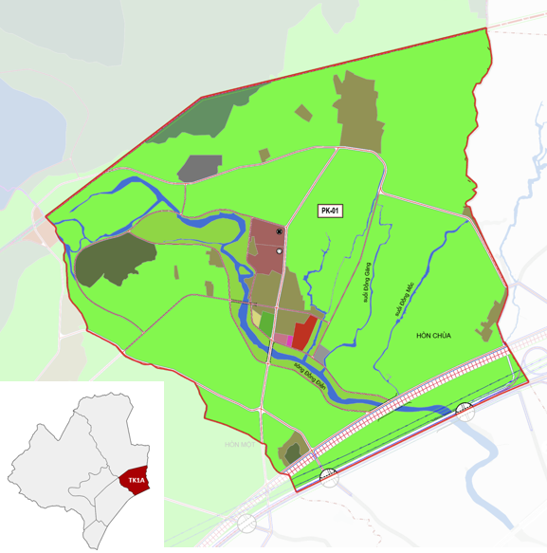 | 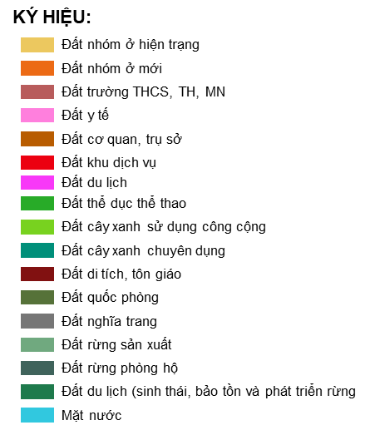
- Quy hoạch sử dụng đất tiểu khu 1
      - Tiểu khu 1B
- Quy mô: khoảng 4.469,88 ha
Bảng thống kê sử dụng đất tiểu khu 4
STT | Chức năng sử dụng của ô đất | Diện tích  (ha) | Tỷ lệ  (%)
I | Diện tích đất tự nhiên (A+B) | 4.469,88
A | Đất xây dựng các khu chức năng | 115,82 | 100,00
1 | Khu phát triển dịch vụ du lịch rừng | 107,13 | 92,50
2 | Đường giao thông | 8,69 | 7,50
B | Đất nông nghiệp và chức năng khác | 4.354,06
3 | Sản xuất nông nghiệp | 65,85
4 | Lâm nghiệp | 4.195,55
- | Rừng sản xuất | 1.311,94
- | Rừng phòng hộ | 2.883,61
5 | Hồ, ao, đầm | 75,87
6 | Sông, suối, kênh, rạch | 16,79

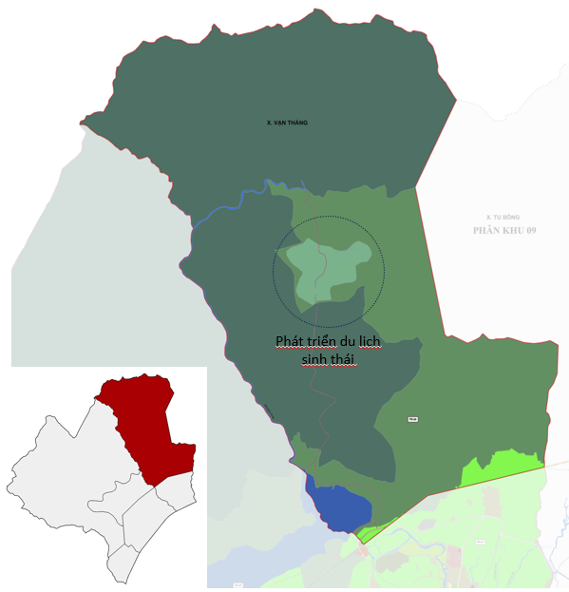
- Quy hoạch sử dụng đất tiểu khu 4
      - Tiểu khu 2A
- Quy mô: khoảng 1.385,73 ha
- Dân số: khoảng 8.800 người
Bảng thống kê sử dụng đất tiểu khu 2
STT | Chức năng sử dụng của ô đất | Diện tích  (ha) | Tỷ lệ  (%)
I | Diện tích đất tự nhiên (A+B) | 1.385,73
A | Đất xây dựng các khu chức năng | 251,17 | 100,00
1 | Hỗn hợp nhóm nhà ở và dịch vụ | 2,86 | 1,14
2 | Làng xóm, dân cư nông thôn | 118,29 | 47,10
2.1 | Làng xóm, dân cư nông thôn hiện trạng | 118,19 | 47,06
2.2 | Làng xóm, dân cư nông thôn quy hoạch mới | 0,10 | 0,04
3 | Văn hoá | 1,80 | 0,72
4 | Thể dục thể thao | 1,71 | 0,68
5 | Giáo dục | 9,31 | 3,71
- | Trường Mầm non | 2,75 | 1,09
- | Trường tiểu học | 2,14 | 0,85
- | Trường THCS | 2,79 | 1,11
- | Trường trung học phổ thông | 1,63 | 0,65
6 | Cây xanh sử dụng công cộng | 7,16 | 2,85
7 | Khu dịch vụ (không bao gồm dịch vụ du lịch) | 2,03 | 0,81
8 | Đường giao thông | 104,01 | 41,41
9 | Hệ thống công trình hạ tầng kỹ thuật khác | 4,00 | 1,59
B | Đất nông nghiệp và chức năng khác | 1.134,56
10 | Sản xuất nông nghiệp | 985,87
11 | Lâm nghiệp | 91,57
- | Rừng sản xuất | 91,57
12 | Chưa sử dụng | 42,38
13 | Sông, suối, kênh, rạch | 14,74

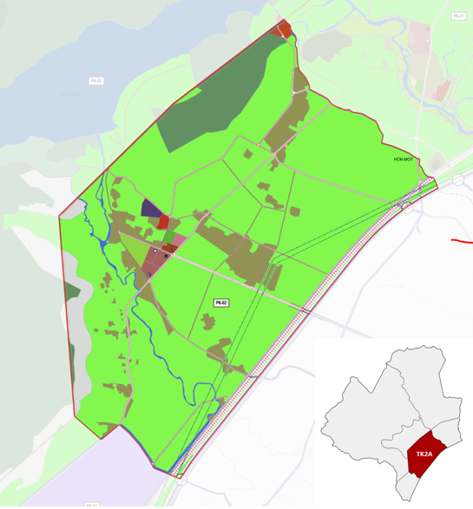
- Quy hoạch sử dụng đất tiểu khu 2
      - Tiểu khu 2B
- Quy mô: khoảng 577,36 ha
Bảng thống kê sử dụng đất tiểu khu 3
STT | Chức năng sử dụng của ô đất | Diện tích  (ha) | Tỷ lệ  (%)
I | Diện tích đất tự nhiên (A+B) | 577,36
A | Đất xây dựng các khu chức năng | 50,71 | 100,00
1 | Đường giao thông | 50,71 | 100,00
B | Đất nông nghiệp và chức năng khác | 526,65
2 | Sản xuất nông nghiệp | 171,91
3 | Chưa sử dụng | 144,57
4 | Khu vực dự trữ phát triển công nghiệp | 191,62
5 | Sông, suối, kênh, rạch | 18,55

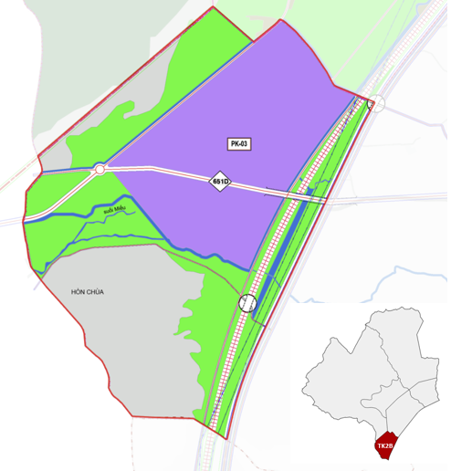
- Quy hoạch sử dụng đất tiểu khu 3
      - Tiểu khu 2C
- Quy mô: khoảng 1.051,53 ha
- Dân số: khoảng 600 người
Bảng thống kê sử dụng đất tiểu khu 5
STT | Chức năng sử dụng của ô đất | Diện tích  (ha) | Tỷ lệ  (%)
I | Diện tích đất tự nhiên (A+B) | 1.051,53
A | Đất xây dựng các khu chức năng | 144,35 | 100,00
1 | Hỗn hợp nhóm nhà ở và dịch vụ | 0,52 | 0,36
2 | Khu phát triển dịch vụ du lịch rừng | 130,70 | 90,54
3 | Đường giao thông | 13,13 | 9,10
B | Đất nông nghiệp và chức năng khác | 907,18
4 | Sản xuất nông nghiệp | 108,54
5 | Lâm nghiệp | 450,82
- | Rừng sản xuất | 450,82
6 | Chưa sử dụng | 41,26
7 | Hồ, ao, đầm | 299,73
8 | Sông, suối, kênh, rạch | 6,83

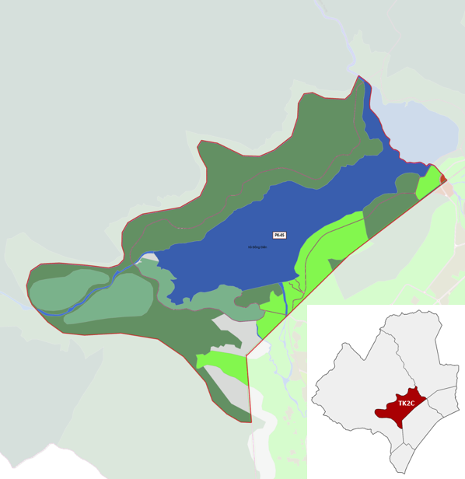
- Quy hoạch sử dụng đất tiểu khu 5
      - Tiểu khu 2D
- Quy mô: khoảng 8.013,54 ha
Bảng thống kê sử dụng đất tiểu khu 6
STT | Chức năng sử dụng của ô đất | Diện tích  (ha) | Tỷ lệ  (%)
I | Diện tích đất tự nhiên (A+B) | 8.013,54
A | Đất xây dựng các khu chức năng | 7,05 | 100,00
1 | Đường giao thông | 7,05 | 100,00
B | Đất nông nghiệp và chức năng khác | 8.006,49
2 | Sản xuất nông nghiệp | 0,33
3 | Lâm nghiệp | 7.957,72
- | Rừng sản xuất | 735,23
- | Rừng phòng hộ | 7.222,49
4 | Chưa sử dụng | 19,37
5 | Sông, suối, kênh, rạch | 29,07

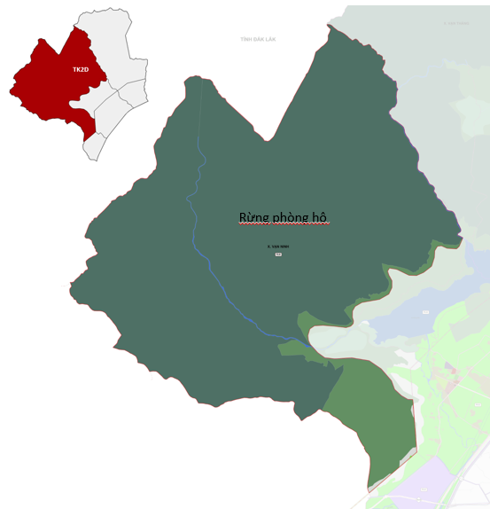
- Quy hoạch sử dụng đất tiểu khu 2D
    - Quy hoạch hệ thống hạ tầng xã hội:

Định hướng phát triển hệ thống thương mại, dịch vụ:
+ Công trình thương mại dịch vụ đơn vị ở:
Xây mới 2 công trình thương mại dịch vụ, với tổng diện tích khoảng 5,02 ha tại hai xã.

Định hướng phát triển hệ thống công trình thể dục thể thao:
Hiện trạng : chưa có công trình văn hoá, thể thao
Quy hoạch: Bổ sung 2 công trình thể dục thể thao, 2 công trình văn hoá tại 02 xã
Là các điểm trung tâm văn hóa thể thao phục vụ đơn vị ở. Do dân cư phân bố rải, nên bố trí phục vụ theo bán kính đảm bảo nhu cầu cho người dân.

Định hướng phát triển hệ thống giáo dục – đào tạo:
Là các điểm trường mầm non, cấp 1, cấp 2 phục vụ đơn vị ở. Do dân cư phân bố rải rác, nên bố trí các điểm trường mầm non phục vụ theo bán kính đảm bảo nhu cầu cho người dân.
Hiện trạng : 3 trường (02 trường mầm non, 01 trường tiểu học)
Quy hoạch: Bổ sung 03 trường
+ 01 trường tiểu học, 01 trường trung học cơ sở và 01 trường trung học phổ thông.

Định hướng phát triển hệ thống y tế, chăm sóc sức khỏe:
Hiện trạng : chưa có cơ sở y tế
Quy hoạch: Bổ sung 1 cơ sở y tế
Là các điểm trạm y tế phục vụ khu dân cư. Do dân cư phân bố rải rác, nên bố trí phục vụ gần với các công trình dịch vụ mới phù hợp với bán kính phục vụ

Định hướng phát triển hệ thống cây xanh, mặt nước:
Cây xanh sử dụng công cộng: bố trí nhiều điểm công viên công cộng đảm bảo bán kính phục vụ nhu cầu người dân với quy mô khoảng: 42,37 ha.

Quy mô diện tích, dân số, chỉ tiêu sử dụng đất đối với từng khu chức năng đô thị theo ô phố:
    - Quy hoạch sử dụng đất đối với từng khu chức năng đô thị theo ô phố:
Bảng thống kê chi tiết sử dụng đất.
STT | Chức năng sử dụng của ô đất | Ký hiệu | Diện tích  (ha) | Mật độ xây dựng gộp tối đa  (%) | Tầng cao tối đa  (tầng) | Hệ số sử dụng đất  (lần)
 | Tiểu khu 1A |  | 789,96
A | Đất xây dựng các khu chức năng |  | 182,05
1 | Làng xóm, dân cư nông thôn |  | 41,86
1.1 | Làng xóm, dân cư nông thôn hiện trạng |  | 41,27
 |  | 1-OHT-01 | 0,28 | 60 | 5 | 3
 |  | 1-OHT-02 | 0,64 | 60 | 5 | 3
 |  | 1-OHT-03 | 1,12 | 60 | 5 | 3
 |  | 1-OHT-04 | 0,65 | 60 | 5 | 3
 |  | 1-OHT-05 | 0,55 | 60 | 5 | 3
 |  | 1-OHT-06 | 4,74 | 60 | 5 | 3
 |  | 1-OHT-07 | 0,81 | 60 | 5 | 3
 |  | 1-OHT-08 | 3,36 | 60 | 5 | 3
 |  | 1-OHT-09 | 4,86 | 60 | 5 | 3
 |  | 1-OHT-10 | 2,32 | 60 | 5 | 3
 |  | 1-OHT-11 | 2,65 | 60 | 5 | 3
 |  | 1-OHT-12 | 0,76 | 60 | 5 | 3
 |  | 1-OHT-13 | 16,94 | 60 | 5 | 3
 |  | 1-OHT-14 | 0,96 | 60 | 5 | 3
 |  | 1-OHT-15 | 0,63 | 60 | 5 | 3
1.2 | Làng xóm, dân cư nông thôn quy hoạch mới |  | 0,59
 |  | 1-OM-01 | 0,59 | 60 | 5 | 3
2 | Y tế |  | 0,32
 |  | 1-YT-01 | 0,32 | 40 | 5 | 2
3 | Văn hoá |  | 0,70
 |  | 1-VH-01 | 0,70 | 40 | 5 | 2
4 | Thể dục thể thao |  | 1,59
 |  | 1-TT-01 | 1,59 | 40 | 3 | 1,2
5 | Giáo dục |  | 9,17
- | Trường Mầm non |  | 4,29
 |  | 1-MN-01 | 4,29 | 40 | 3 | 1,2
- | Trường tiểu học |  | 4,88
 |  | 1-TH-01 | 4,88 | 40 | 4 | 1,6
6 | Cây xanh sử dụng công cộng |  | 35,21
 |  | 1-CX-01 | 16,57 | 5 | 1 | 0,05
 |  | 1-CX-02 | 3,93 | 5 | 1 | 0,05
 |  | 1-CX-03 | 0,35 | 5 | 1 | 0,05
 |  | 1-CX-04 | 1,44 | 5 | 1 | 0,05
 |  | 1-CX-05 | 2,44 | 5 | 1 | 0,05
 |  | 1-CX-06 | 1,32 | 5 | 1 | 0,05
 |  | 1-CX-07 | 0,84 | 5 | 1 | 0,05
 |  | 1-CX-08 | 0,92 | 5 | 1 | 0,05
 |  | 1-CX-09 | 0,66 | 5 | 1 | 0,05
 |  | 1-CX-10 | 4,51 | 5 | 1 | 0,05
 |  | 1-CX-11 | 2,23 | 5 | 1 | 0,05
7 | Khu dịch vụ (không bao gồm dịch vụ du lịch) |  | 2,99
 |  | 1-DV-01 | 2,99 | 40 | 5 | 2
8 | Quốc phòng |  | 17,65
 |  | 1-QP-01 | 16,36 | 40 | 7 | 2,8
 |  | 1-QP-02 | 1,29 | 40 | 7 | 2,8
9 | Đường giao thông |  | 71,58
10 | Bãi đỗ xe |  | 0,98
 |  | 1-BX-01 | 0,98 | 60 | 5 | 3
B | Đất nông nghiệp và chức năng khác |  | 607,91
11 | Nghĩa trang |  | 5,17
 |  | 1-NT-01 | 5,17
12 | Sản xuất nông nghiệp |  | 562,12
 |  | 1-NN-01 | 3,16
 |  | 1-NN-02 | 1,98
 |  | 1-NN-03 | 26,34
 |  | 1-NN-04 | 36,23
 |  | 1-NN-05 | 10,88
 |  | 1-NN-06 | 48,87
 |  | 1-NN-07 | 8,50
 |  | 1-NN-08 | 5,61
 |  | 1-NN-09 | 0,00
 |  | 1-NN-10 | 2,66
 |  | 1-NN-11 | 15,75
 |  | 1-NN-12 | 14,14
 |  | 1-NN-13 | 0,60
 |  | 1-NN-14 | 0,87
 |  | 1-NN-15 | 67,31
 |  | 1-NN-16 | 53,92
 |  | 1-NN-17 | 5,67
 |  | 1-NN-18 | 17,58
 |  | 1-NN-19 | 50,21
 |  | 1-NN-20 | 36,30
 |  | 1-NN-21 | 155,54
13 | Lâm nghiệp |  | 14,74
- | Rừng sản xuất |  | 14,74
 |  | 1-RSX-01 | 14,74
14 | Sông, suối, kênh, rạch |  | 25,88
 |  | 1-SS-01 | 5,51
 |  | 1-SS-02 | 5,69
 |  | 1-SS-03 | 2,35
 |  | 1-SS-04 | 0,49
 |  | 1-SS-05 | 4,29
 |  | 1-SS-06 | 1,71
 |  | 1-SS-07 | 1,85
 |  | 1-SS-08 | 2,17
 |  | 1-SS-09 | 1,82
 | Tiểu khu 2A |  | 1.385,73
A | Đất xây dựng các khu chức năng |  | 251,17
1 | Hỗn hợp nhóm nhà ở và dịch vụ |  | 2,86
 |  | 2-OHH-01 | 2,09 | 60 | 7 | 4,2
 |  | 2-OHH-02 | 0,77 | 60 | 7 | 4,2
2 | Làng xóm, dân cư nông thôn |  | 118,29
2.1 | Làng xóm, dân cư nông thôn hiện trạng |  | 118,19
 |  | 2-OHT-01 | 0,19 | 60 | 5 | 3
 |  | 2-OHT-02 | 1,01 | 60 | 5 | 3
 |  | 2-OHT-03 | 0,40 | 60 | 5 | 3
 |  | 2-OHT-04 | 0,05 | 60 | 5 | 3
 |  | 2-OHT-05 | 0,08 | 60 | 5 | 3
 |  | 2-OHT-06 | 0,06 | 60 | 5 | 3
 |  | 2-OHT-07 | 0,18 | 60 | 5 | 3
 |  | 2-OHT-08 | 0,04 | 60 | 5 | 3
 |  | 2-OHT-09 | 0,12 | 60 | 5 | 3
 |  | 2-OHT-10 | 0,26 | 60 | 5 | 3
 |  | 2-OHT-11 | 1,15 | 60 | 5 | 3
 |  | 2-OHT-12 | 6,03 | 60 | 5 | 3
 |  | 2-OHT-13 | 9,23 | 60 | 5 | 3
 |  | 2-OHT-14 | 1,58 | 60 | 5 | 3
 |  | 2-OHT-15 | 1,62 | 60 | 5 | 3
 |  | 2-OHT-16 | 0,33 | 60 | 5 | 3
 |  | 2-OHT-17 | 0,89 | 60 | 5 | 3
 |  | 2-OHT-18 | 0,19 | 60 | 5 | 3
 |  | 2-OHT-19 | 0,26 | 60 | 5 | 3
 |  | 2-OHT-20 | 0,16 | 60 | 5 | 3
 |  | 2-OHT-21 | 11,54 | 60 | 5 | 3
 |  | 2-OHT-22 | 0,14 | 60 | 5 | 3
 |  | 2-OHT-23 | 0,70 | 60 | 5 | 3
 |  | 2-OHT-24 | 18,61 | 60 | 5 | 3
 |  | 2-OHT-25 | 1,09 | 60 | 5 | 3
 |  | 2-OHT-26 | 1,29 | 60 | 5 | 3
 |  | 2-OHT-27 | 2,88 | 60 | 5 | 3
 |  | 2-OHT-28 | 1,24 | 60 | 5 | 3
 |  | 2-OHT-29 | 1,83 | 60 | 5 | 3
 |  | 2-OHT-30 | 1,11 | 60 | 5 | 3
 |  | 2-OHT-31 | 0,99 | 60 | 5 | 3
 |  | 2-OHT-32 | 1,69 | 60 | 5 | 3
 |  | 2-OHT-33 | 0,30 | 60 | 5 | 3
 |  | 2-OHT-34 | 17,36 | 60 | 5 | 3
 |  | 2-OHT-35 | 3,73 | 60 | 5 | 3
 |  | 2-OHT-36 | 0,88 | 60 | 5 | 3
 |  | 2-OHT-37 | 0,78 | 60 | 5 | 3
 |  | 2-OHT-38 | 1,61 | 60 | 5 | 3
 |  | 2-OHT-39 | 3,03 | 60 | 5 | 3
 |  | 2-OHT-40 | 4,80 | 60 | 5 | 3
 |  | 2-OHT-41 | 0,68 | 60 | 5 | 3
 |  | 2-OHT-42 | 0,72 | 60 | 5 | 3
 |  | 2-OHT-43 | 0,54 | 60 | 5 | 3
 |  | 2-OHT-44 | 0,34 | 60 | 5 | 3
 |  | 2-OHT-45 | 0,14 | 60 | 5 | 3
 |  | 2-OHT-46 | 0,09 | 60 | 5 | 3
 |  | 2-OHT-47 | 0,11 | 60 | 5 | 3
 |  | 2-OHT-48 | 0,17 | 60 | 5 | 3
 |  | 2-OHT-49 | 3,06 | 60 | 5 | 3
 |  | 2-OHT-50 | 0,95 | 60 | 5 | 3
 |  | 2-OHT-51 | 1,64 | 60 | 5 | 3
 |  | 2-OHT-52 | 1,08 | 60 | 5 | 3
 |  | 2-OHT-53 | 0,40 | 60 | 5 | 3
 |  | 2-OHT-54 | 0,53 | 60 | 5 | 3
 |  | 2-OHT-55 | 0,19 | 60 | 5 | 3
 |  | 2-OHT-56 | 0,83 | 60 | 5 | 3
 |  | 2-OHT-57 | 3,86 | 60 | 5 | 3
 |  | 2-OHT-58 | 2,29 | 60 | 5 | 3
 |  | 2-OHT-59 | 1,12 | 60 | 5 | 3
 |  | 2-OHT-60 | 0,02 | 60 | 5 | 3
2.2 | Làng xóm, dân cư nông thôn quy hoạch mới |  | 0,10
 |  | 2-OM-01 | 0,10 | 60 | 5 | 3
3 | Văn hoá |  | 1,80
 |  | 2-VH-01 | 1,80 | 40 | 5 | 2
4 | Thể dục thể thao |  | 1,71
 |  | 2-TT-01 | 1,71 | 40 | 3 | 1,2
5 | Giáo dục |  | 9,31
- | Trường Mầm non |  | 2,75
 |  | 2-MN-01 | 2,75 | 40 | 3 | 1,2
- | Trường tiểu học |  | 2,14
 |  | 2-TH-01 | 2,14 | 40 | 4 | 1,6
- | Trường THCS |  | 2,79
 |  | 2-THCS-01 | 2,79 | 40 | 4 | 1,6
- | Trường trung học phổ thông |  | 1,63
 |  | 2-THPT-01 | 1,63 | 40 | 5 | 2
6 | Cây xanh sử dụng công cộng |  | 7,16
 |  | 2-CX-01 | 7,16 | 5 | 1 | 0,05
7 | Khu dịch vụ (không bao gồm dịch vụ du lịch) |  | 2,03
 |  | 2-DV-01 | 2,03 | 40 | 5 | 2
8 | Đường giao thông |  | 104,01
9 | Hệ thống công trình hạ tầng kỹ thuật khác |  | 4,00
 |  | 2-HT-01 | 4,00 | 60 | 4 | 2,4
B | Đất nông nghiệp và chức năng khác |  | 1.134,56
10 | Sản xuất nông nghiệp |  | 985,87
 |  | 2-NN-01 | 118,52
 |  | 2-NN-02 | 13,51
 |  | 2-NN-03 | 3,29
 |  | 2-NN-04 | 0,72
 |  | 2-NN-05 | 20,15
 |  | 2-NN-06 | 4,92
 |  | 2-NN-07 | 16,13
 |  | 2-NN-08 | 2,52
 |  | 2-NN-09 | 21,96
 |  | 2-NN-10 | 14,99
 |  | 2-NN-11 | 0,95
 |  | 2-NN-12 | 3,38
 |  | 2-NN-13 | 87,06
 |  | 2-NN-14 | 29,22
 |  | 2-NN-15 | 99,01
 |  | 2-NN-16 | 0,19
 |  | 2-NN-17 | 0,92
 |  | 2-NN-18 | 1,57
 |  | 2-NN-19 | 1,20
 |  | 2-NN-20 | 119,59
 |  | 2-NN-21 | 7,90
 |  | 2-NN-22 | 0,24
 |  | 2-NN-23 | 1,82
 |  | 2-NN-24 | 0,92
 |  | 2-NN-25 | 21,69
 |  | 2-NN-26 | 17,19
 |  | 2-NN-27 | 123,62
 |  | 2-NN-28 | 35,40
 |  | 2-NN-29 | 2,08
 |  | 2-NN-30 | 7,99
 |  | 2-NN-31 | 44,56
 |  | 2-NN-32 | 55,05
 |  | 2-NN-33 | 86,83
 |  | 2-NN-34 | 19,58
 |  | 2-NN-35 | 0,95
 |  | 2-NN-36 | 0,25
11 | Lâm nghiệp |  | 91,57
- | Rừng sản xuất |  | 91,57
 |  | 2-RSX-01 | 86,21
 |  | 2-RSX-02 | 2,98
 |  | 2-RSX-03 | 2,38
12 | Chưa sử dụng |  | 42,38
 |  | 2-CSD-01 | 4,54
 |  | 2-CSD-02 | 37,84
13 | Sông, suối, kênh, rạch |  | 14,74
 |  | 2-SS-01 | 5,70
 |  | 2-SS-02 | 3,92
 |  | 2-SS-03 | 1,25
 |  | 2-SS-04 | 3,58
 |  | 2-SS-05 | 0,20
 |  | 2-SS-06 | 0,09
 | Tiểu khu 2B |  | 577,36
A | Đất xây dựng các khu chức năng |  | 50,71
1 | Đường giao thông |  | 50,71
B | Đất nông nghiệp và chức năng khác |  | 526,65
2 | Sản xuất nông nghiệp |  | 171,91
 |  | 3-NN-01 | 9,75
 |  | 3-NN-02 | 10,11
 |  | 3-NN-03 | 25,77
 |  | 3-NN-04 | 11,77
 |  | 3-NN-05 | 27,17
 |  | 3-NN-06 | 0,92
 |  | 3-NN-07 | 0,91
 |  | 3-NN-08 | 3,20
 |  | 3-NN-09 | 9,61
 |  | 3-NN-10 | 4,31
 |  | 3-NN-11 | 2,61
 |  | 3-NN-12 | 1,96
 |  | 3-NN-13 | 6,87
 |  | 3-NN-14 | 0,08
 |  | 3-NN-15 | 0,42
 |  | 3-NN-16 | 1,36
 |  | 3-NN-17 | 7,74
 |  | 3-NN-18 | 1,05
 |  | 3-NN-19 | 46,30
3 | Chưa sử dụng |  | 144,57
 |  | 3-CSD-01 | 23,32
 |  | 3-CSD-02 | 121,10
 |  | 3-CSD-03 | 0,15
4 | Khu vực dự trữ phát triển công nghiệp |  | 191,62
 |  | 3-DCN-01 | 132,58 | 70 | 5 | 3,2
 |  | 3-DCN-02 | 59,04 | 70 | 5 | 3,2
5 | Sông, suối, kênh, rạch |  | 18,55
 |  | 3-SS-01 | 8,78
 |  | 3-SS-02 | 3,10
 |  | 3-SS-03 | 0,05
 |  | 3-SS-04 | 0,49
 |  | 3-SS-05 | 1,42
 |  | 3-SS-06 | 4,68
 |  | 3-SS-07 | 0,03
 | Tiểu khu 2C |  | 4.469,88
A | Đất xây dựng các khu chức năng |  | 115,82
1 | Khu phát triển dịch vụ du lịch rừng |  | 107,13
 |  | 4-DLR-01 | 58,34 | 25 | 3 | 0,75
 |  | 4-DLR-02 | 48,79 | 25 | 3 | 0,75
2 | Đường giao thông |  | 8,69
B | Đất nông nghiệp và chức năng khác |  | 4.354,06
3 | Sản xuất nông nghiệp |  | 65,85
 |  | 4-NN-01 | 3,17
 |  | 4-NN-02 | 4,49
 |  | 4-NN-03 | 1,63
 |  | 4-NN-04 | 56,56
4 | Lâm nghiệp |  | 4.195,55
- | Rừng sản xuất |  | 1.311,94
 |  | 4-RSX-01 | 58,76
 |  | 4-RSX-02 | 1.212,33
 |  | 4-RSX-03 | 19,60
 |  | 4-RSX-04 | 3,38
 |  | 4-RSX-05 | 17,87
- | Rừng phòng hộ |  | 2.883,61
 |  | 4-RPH-01 | 433,28
 |  | 4-RPH-02 | 681,31
 |  | 4-RPH-03 | 1.769,02
5 | Hồ, ao, đầm |  | 75,87
 |  | 4-HO-01 | 75,87
6 | Sông, suối, kênh, rạch |  | 16,79
 |  | 4-SS-01 | 0,09
 |  | 4-SS-02 | 0,16
 |  | 4-SS-03 | 16,54
 | Tiểu khu 1B |  | 1.051,53
A | Đất xây dựng các khu chức năng |  | 144,35
1 | Hỗn hợp nhóm nhà ở và dịch vụ |  | 0,52
 |  | 5-OHH-01 | 0,52 | 60 | 7 | 4,2
2 | Khu phát triển dịch vụ du lịch rừng |  | 130,70
 |  | 5-DLR-01 | 37,49 | 25 | 3 | 0,75
 |  | 5-DLR-02 | 48,16 | 25 | 3 | 0,75
 |  | 5-DLR-03 | 45,05 | 25 | 3 | 0,75
3 | Đường giao thông |  | 13,13
B | Đất nông nghiệp và chức năng khác |  | 907,18
4 | Sản xuất nông nghiệp |  | 108,54
 |  | 5-NN-01 | 18,35
 |  | 5-NN-02 | 8,67
 |  | 5-NN-03 | 6,69
 |  | 5-NN-04 | 5,77
 |  | 5-NN-05 | 1,22
 |  | 5-NN-06 | 41,36
 |  | 5-NN-07 | 17,36
 |  | 5-NN-08 | 9,12
5 | Lâm nghiệp |  | 450,82
- | Rừng sản xuất |  | 450,82
 |  | 5-RSX-01 | 115,06
 |  | 5-RSX-02 | 200,64
 |  | 5-RSX-03 | 88,41
 |  | 5-RSX-04 | 12,10
 |  | 5-RSX-05 | 22,09
 |  | 5-RSX-06 | 12,52
6 | Chưa sử dụng |  | 41,26
 |  | 5-CSD-01 | 21,26
 |  | 5-CSD-02 | 18,17
 |  | 5-CSD-03 | 1,83
7 | Hồ, ao, đầm |  | 299,73
 |  | 5-HO-01 | 299,73
8 | Sông, suối, kênh, rạch |  | 6,83
 |  | 5-SS-01 | 3,95
 |  | 5-SS-02 | 0,79
 |  | 5-SS-03 | 0,32
 |  | 5-SS-04 | 0,07
 |  | 5-SS-05 | 1,41
 |  | 5-SS-06 | 0,05
 |  | 5-SS-07 | 0,24
 | Tiểu khu 2D |  | 8.013,54
A | Đất xây dựng các khu chức năng |  | 7,05
1 | Đường giao thông |  | 7,05
B | Đất nông nghiệp và chức năng khác |  | 8.006,49
2 | Sản xuất nông nghiệp |  | 0,33
 |  | 6-NN-01 | 0,33
3 | Lâm nghiệp |  | 7.957,72
- | Rừng sản xuất |  | 735,23
 |  | 6-RSX-01 | 627,88
 |  | 6-RSX-02 | 107,35
- | Rừng phòng hộ |  | 7.222,49
 |  | 6-RPH-01 | 7.222,49
4 | Chưa sử dụng |  | 19,37
 |  | 6-CSD-01 | 7,42
 |  | 6-CSD-02 | 9,91
 |  | 6-CSD-03 | 2,04
5 | Sông, suối, kênh, rạch |  | 29,07
 |  | 6-SS-01 | 19,51
 |  | 6-SS-02 | 9,56

Vị trí, quy mô công trình ngầm:
- Quy hoạch không gian ngầm đô thị bao gồm: công trình công cộng ngầm, công trình giao thông ngầm, hệ thống hạ tầng kỹ thuật ngầm và phần ngầm của các công trình xây dựng. Các khu vực đô thị đều có thể xây dựng ngầm với điều kiện đảm bảo các quy định về an toàn, hệ số sử dụng đất và được xác định cụ thể trong các đồ án quy hoạch cấp dưới hoặc quy hoạch chuyên ngành. Chú trọng phát triển không gian ngầm tại trung tâm đô thị hỗn hợp. Việc bố trí không gian và bảo đảm an toàn không gian ngầm phải tuân thủ các quy định của các quy chuẩn hiện hành có liên quan;
- Không gian công trình công cộng ngầm được bố trí tại các lô đất nhà ở, đất dịch vụ, cây xanh, công cộng dịch vụ,.... Số tầng hầm từ 1-2 tầng. Việc xác định quy mô không gian ngầm sẽ được tính toán trong từng công trình phù hợp với chức năng và Quy chuẩn hiện hành. Việc xây dựng công trình ngầm cần phải tuân theo Nghị định số 39/2010/NĐ-CP ngày 07/10/2010 của Chính phủ Về quản lý không gian ngầm xây dựng và được xác định cụ thể tại giai đoạn quy hoạch chi tiết;
- Không gian công trình công cộng ngầm được bố trí tại các lô đất dịch vụ, hỗn hợp, cây xanh, bãi đỗ xe.
- Các công trình nhà ở riêng lẻ có tầng ngầm tối đa 1 tầng.
- Chi tiết xem bản vẽ: Bản đồ xác định các khu vực xây dựng công trình ngầm.
- Đối với phần công trình ngầm cho nhà ở riêng lẻ sẽ được quy định cụ thể tại đồ án quy hoạch chi tiết và quy định quản lý

Chỉ giới xây dựng công trình trên các trục đường cấp phân khu vực:
- Theo quy chuẩn kỹ thuật quốc gia về quy hoạch xây dựng QCVN 01:2021/BXD:
- Khoảng lùi của các công trình tiếp giáp với đường giao thông (đối với đường giao thông cấp khu vực trở lên) được quy định tại đồ án quy hoạch chi tiết và thiết kế đô thị, nhưng phải thỏa mãn quy định trong Bảng 2.7;
- Đối với tổ hợp công trình bao gồm phần đế công trình và tháp cao phía trên thì các quy định về khoảng lùi công trình được áp dụng riêng đối với phần đế công trình và đối với phần tháp cao phía trên theo chiều cao tương ứng của mỗi phần.
Bảng 2.7 (QCVN 01/2021/TT-BXD): Quy định khoảng lùi tối thiểu (m) của các công trình theo bề rộng đường (giới hạn bởi các chỉ giới đường đỏ) và chiều cao xây dựng công trình
Bề rộng đường tiếp giáp với lô đất xây dựng công trình (m) | Chiều cao xây dựng công trình (m)
Bề rộng đường tiếp giáp với lô đất xây dựng công trình (m) | < 19 | 19 ÷< 22 | 22 ÷< 28 | ≥ 28
<19 | 0 | 3 | 4 | 6
19÷<22 | 0 | 0 | 3 | 6
≥22 | 0 | 0 | 0 | 6
- Các công trình nhà ở khoảng lùi xây dựng so với chỉ giới đường đỏ theo QCVN 01:2021/BXD sẽ được xác định cụ thể tại đồ án QHCT.
- Các công trình công cộng, thương mại, du lịch nghỉ dưỡng khoảng lùi tối thiểu từ 0-6m.
- Các công trình cao tầng, trường học, an ninh, quốc phòng, hạ tầng kỹ thuật khoảng lùi tối thiểu từ 0-6m.

THIẾT KẾ ĐÔ THỊ

Nhiệm vụ
Nhiệm vụ 1: Đánh giá tổng quan về hiện trạng điều kiện tự nhiên, địa hình cảnh quan, và kiến trúc địa phương của khu vực.
Nhiệm vụ 2: Xác định khung không gian chính của hệ thống giao thông, hệ thống không gian công cộng, dịch vụ, hệ thống không gian mở.
- Về tuyến và trục: Các trục giao thông đóng góp vào phần định hướng không gian toàn bộ khu.
- Về không gian: Là các không gian diễn ra các hoạt động công cộng với mật độ cao nhất như các không gian cây xanh, không gian ven sông, ven biển, không gian chung của các khu thương mại dịch vụ hỗn hợp.
- Về điểm: Là các không gian có chứa đựng những điểm nhìn quan trọng.
Nhiệm vụ 3: Xây dựng khung thiết kế đô thị các không gian công cộng, không gian dân cư. Trong đó nội dung chính bao gồm các khống chế chính về sử dụng đất, hình thái xây dựng, tầng cao, mật độ xây dựng và hướng dẫn chung về thiết kế đô thị.
Nhiệm vụ 4: Xây dựng quy định quản lý hướng dẫn quy hoạch và xây dựng về kiến trúc cảnh quan.

Đánh giá đặc trưng về môi trường và kiến trúc cảnh quan
Khu vực lập quy hoạch hiện chủ yếu là đất nông nghiệp và các cụm dân cư nông thôn xen kẽ hệ thống sông suối và vùng đồi núi phía Tây. Đây là nền tảng thuận lợi để phát triển không gian dân cư gắn kết với cảnh quan sinh thái nông nghiệp đặc biệt.
1. Đặc trưng không gian địa hình:
Địa hình núi đồi xen thung lũng: Khu vực chủ yếu là dãy Hoa Sơn kéo dài với cao độ từ 100 – 400m, tạo nên không gian bao bọc, khung cảnh hùng vĩ, đặc trưng cho sinh thái đồi núi.
Các vùng đất thấp bằng phẳng: Phân bố ở phía Đông và khu vực Suối Hàn, thuận lợi bố trí khu dân cư, công nghiệp và hạ tầng kỹ thuật.
Hệ thống thủy văn tự nhiên: Suối, khe, cùng vị trí quy hoạch hồ Đồng Điền (dung tích 79–95 triệu m³) đóng vai trò trung tâm cảnh quan – sinh thái, điều tiết nước và tạo tiềm năng du lịch.
2. Đặc trưng cảnh quan đô thị
Cảnh quan núi – rừng chiếm ưu thế: rừng phòng hộ và rừng sản xuất tạo nên diện mạo “lá phổi xanh”, đồng thời là yếu tố chi phối hình thái phát triển không gian.
Cảnh quan hồ – mặt nước: hồ Đồng Điền là điểm nhấn cảnh quan trọng yếu, kết hợp với thảm rừng tạo cảnh quan đặc sắc và đa dạng sinh thái.
Không gian mở tự nhiên: hệ thống hành lang xanh, sườn núi, suối, thung lũng đóng vai trò kết nối cảnh quan, tạo bản sắc sinh thái – nông nghiệp.

Các nguyên tắc và yêu cầu chung thiết kế đô thị
- Nguyên tắc chung:
- Tuân thủ định hướng phát triển không gian khu vực Bắc Vân Phong và quy hoạch chung Khu kinh tế Vân Phong , đảm bảo tính thống nhất, đồng bộ với hạ tầng kỹ thuật – xã hội khu vực lân cận.
- Phát triển không gian đô thị theo hướng bền vững, sinh thái và thích ứng khí hậu , khai thác tối đa yếu tố cảnh quan tự nhiên (đồng ruộng, mặt nước, đồi núi) để tạo dựng bản sắc riêng.
- Giữ cấu trúc làng xóm truyền thông và đặc trưng văn hóa địa phương trong bố cục không gian, hình thức kiến ​​trúc, kết hợp hài hòa giữa khu dân cư hiện hữu và khu phát triển mới.
- Tổ chức không gian kiến ​​trúc – cảnh quan theo hướng mở, xanh, thân thiện môi trường , ưu tiên tầm nhìn thoáng và khoảng đệm cây xanh giữa khu dân cư – du lịch – hạ tầng kỹ thuật.
- Tuân thủ quy trình sử dụng đất, các tiêu chuẩn chế độ và các tiêu chuẩn quy chuẩn – tiêu chuẩn xây dựng hiện hành Việt Nam.
- Bảo đảm mối liên kết cảnh quan – Hạ tầng – giao thông liên vùng , tạo cấu trúc phát triển hài hòa với các phân khu liền kề.
- Yêu cầu chung:
- Xác định cấu trúc không gian chủ đạo: bảo tồn rừng, hình thành hành lang sinh thái, phát triển cụm dân cư và khu dịch vụ – công nghiệp theo trục giao thông.
- Thiết lập khung quản lý kiến trúc: kiểm soát tầng cao (nhà ở ≤ 5 tầng, dịch vụ ≤ 7 tầng), mật độ xây dựng, màu sắc và hình khối kiến trúc phù hợp địa hình đồi núi.
- Tổ chức hệ thống điểm nhấn cảnh quan: khu du lịch hồ Đồng Điền, trung tâm dịch vụ Vạn Lương, các quảng trường nhỏ trong cụm dân cư.cảnh quan ven núi.
- Định hướng không gian mở và cây xanh: mạng lưới công viên – đường dạo ven hồ, vùng đệm rừng, vườn cộng đồng, tạo kết nối sinh thái.
- Xây dựng quy định quản lý thiết kế đô thị: quy chuẩn về hình thái kiến trúc, cảnh quan, vật liệu và quy trình cấp phép xây dựng trong khu.

Giải pháp thiết kế đô thị
Trên cơ sở ranh giới nghiên cứu với các không gian cảnh quan tự nhiên, các tuyến đường giao thông chính đã được xác lập trong quy hoạch sử dụng đất để xác định các khu chức năng, các ô quy hoạch, khu vực trung tâm, các trục đường chính, các khu vực không gian mở, các công trình điểm nhấn.
    - Xác định các chỉ tiêu khống chế về khoảng lùi, cảnh quan đô thị trên các trục đường chính, khu trung tâm
              - Xác định khoảng lùi trên cơ sở đánh giá hiện trạng cốt nền và kiến trúc cảnh quan, địa hình tự nhiên, tính chất và chức năng các tuyến phố chính
Khoảng lùi xây dựng công trình được xác định dựa trên tính chất chức năng phục vụ và tùy theo từng tuyến đường cụ thể có quy định phù hợp.
Các khu vực có địa hình tự nhiên đặc thù, từng công trình cụ thể sẽ được thiết kế đảm bảo khoảng lùi để thiết kế kè, taluy phù hợp việc tiếp cận công trình.
              - Xác định khoảng lùi phù hợp với quy chuẩn, tiêu chuẩn xây dựng hiện hành
Khoảng lùi công trình tuân thủ theo Quy chuẩn xây dựng Việt Nam QCXDVN 01:2021/BXD về quy hoạch xây dựng ban hành kèm theo Thông tư số 01/2021/TT-BXD ngày 19/05/2021 của Bộ Xây dựng. Khoảng lùi của các công trình tiếp giáp với đường giao thông (đối với đường giao thông cấp khu vực trở lên) thỏa mãn quy định trong Bảng 2.7. Quy định khoảng lùi tối thiểu (m) của các công trình theo bề rộng đường (giới hạn bởi các chỉ giới đường đỏ) và chiều cao xây dựng công trình. (Đối với tổ hợp công trình bao gồm phần đế công trình và tháp cao phía trên thì các quy định về khoảng lùi công trình được áp dụng riêng đối với phần đế công trình và đối với phần tháp cao phía trên theo chiều cao tương ứng của mỗi phần)
Khoảng lùi các công trình được xác định theo bảng sau:
Stt | Loại công trình | Khoảng lùi xây dựng so với lộ giới đường
Stt | Loại công trình | L= 13m; 16m | L = 20m | L ≥ 20m
1 | Công trình nhà ở thấp tầng hiện hữu | ≥ 0m
 | Công trình nhà ở thấp tầng xây mới | ≥ 0m
2 | Trường mầm non | ≥ 3m (riêng đối với vị trí cổng ra vào khuyến khích lùi thêm hoặc để trống tầng trệt và bố trí vịnh tránh xe)
3 | Trường tiểu học, trường trung học cơ sở, trường trung học phổ thông | ≥ 3m (riêng đối với vị trí cổng ra vào khuyến khích lùi thêm hoặc để trống tầng trệt và bố trí vịnh tránh xe)
4 | Công trình dịch vụ công cộng (chợ, y tế, …) | ≥ 0m
5 | Công trình công cộng khác (cơ quan, công trình tôn giáo) | ≥ 3m | ≥ 0m | ≥ 0m
7 | Công trình thương mại dịch vụ hỗn hợp | ≥ 3m (đối với chiều cao công trình dưới 28 m). Riêng đối với công trình tập trung đông người khuyến khích tăng thêm khoảng lùi tầng trệt từ 6-12m
7 | Công trình thương mại dịch vụ hỗn hợp | ≥ 6m (đối với chiều cao công trình trên 28 m). Riêng đối với công trình tập trung đông người khuyến khích tăng thêm khoảng lùi tầng trệt từ 6-12m
Khoảng cách xây dựng giữa hai công trình:
- Đối với công trình có chiều cao < 46 m:
Khoảng cách giữa hai cạnh dài công trình đảm bảo ½ công trình nhưng ko đc < 7m
- Đối với công trình có chiều cao ≥ 46 m:
Khoảng cách cạnh dài của các công trình phải ≥ 25 m:
“Ghi chú: Khoảng lùi đối với từng lô đất cụ thể sẽ được xác định ở Đồ án QHCT, tuân thủ theo các quy định hiện hành.”
    - Cảnh quan đô thị khu vực trung tâm, dọc các trục đường chính, các khu vực không gian mở, các công trình điểm nhấn
- Cảnh quan các khu chức năng chính và đặc trưng.
Khu dân cư nông thôn – nông nghiệp công nghệ cao: tổ chức theo mô hình làng sinh thái, mật độ thấp, gắn kết sản xuất nông nghiệp sạch, vườn – trang trại, homestay.
Khu nhà ở tái định cư: bố trí tập trung tại vùng đất bằng ven tuyến chính, bảo đảm hạ tầng đồng bộ, ổn định sinh kế cho cộng đồng di dời.
Khu công nghiệp – dịch vụ Vạn Lương: định hướng công nghiệp sạch, logistics, gắn kết với QL1A, cao tốc, và đô thị Vạn Giã.
Khu du lịch sinh thái hồ Đồng Điền: khai thác không gian ven hồ để phát triển nghỉ dưỡng, thể thao nước, giáo dục môi trường.
Khu lâm viên sinh thái rừng: bảo tồn hệ sinh thái rừng, kết hợp du lịch sinh thái dưới tán rừng, trekking, camping, PES và tín chỉ carbon.
Khu dịch vụ cửa ngõ – logistics: bố trí ven QL1A và cao tốc, là trung tâm giao thương – vận tải, tạo điểm kết nối giữa phân khu với các vùng khác.
- Cảnh quan đô thị khu vực trung tâm
Không gian trung tâm được tổ chức theo cấu trúc mở , kết nối trực tiếp với các trục chính, tạo điểm giao tiếp giữa khu dân cư và khu dịch vụ đô thị. Tại đây hình thành các quảng trường trung tâm , công viên cốt lõi xanh , và trục đi bộ cảnh quan xuyên suốt, liên kết với các công trình công cộng, dịch vụ, trường học, công viên.
Khu trung tâm được nhấn mạnh bằng hệ thống cây xanh đô thị – mặt nước phản chiếu – quảng trường kết hợp nghệ thuật công cộng (nghệ thuật công cộng) , hình thành không gian sinh hoạt cộng đồng sôi động ban ngày và hấp dẫn về đêm. Các vật liệu lát, chiếu sáng, mặt kiến ​​trúc được lựa chọn theo tiêu chí hiện đại – sinh thái – thân thiện khí hậu nhiệt đới , hướng tới xây dựng hình ảnh trung tâm đô thị xanh, văn minh và có bản sắc riêng.
Cảnh quan trung tâm là sự kết hợp giữa làng xóm truyền thống, cảnh quan nông nghiệp và hạ tầng giao thông chiến lược. Khu vực này vừa có chức năng là hạt nhân dân cư mật độ cao, vừa có tiềm năng trở thành trung tâm dịch vụ – thương mại – logistic của toàn phân khu, đồng thời là trung tâm đón tiếp, dịch vụ phục vụ khu du lịch quanh hồ Đồng Điền.
- Cảnh quan đô thị dọc các trục chính
Trong thiết kế quy hoạch Phân khu 10 Tây Vạn Giã, theo Quy hoạch chung KKT Vân Phong (QHC 298), hệ thống trục giao thông chính Bắc – Nam và Đông – Tây giữ vai trò khung phát triển, vừa là động lực giao thông, vừa là trục cảnh quan chủ đạo
1. Trục Bắc – Nam
Chức năng là trục xương sống kết nối phân khu với QL1A, cao tốc Bắc – Nam, đô thị Vạn Giã và khu vực phía Nam tỉnh.
Đặc trưng cảnh quan dọc tuyến này hình thành dải đô thị dịch vụ – công nghiệp tại Vạn Lương, xen cài khu dân cư mật độ cao và các điểm dịch vụ cửa ngõ. Hình ảnh kiến trúc hướng tới hiện đại, “mặt phố thương mại”, nhưng vẫn duy trì hành lang xanh cách ly và các cụm cây xanh đô thị, hành lang xanh, sinh thái.
Tổ chức không gian mặt đứng công trình quy mô trung bình (5–7 tầng), bố trí điểm nhấn kiến trúc ở các nút giao lớn, kết hợp công viên tuyến để làm mềm không gian đô thị.
- Về các công trình trên trục đường: Tận dụng ưu thế mặt tiền hướng ra các trục giao thông lớn, bố trí các công trình thương mại – dịch vụ – logistics, trung tâm đón tiếp, khu quảng bá sản phẩm địa phương, trung tâm điều hành và trạm dừng nghỉ. Các công trình cần đảm bảo khoảng lùi ≥ 5 m để tạo khoảng đệm xanh, giảm tác động tiếng ồn và khói bụi. Hình thức kiến trúc hướng đến tính đơn giản, hiện đại, vững chãi, sử dụng vật liệu thân thiện môi trường, tông màu trung tính.
- Về cây xanh cho trục đường: Trồng hàng cây tầm cao, tán rộng, thân thẳng như sao đen, dầu, bằng lăng, muồng hoa vàng – phù hợp khí hậu địa phương. Dải cây xanh dọc tuyến kết hợp với hàng rào cây thấp và thảm cỏ cách âm, tạo vùng đệm giữa khu dân cư và giao thông nhanh. Cây trong dải cách ly chọn loại chịu khói bụi, rễ sâu, tán đều nhằm giảm ô nhiễm không khí và tiếng ồn. Ở các nút giao lớn, bố trí các mảng xanh hoa, tượng nghệ thuật, chiếu sáng mỹ thuật ban đêm, tạo hình ảnh cổng chào sinh động và tăng tính nhận diện cho khu đô thị.
- Về tổ chức giao thông: Hình thành hệ thống đường gom song hành dọc theo đường cao tốc để phân tách giao thông đối ngoại – nội bộ, đảm bảo an toàn và giảm xung đột luồng xe. Tổ chức các nút giao khác cốt (nút cầu vượt, hầm chui hoặc vòng xuyến mở rộng) tại các vị trí giao cắt với trục cảnh quan chính và các trục nội khu quan trọng. Bố trí dải cách ly (rộng 15–30 m tùy đoạn) giữa khu đô thị và tuyến cao tốc, kết hợp cây xanh cách âm, hồ cảnh quan, hoặc công trình hạ tầng kỹ thuật ngầm (trạm điện, mương thoát nước)
2. Trục Đông – Tây
Chức năng kết nối từ khu vực rừng núi và hồ Đồng Điền đến trung tâm xã Vạn Ninh và xã Vạn Thắng, tạo hành lang giao thương – du lịch.
Đặc trưng cảnh quan hình thành không gian “mở” chuyển tiếp từ vùng núi, rừng, hồ sang đô thị ven biển. Cảnh quan ven tuyến mang tính chất sinh thái, gắn liền với không gian nông nghiệp công nghệ cao, làng sinh thái và các điểm dịch vụ du lịch ven hồ.
Tổ chức không gian công trình thấp tầng (1–3 tầng), mật độ thấp, ưu tiên mái dốc, vật liệu tự nhiên, xen cài khoảng xanh, để giữ bản sắc cảnh quan “nông nghiệp – sinh thái”.
- Đối với công trình công cộng: đảm bảo khoảng lùi ≥ 3 m; đối với nhà ở kết hợp thương mại, khoảng lùi ≥ 0–3 m tùy quy mô tuyến.
- Hình khối kiến trúc nên được thiết kế đồng bộ, có cao độ chuyển tiếp, tạo nhịp điệu cho không gian tuyến
- Về cây xanh cho trục đường: Trồng các loại cây xanh tầm cao, tán rộng, thân thẳng, khuyến khích cây trồng bản địa. Ngoài chức năng tạo bóng râm cần lựa chọn các cây có hoa điểm xuyết trên các tuyến đường, mang đến cảm xúc và sự sinh động cho đường phố, khai thác tối đa chủng loại cây xanh sẵn có tại địa phương.
- Các khu vực không gian mở
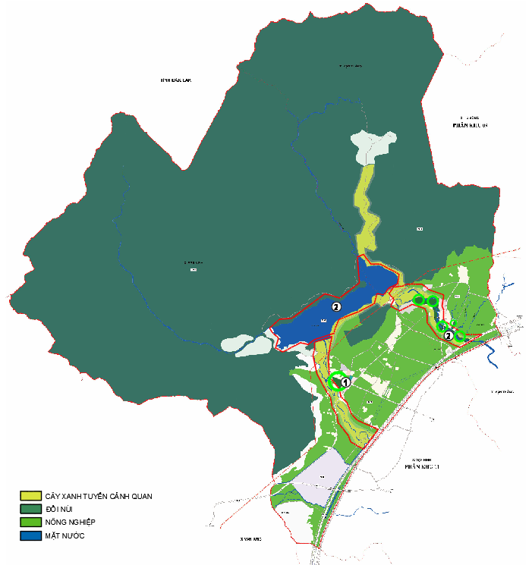
- Sơ đồ hệ thống không gian mở
Không gian công cộng
Trung tâm cụm dân cư: bố trí các công trình công cộng (hành chính, giáo dục, y tế, văn hóa) gắn với quảng trường, sân sinh hoạt cộng đồng và chợ nông thôn mới. Đây là hạt nhân phục vụ dân cư hiện trạng và dân cư tái định cư trong tương lai
Khu công cộng – dịch vụ đô thị Vạn Lương: tổ chức không gian đô thị với trung tâm thương mại, dịch vụ logistic, khu nhà ở công nhân và quảng trường cửa ngõ, đóng vai trò bộ mặt đô thị – công nghiệp của phân khu.
Các điểm dịch vụ du lịch ven hồ Đồng Điền: bao gồm bến thuyền, khu nghỉ dưỡng, công trình nhỏ phục vụ khách du lịch, kết hợp công viên ven hồ.
Không gian mở
Hồ Đồng Điền và vùng ven hồ: được định hướng là trục cảnh quan mở trung tâm, vừa có chức năng thủy lợi, vừa là không gian sinh thái – nghỉ dưỡng quan trọng.
Hệ thống rừng phòng hộ và rừng sản xuất: không chỉ là “lá phổi xanh” mà còn là không gian mở tự nhiên, được khai thác dưới dạng lâm viên sinh thái, trekking, camping, du lịch cộng đồng.
Công viên – quảng trường nội khu: phân bổ trong các cụm dân cư và khu tái định cư, với vai trò là nơi sinh hoạt, vui chơi, thể thao ngoài trời.
Hành lang xanh dọc trục Đông – Tây và Bắc – Nam: tổ chức dải cây xanh cách ly công nghiệp, đồng thời tạo không gian cảnh quan tuyến, kết nối các tiểu khu.
Không gian mở trong khu vực được tổ chức đa dạng, gồm các công viên trung tâm quy mô lớn kết hợp với các không gian mở dạng điểm bố trí rải rác trong từng tiểu khu, đảm bảo mọi khu dân cư đều có khoảng xanh tiếp cận gần.
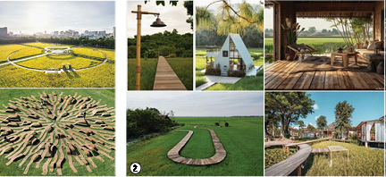 |  | 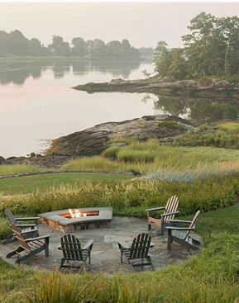
- Sơ đồ hệ thống cây xanh khu ở

- Điểm nhấn
- Khu vực không xác định công trình điểm nhấn riêng biệt, mà tập trung tạo lập các không gian điểm nhấn cảnh quan, tại tiểu khu 1A, 2A, 2C – trung tâm mới của khu vực, nơi có tầm nhìn mở rộng hướng biển và kết nối trực tiếp với các trục cảnh quan chính.
- Không gian điểm nhấn được định hướng tổ chức theo dạng quảng trường – công viên kết hợp không gian sinh hoạt cộng đồng, đóng vai trò là điểm nhận diện của toàn khu vực. Tại đây, ưu tiên thiết kế mặt nước, cây xanh và không gian mở thay vì khối tích công trình, nhằm đảm bảo tầm nhìn thông thoáng, hướng nhìn rộng ra phía biển và cảnh quan tự nhiên xung quanh.
- Không gian điểm nhấn có thể khai thác theo hình thức:
+ Cụm công trình du lịch ven hồ Đồng Điền: resort sinh thái, trung tâm đón tiếp, bến thuyền du lịch… là điểm nhấn cảnh quan gắn với mặt nước.
+ Các công trình công cộng vùng dân cư tập trung: trung tâm văn hóa – thể thao (khoảng 5.000 m²/công trình), trường học, chợ, y tế… vừa phục vụ dân sinh vừa tạo hình ảnh cho làng sinh thái
- Khu vực các ô phố
- Quy định kiểm soát mật độ xây dựng(mật độ gộp):
- Mật độ xây dựng các công tnh chức năng đảm bảo theo quy chuẩn, tiêu chuẩn chung hướng tới các tiêu chuẩn quốc tế và tạo hình thái chung.
- Mật độ nén tập trung cao tại các khu trung tâm và thấp đối với các khu vực không gian cây xanh mặt nước.
- Các khu vực đô thị mới cần đảm bảo tuân thủ quy chuẩn xây dựng Việt Nam, theo đó:
- Khu nhóm nhà ở phát triển dân cư xây mới: Mật độ xây dựng gộp tuân thủ theo quy định hiện hành;
- Khu hỗn hợp nhóm nhà ở và dịch vụ: Mật độ xây dựng gộp tối đa 80%; khu hỗn hợp ở mật độ xây dựng thuần 60%
- Khu dịch vụ: Mật độ xây dựng gộp tối đa 65 %;
- Khu cây xanh sử dụng công cộng, khu cây xanh sinh thái: Mật độ xây dựng gộp tối đa 5 %;
- Quy định về kiểm soát hệ số sử dụng đất:
Hệ số sử dụng đất từ 0,05 –13,0 lần. Hệ số sử dụng đất cao nhất được đặt tại các khu dịch vụ, khu hỗn hợp nhóm nhà ở và dịch vụ, tiếp đến là các khu nhóm nhà ở phát triển dân cư xây mới, các khu vực có hệ số sử dụng đất thấp nhất đặt tại các khu cây xanh. Việc phân bố của hệ số sử dụng đất theo chức năng được đề xuất như sau:
- Khu nhóm nhà ở phát triển dân cư xây mới hệ số sử dụng đất tối đa: 6,5 lần;
- Khu hỗn hợp nhóm nhà ở và dịch vụ hệ số sử dụng đất tối đa: 13,0 lần;
- Khu giáo dục hệ số sử dụng đất tối đa: 1,6 lần;
- Khu cây xanh sử dụng công cộng, cây xanh sinh thái hệ số sử dụng đất tối đa: 0,05 lần;
- Khu dịch vụ hệ số sử dụng đất tối đa: 7,1 lần;
- Quy định kiểm soát tầng cao xây dựng
- Quy định quản lý tầng cao theo hệ số sử dụng đất
- Ngôn ngữ và hình thức kiến trúc, thể loại công trình đối với khu vực đô thị mới
- Khu vực nhóm nhà ở:
- Nhóm nhà ở có tầng cao 1 - 7 tầng, xác định cụ thể ở đồ án QHCT, mật độ xây dựng gộp và khoảng lùi xây dựng so với chỉ giới đường đỏ theo quy định hiện hành, mật độ xây dựng gộp tối đa 80%;
- Nhà ở được phát triển đa dạng với các loại hình nhà ở liền kề, biệt thự,... Khu vực nhóm nhà ở phải xây dựng đồng bộ về hệ thống hạ tầng kỹ thuật, không gian kiến trúc cảnh quan; nhà ở xây dựng mới với hình thức kiến trúc hiện đại, hình khối, màu sắc phải phù hợp với không gian chung;
- Chiều cao các tầng nhà, mái đón, mái hè phố, bậc thềm, ban công và các chi tiết kiến trúc (gờ, chỉ, phào…), phải đảm bảo hài hòa, đảm bảo tính thống nhất với các công trình lân cận;
- Cụm không gian công trình nhà ở tổ chức trồng phối hợp giữa cây hoa nhiều màu sắc và cây thường xanh cho phù hợp với tính chất chức năng của từng loại hình nhà ở.
- Khu vực hỗn hợp nhóm nhà ở và dịch vụ:
Khu vực hỗn hợp nhóm nhà ở và dịch vụ:
- Khu vực hỗn hợp dịch vụ bao gồm công trình dịch vụ, mật độ xây dựng gộp tối đa 80%, khoảng lùi xây dựng so với chỉ giới đường đỏ theo quy định hiện hành. Đảm bảo diện tích bãi đỗ xe đối với các công trình dịch vụ;
- Tạo không gian thương mại dịch vụ nổi bật, không gian linh hoạt cho những sự kiện đa năng suốt ngày đêm;
- Các công trình xây dựng hiện đại được hợp khối thống nhất, không được phép xây dựng manh mún. Thiết kế kiến trúc và cảnh quan xung quanh phản ánh những đặc tính nổi bật, độc đáo tạo ra đặc trưng mang tính biểu tượng và gây ấn tượng.
- Khu vực chức năng giáo dục:
- Khu vực chức năng giáo dục bao gồm trường mầm non, trường tiểu học, trường trung học cơ sở, trường phổ thông trung học; đảm bảo bán kính phục vụ và nằm trên các trục giao thông thuận tiện cho việc tiếp cận của người dân. Công trình có tầng cao tối đa 3-4 tầng, mật độ xây dựng gộp tối đa 40 %, khoảng lùi xây dựng so với chỉ giới đường đỏ theo quy định hiện hành. Đảm bảo giao thông đường phố tại khu vực cổng ra vào công trình được an toàn và thông suốt, không bị tắc nghẽn: có diện tích tập kết người và xe trước cổng (còn gọi là vịnh đậu xe); cổng và phần hàng rào giáp hai bên cổng lùi sâu khỏi ranh giới lô đất, tạo thành chỗ tập kết chiều sâu tối thiểu 4m, chiều ngang tối thiểu bằng 4 lần chiều rộng cổng.
- Đối với trường mầm non, trường hợp thiết kế cao trên 03 tầng phải bảo đảm tuân thủ các quy định pháp luật, tiêu chuẩn thiết kế về an toàn, thuận tiện cho sinh hoạt của trẻ cũng như việc thoát nạn khi có sự cố và phải được sự chấp thuận của cấp có thẩm quyền.
- Kiến trúc hiện đại, bền vững thể hiện được tính chất sư phạm, các khối công trình có sự hài hoà về đường nét, hình khối và màu sắc; không sử dụng màu sắc công trình quá loè loẹt hoặc ảm đạm, sử dụng các màu cơ bản có tông độ nhạt như màu ghi đá, màu trắng, màu vàng, màu nâu nhạt...Không gian kiến trúc cảnh quan ngoài công trình (cây xanh sân vườn) tổ chức hoàn thiện để tôn công trình đồng thời để tạo sự hài hoà với tổng thể không gian kiến trúc của toàn cụm công trình. Tỷ lệ đất trồng cây xanh trong các lô đất > 30% diện tích lô đất.
- Khu dịch vụ:
- Khu vực dịch vụ bao gồm công trình dịch vụ cấp đô thị, dịch vụ cấp đơn vị ở và các loại hình dịch vụ khác; Công trình có tầng cao tối đa 5 tầng, mật độ xây dựng gộp tối đa 65%, khoảng lùi xây dựng so với chỉ giới đường đỏ theo quy định hiện hành. Đảm bảo diện tích bãi đỗ xe đối với các công trình dịch vụ;
- Tạo không gian thương mại dịch vụ nổi bật, không gian linh hoạt cho những sự kiện đa năng suốt ngày đêm;
- Các công trình xây dựng hiện đại, cao tầng được hợp khối thống nhất, không được phép xây dựng manh mún. Thiết kế kiến trúc và cảnh quan xung quanh phản ánh những đặc tính nổi bật, độc đáo tạo ra đặc trưng mang tính biểu tượng và gây ấn tượng.
- Công trình sử dụng màu trung tính, có tông độ nhạt như màu ghi đá, màu trắng, màu xanh dương kết hợp với một số màu mạnh như màu đỏ đun, màu xanh lam, màu da cam... nhằm làm nổi bật công trình tạo ấn tượng thu hút. Tuy nhiên cũng không nên lạm dụng mà cần có sự nghiên cứu kết hợp sao cho đạt hiệu quả tốt nhất, tránh gây ảnh hưởng xấu đến các công trình xung quanh.
- Tổ chức không gian xanh sân vườn kết hợp với quảng trường trước mặt công trình để tạo tổng thể không gian hài hoà và thoáng đãng, tỷ lệ đất trồng cây xanh trong các lô đất theo quy định.
- Giải pháp tổ chức cảnh quan cây xanh, mặt nước, tiện ích đô thị
- Tiện ích đô thị:
Các tiện ích đô thị phải có hình thức, vật liệu, màu sắc phù hợp với chức năng của từng khu chức năng, tương thích với tính chất của mỗi tuyến đường trong khu vực quy hoạch; đối với khu vực tuyến phố chính cần sử dụng các vật liệu phù hợp với khí hậu địa phương, các tuyến phố đặc thù có thể nghiên cứu kết hợp một số vật liệu mới tạo sự độc đáo và ấn tượng cho tuyến phố.
- Vỉa hè có chiều rộng tối thiểu phù hợp quy chuẩn QCVN 07-4:2016/BXD.
- Tại các vị trí qua đường cần sử dụng loại bó vỉa vát hoặc giật cấp. Gạch lát tại vị trí này nên có màu tương phản, không trơn trượt, được lát đồng đều thành một dải như một vị trí đánh dấu trên vỉa hè, có làn dành riêng cho người khuyết tật.
- Vỉa hè kết hợp khoảng lùi công trình lớn, không gian tạo thành những không gian mở, không gian công cộng cho các hoạt động sinh hoạt của người dân.
- Tạo những không gian công cộng an toàn, thoải mái, mang tính thẩm mỹ cao cho mọi người vào ban ngày và kể cả ban đêm.
- Đảm bảo tính thông suốt và định hướng giữa các không gian, đảm bảo tính kết nối và liên tục của không gian công trình với các không gian công công khác.
- Hình thức thiết kế đơn giản và phù hợp với môi trường xung quanh.
- Đảm bảo độ bền vật liệu cao và khả năng bảo trì, sữa chữa dễ dàng.
- Sử dụng vật liệu vỉa hè chống mốc, chống trượt.
- Sử dụng các bề mặt cho phép thấm nước, tăng cường các khu vực trữ nước cho mục đích tái sử dụng nước mưa vào hoạt động đô thị.
- Sử dụng bề mặt có màu sắc sáng để giảm hiệu ứng đảo nhiệt.
- Sử dụng hình mẫu thiết kế gần gũi với bản sắc văn hóa Việt Nam.
- Vật trang trí không được cản trở giao thông trên vỉa hè hoặc làm khuất tầm nhìn.
- Các tiện ích phải được đặt sao cho người tàn tật cũng có thể tiếp cận và sử dụng dễ dàng.
- Thùng chứa rác đặt hợp lý.
- Đèn giao thông (có tín hiệu âm thanh), các biển báo phải đặt nơi dễ nhìn.
- Thiết kế bố trí chiếu sáng đô thị:
Chiếu sáng đô thị là một trong những nhân tố quan trọng giúp nâng cao giá trị đặc trưng khu vực về đêm, làm nổi bật các điểm nhấn và công trình kiến trúc, các cảnh quan riêng biệt. Do vậy trong quá trình xây dựng đô thị theo quy hoạch cần phải quan tâm đến yếu tố này một cách sâu sắc theo các nguyên tắc sau:
- Đảo bảo chiếu sáng đủ, đồng nhất, màu sắc hài hòa với hình thức kiến trúc công trình cũng như không gian xung quanh.
- Cải thiện cảnh quan đường phố buổi tối, khuyến khích các hoạt động giao lưu và tạo bản sắc cho không gian.
- Phù hợp với ngôn ngữ không gian kiến trúc công trình xung quanh.
- Quản lý thông minh, tiết kiệm năng lượng, hiệu quả chiếu sáng cao, chi phí bảo trì thấp.
- Không chiếu sáng tràn lan hoặc chiếu sáng quá mạnh nhằm tránh ô nhiễm ánh sáng đến các không gian nghỉ dưỡng, thư giãn.
- Đảm bảo an toàn phương tiện lưu thông và an ninh khu vực.
- Đối với chiếu sáng nghệ thuật cần xem xét cân nhắc đối với một số công trình tiêu biểu và một số chi tiết kiến trúc tiêu biểu, tránh tình trạng chiếu sáng tràn lan không kiểm soát, gây mất không gian điểm nhấn, giá trị công trình kiến trúc quan trọng.
- Hệ thống cây xanh:
- Cây xanh công viên:
Khuyến khích cây trồng bản địa. Ngoài chức năng tạo bóng râm cần lựa chọn các cây có hoa điểm xuyết trên các tuyến đường, mang đến cảm xúc và sự sinh động cho đường phố.
Khai thác tận dụng tối đa cây xanh và thảm thực vậy hiện hữu để phát triển hệ thống cây xanh công viên.
Phát triển hệ thống cây xanh phải đảm bảo giảm tối đa chi phí chăm sóc thường xuyên. Cây xanh phải phù hợp với đặc điểm thổ nhưỡng, khí hậu và hoạt động của từng khu vực, đảm bảo yêu cầu về kỹ thuật, khả năng che mưa nắng và thẩm mỹ trong cảnh quan đô thị.
Tạo các thảm hoa có nhiều mầu sắc, không sử dụng những loại cây hoa không có trong danh sách những loại cây thịnh hành, có nhiều sâu bọ và nhựa độc, an toàn...
- Cây xanh đường phố:
Cây trồng trên vỉa hè: cây cao lấy bóng mát trồng có khoảng cách theo quy định, mảng có kết hợp cây bụi tạo các góc tiểu cảnh hoặc tạo mảng xanh cảnh quan hạn chế xe máy tiếp cận, đảm bảo không gian cho người đi bộ.
Khuyến khích sử dụng trồng các loại cây xanh thân thẳng, dáng cao, tán rộng, có lá quanh năm, dễ cọc … trên các tuyến đường để đảm bảo yêu cầu che mưa nắng và tạo cảnh quan cho khu đô thị.
Lựa chọn các loại hình cây xanh mang đặc trưng của khu đô thị, phù hợp với khí hậu vùng miền. Các loại cây này có thể tuyển chọn từ các giống cây trồng tại các vùng miền trong nước hoặc các giống cây nước ngoài nếu phù hợp với đặc điểm khí hậu thổ nhưỡng tại khu vực.
- Cây xanh ở những khu vực khác:
Đối với các khu vực trục đi bộ, dải xanh giữa các tòa nhà… được trồng cây xanh, sân thể thao để tạo mảng xanh cho không gian đô thị. Giải pháp và khu vực trồng cây xanh được tính toán đến phương án xây dựng công trình trong tương lai, hạn chế phải chặt bỏ cây gây lãng phí.
Diện tích không gian trống của các khu đất phải bố trí sân vườn, cây xanh cảnh quan: diện tích trồng cây xanh phải chiếm 50% đất trống.
Đối với các khu vực sân, bãi đỗ xe ngoài trời: khuyến khích sử dụng gạch rỗng hoặc trồng cỏ để tạo bề mặt thấm nước, giảm sự tích nhiệt từ bức xạ mặt trời.
Khuyến khích các giải pháp sử dụng nước sau sinh hoạt cho các mục đích tưới cây để nâng cao hiệu quả sử dụng tài nguyên nước.
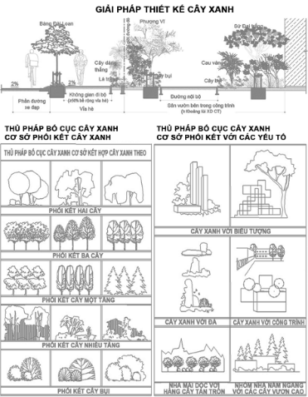 | 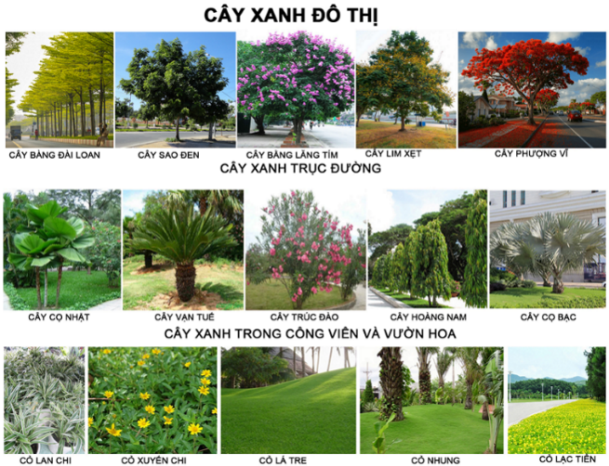
- Sơ đồ hệ thống cây xanh tuyến phố

QUY HOẠCH HỆ THỐNG HẠ TẦNG KỸ THUẬT
Cơ sở thiết kế quy hoạch chung cho hệ thống hạ tầng kỹ thuật đấu nối và đồng bộ các quy hoạch:
- Quyết định số 318/QĐ-TTg của Thủ tướng chính phủ ngày 29/3/2023 của Thủ tướng Chính phủ về việc phê duyệt Quy hoạch tỉnh Khánh Hòa thời kỳ 2021-2030 tầm nhìn đến 2050;
- Quyết định số 298/QĐ-TTg ngày 27/03/2023 của Thủ tướng Chính phủ về việc phê duyệt Điều chỉnh Quy hoạch chung xây dựng Khu kinh tế Vân Phong, tỉnh Khánh Hòa đến năm 2040, tầm nhìn đến năm 2050;
- Bản đồ khảo sát địa hình khu vực thiết kế tỷ lệ 1/2000, hệ tọa độ, cao độ VN2000, do chủ đầu tư cung cấp năm 2025;
- QCVN 01:2021/BXD Quy chuẩn kỹ thuật quốc gia về Quy hoạch xây dựng;
- QCVN 07:2023/BXD Quy chuẩn kỹ thuật quốc gia về Hệ thống công trình hạ tầng kỹ thuật.

Quy hoạch hệ thống giao thông
    - Cơ sở thiết kế
- TCVN 4054:2005 Đường ô tô và yêu cầu thiết kế;
- TCVN 13592:2022 Đường đô thị - Yêu cầu thiết kế;
    - Nguyên tắc thiết kế
- Hệ thống giao thông chính tuân thủ định hướng trong Điều chỉnh Quy hoạch chung xây dựng Khu kinh tế Vân Phong, tỉnh Khánh Hòa đến năm 2040, tầm nhìn đến năm 2050.
- Tuân thủ các quy hoạch, dự án đang triển khai trong khu vực.
- Mạng lưới đường đảm bảo khớp nối thuận lợi giữa khu vực hiện trạng cũ và khu vực xây mới; giữa các dự án đang triển khai và phương án quy hoạch phân khu.
- Các tuyến đường xây dựng mới có khả năng hình thành và hoạt động độc lập, không phụ thuộc vào tuyến đường dự kiến khác nhằm bảo đảm tính khả thi, khả năng phân đợt xây dựng, hiệu quả đầu tư nhưng vẫn đáp ứng yêu cầu phát triển lâu dài của đô thị.
- Mạng lưới đường được thiết kế để việc bố trí hệ thống hạ tầng kỹ thuật (cấp điện, cấp nước, thoát nước…) thuận lợi và kinh phí đầu tư xây dựng thấp nhất.
- Các chỉ tiêu kinh tế kỹ thuật của mạng lưới đường được thiết kế đảm bảo theo quy chuẩn, quy phạm hiện hành.
    - Giải pháp thiết kế giao thông
- Giao thông đối ngoại:
* Đường bộ
- Tuân thủ định hướng khung giao thông KKT Vân Phong mạng lưới đường bộ đối ngoại gồm có: Cao tốc Bắc – Nam Phía Đông (CT.01) phân đoạn Vân Phong – Nha Trang; Quốc lộ 1.
- Cao tốc Bắc – Nam Phía Đông (CT.01) phân đoạn Vân Phong – Nha Trang: Đoạn qua khu vực lập quy hoạch đi trên mặt đất dài khoảng 10,5km hoàn thiện theo giai đoạn đầu tư, quy mô hoàn thiện 6 làn xe cao tốc. Dự án thành phần đoạn Vân Phong – Nha Trang thuộc Dự án xây dựng công trình đường bộ cao tốc Bắc – Nam phía Đông giai đoạn 2021 – 2025 tại Quyết định số 910/QĐ-BGTVT ngày 13/7/2022 của Bộ Giao thông vận tải.
- Mạng lưới đường tỉnh ĐT.651D tuân thủ theo thiết kế kỹ thuật đang triển khai, quy mô là 42m.
* Đường sắt
- Tuân thủ định hướng khung giao thông KKT Vân Phong mạng lưới đường sắt gồm có: Đường sắt tốc độ cao Bắc - Nam; Đường sắt Hà Nội – Tp.Hồ Chí Minh.
- Đường sắt tốc độ cao Bắc – Nam: Đoạn qua khu vực lập quy hoạch dài khoảng 10,3km, bố trí quỹ đất đảm bảo tuân thủ về hướng tuyến theo Quyết định số 1769/QĐ-TTg của Thủ tướng Chính phủ phê duyệt quy hoạch mạng lưới đường sắt thời kỳ 2021 - 2030, tầm nhìn đến năm 2050. Tim tuyến chính xác sẽ được xác định trong giai đoạn triển khai xây dựng.
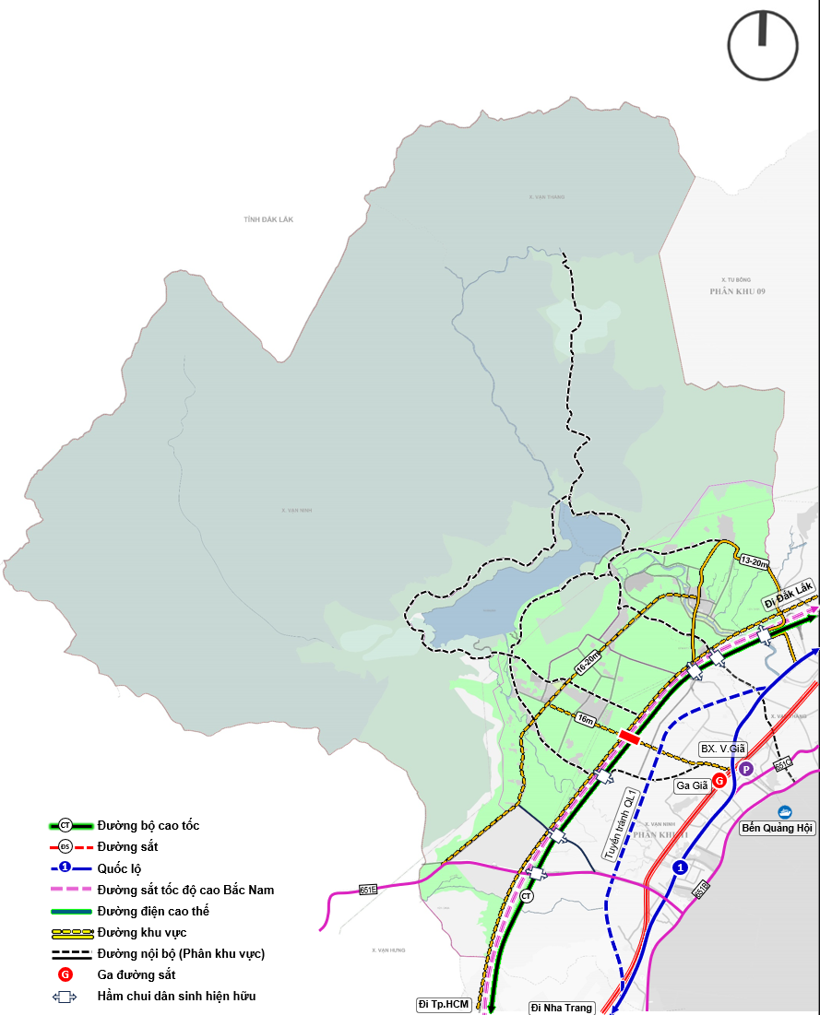
Sơ đồ mạng lưới giao thông đối ngoại khu vực lập quy hoạch
- Giao thông trong khu vực lập quy hoạch
- Khung giao thông nội bộ được bổ sung đảm bảo các liên kết với các trục giao thông đối ngoại được liền mạch, đảm bảo kết nối hỗ trợ kết nối các khu vực phát triển mới, kết nối các khu chức năng.
- Mạng lưới đường chính khu vực tuân thủ QH298;
- Mạng lưới đường khu vực từ 15-20m kết nối các đường khu vực theo định hướng quy hoạch chung, hoàn thiện mạng lưới đường theo quy hoạch quản lý.
- Mạng lưới đường cấp nội bộ (Phân khu vực) định hướng quy hoạch khớp nối với mạng lưới khung giao thông được định hướng, hoàn thiện khớp nối các tuyến đường theo các quy hoạch đã được duyệt và quản lý theo quy hoạch, quy mô lộ giới từ 13-16m các đoạn đi qua khu dân cư không thể mở rộng đảm bảo đạt tối thiểu 2 làn xe ô tô thuận tiện tránh nhau. Đối với các khu vực dân cư hiện trạng được quy hoạch chỉnh trang, các tuyến đường đảm bảo tuân thủ về an toàn phòng cháy chữa cháy, thuận lợi cho công tác phòng cháy chữa cháy trong các khu vực dân cư cải tạo chỉnh trang.
* Đường liên khu vực:
- Các tuyến đường có mặt cắt : 1-1, cụ thể:
+ Đường QH mặt cắt 1-1, quy mô 42,0 m (lòng đường: 14,5+14,5 = 29,0 m; Phân cách: 4,0m; Hè đường trái+phải: 4,5m + 4,5m = 9,0m);
* Đường cấp khu vực:
- Đường chính khu vực: Các tuyến đường có mặt cắt : 2-2; 3-3, cụ thể:
+ Đường QH mặt cắt 2-2, quy mô 30,0 m (lòng đường: 10,0+10,0 = 20,0 m; Phân cách: 2,0m; Hè đường trái+phải: 4,0m + 4,0m = 8,0m);
+ Đường QH mặt cắt 3-3, quy mô 20,0 m (lòng đường: 12,0 m; Hè đường trái+phải: 4,0m + 4,0m = 8,0m);
- Đường khu vực: Các tuyến đường có mặt cắt : 3-3 ; 4-4;cụ thể:
+ Đường QH mặt cắt 3-3, quy mô 26,0 m (lòng đường: 8,0+8,0 = 16,0 m; Phân cách: 1,0m; Hè đường trái+phải: 4,5m + 4,5m = 9,0m);
+ Đường QH mặt cắt 4-4, quy mô 24,0 m (lòng đường:14,0 m; Hè đường trái+phải: 5,0m + 5,0m = 10,0m);
* Đường phân khu vực:
Các tuyến đường có mặt cắt : 4-4; 5-5; 6-6, cụ thể:
+ Đường QH mặt cắt 4-4, quy mô 15,0-:-16,0 m (lòng đường: 7,0-:-8,0 m; Hè đường trái+phải: 4,0m + 4,0m = 8,0m);
+ Đường QH mặt cắt 5-5, quy mô 13,0 m (lòng đường: 7,0 m; Hè đường trái+phải: 3,0m + 3,0m = 6,0m);
+ Đường QH mặt cắt 6-6, quy mô 8-:-10 m (lòng đường: 5,0-:-7,0 m; Lề đường trái+phải: 1,5m + 1,5m = 3,0m);
- Công trình giao thông, bến bãi đỗ xe:
c.1) Cầu và hầm chui dân sinh : Cập nhật các vị trí bố trí cầu vượt sông, cầu vượt cao tốc và hầm chui dân sinh theo dự án tuyến đường cao tốc Bắc – Nam đang triển khai thi công xử lý các nút giao thông cho phù hợp với định hướng quy hoạch giao thông và thiết kế kỹ thuật các tuyến đường đang triển khai..
c.2) Hệ thống bến bãi đỗ xe:
* Bãi đỗ xe
- Bố trí bãi đỗ xe phục vụ nhu cầu du lịch. Tổng diện tích bãi đỗ xe khoảng 0,98ha.
- Bãi đỗ xe có 3 dạng chính là:
- Bãi đỗ xe công cộng, là khu vực được tổ chức riêng như một khu vực chức năng đô thị; phục vụ nhu cầu dừng đỗ để tiếp cận các khu vực chức năng đô thị như công trình hành chính, thương mại dịch vụ, công viên, bến xe, nhà ga, cảng biển.
- Bãi đỗ xe dọc theo đường: miễn phí hoặc có thu phí tuỳ theo điều kiện khu vực quy hoạch, thường dùng để dừng đỗ trong thời gian ngắn.
- Bãi xe trong phạm vi công trình công cộng: chủ yếu phục vụ nhu cầu dừng đỗ để tiếp cận vào công trình, miễn phí hoặc có thu phí tuỳ vào đặc điểm công trình.
- Nguyên tắc bố trí:
- Đất ngoài dân dụng phải tự đảm bảo nhu cầu đỗ xe.
- Nhu cầu đỗ xe của các công trình nhà ở cao tầng, thấp tầng và công cộng chủ yếu tự cân đối tại các bãi đỗ xe, gara nằm trong khuôn viên, tầng một, tầng hầm các công trình này. Các gara và bãi đỗ xe này nằm trong khuôn viên các khu đất xây dựng công trình nên không tính vào chỉ tiêu đất giao thông.
- Đối với các khu chức năng đô thị mới phải có giải pháp đảm bảo nhu cầu đỗ xe của bản thân công trình đảm bảo đáp ứng chỉ tiêu đỗ xe trung bình cho cả khu vực.
- Các bãi đỗ xe công cộng nằm trong thành phần đất công cộng, cây xanh sẽ được xác định cụ thể trong giai đoạn sau trên cơ sở nhu cầu thực tế. Các bãi đỗ xe trong đất cây xanh không vượt quá 20% tổng diện tích khu đất. Tùy từng vị trí các bãi đỗ xe này được xây dựng ngầm, trên đó sử dụng các chức năng trong đất cây xanh. Ngoài ra còn bố trí trên cơ sở tận dụng quỹ đất trong các nút giao khác cốt, gầm cầu cạn đường bộ... trên nguyên tắc phải đảm bảo an toàn giao thông đường bộ.
    - Chỉ tiêu kinh tế kỹ thuật mạng lưới đường
- Chỉ tiêu mạng lưới đường:
- Tổng chiều dài đường: ~118,96 km.
- Tổng diện tích giao thông và giao thông tĩnh: 256,15ha. Trong đó tổng diện tích bãi đỗ xe: khoảng 0,98ha. Tỷ lệ đất giao thông (không bao gồm giao thông tĩnh) / tổng diện tích đất xây dựng các khu chức năng đạt 33,9% ( khu vực có đất lâm nghiệp, sản xuất nông nghiệp, nuôi trồng thủy sản chiếm diện tích lớn).
- Mật độ đường giao thông tính đến cấp đường phân khu vực đạt ~ 15,8km/km2 (Khu vực có diện tích đất lâm nghiệp, nông nghiệp, chiếm tỷ lệ lớn, do đó xét mạng lưới giao thông trên diện tích đất xây dựng các khu chức năng, đối với khu công nghiệp tỷ lệ đất giao thông tối thiểu chiếm 10%, chỉ tiêu tỷ lệ đất giao thông đảm bảo như cầu phục vụ)
- Thông số kỹ thuật tuyến giao thông tuân thủ theo QCVN 07:2023/BXD “Quy chuẩn kỹ thuật Quốc gia về Hệ thống công trình hạ tầng kỹ thuật”.
    - Chỉ giới đường đỏ, chỉ giới xây dựng và hành lang bảo vệ các tuyến hạ tầng kỹ thuật
* Cắm mốc đường:
- Các tuyến đường được thiết kế cắm mốc tại điểm giao của tim tuyến tại các vị trí giao nhau trong hồ sơ lộ giới xây dựng tỷ lệ 1/2.000.
- Tọa độ X, Y và cao độ của các mốc thiết kế được tính toán trên lưới tọa độ của bản đồ đo đạc tỷ lệ 1/2.000.
- (Nội dung chi tiết được nghiên cứu trong giai đoạn lập hồ sơ cắm mốc ngoài hiện trường).
* Xác định chỉ giới đường đỏ và chỉ giới xây dựng:
- Chỉ giới đường đỏ các tuyến đường tuân thủ theo quy mô bề rộng lộ giới trong quy hoạch, được xác định cụ thể theo mặt cắt ngang đường được thể hiện trên Bản đồ quy hoạch giao thông, chỉ giới đường đỏ và chỉ giới xây dựng, tỷ lệ 1/2.000.
- Chỉ giới xây dựng phụ thuộc vào cấp hạng đường, tính chất của các công trình.

Quy hoạch chuẩn bị kỹ thuật
    - Cơ sở thiết kế
- Quyết định số 318/QĐ-TTg của Thủ tướng chính phủ ngày 29/3/2023 của Thủ tướng Chính phủ về việc phê duyệt Quy hoạch tỉnh Khánh Hòa thời kỳ 2021-2030 tầm nhìn đến 2050;
- Quyết định số 298/QĐ-TTg ngày 27/03/2023 của Thủ tướng Chính phủ về việc phê duyệt Điều chỉnh Quy hoạch chung xây dựng Khu kinh tế Vân Phong, tỉnh Khánh Hòa đến năm 2040, tầm nhìn đến năm 2050;
- Bản đồ khảo sát địa hình khu vực thiết kế tỷ lệ 1/2000, hệ tọa độ, cao độ VN2000, do chủ đầu tư cung cấp năm 2025.
- Các quy chuẩn và tiêu chuẩn Việt Nam hiện hành.
    - Nguyên tắc thiết kế
- Tôn trọng địa hình, khu vực xây dựng hiện hữu vào công tác cải tạo và thiết kế cao độ xây dựng để khớp nối hài hoà giữ khu vực xây mới và khu hiện hữu.
- Phù hợp với hướng dốc địa hình, phù hợp với tổ chức hệ thống thoát nước mưa và hệ thống tiêu thủy lợi của Phương án bảo vệ môi trường, bảo tồn đa dạng sinh học, phòng chống thiên tai, thủy lợi và ứng phó với biến đổi khí hậu.
- Đảm bảo độ dốc lô nền tự chảy và độ dốc đường theo tiêu chuẩn hiện hành. Phát triển không gian cây xanh mặt nước theo quy định đảm bảo cân bằng vi khí hậu và vùng đệm trữ lũ tạm thời cho một đô thị bền vững.
- Hệ thống thoát nước mưa đảm bảo thoát nhanh, thoát hết và ra nguồn xả gần nhất để tiết kiệm chi phí. Đảm bảo 100% đường giao thông có hệ thống thoát nước mưa.
    - Quy hoạch cao độ nền
- Đối với khu vực dân cư hiện hữu thì vẫn giữ nguyên theo hiện trạng, các khu vực xây dựng mới cần khớp nối hài hòa với khu vực hiện hữu.
- Khu vực giáp chân núi phía Tây Bắc của phân khu thì cao độ bám sát nền địa hình tự nhiên, san gạt cục bộ thuận theo hướng dốc địa hình và tránh làm ảnh hưởng đến cấu trúc địa hình gây sạt lở đất.
- Khu vực dọc hai bên bờ sông, suối cao độ xây dựng cần cao hơn cao độ mực nước sông, suối cao nhất hàng năm từ 1,5m ÷ 2,0m và không được xâm lấn, xây dựng trong phạm vi hành lang bảo vệ sông, suối theo quy định.
- Đối với khu vực không gian mở (các hành lang xanh, công viên, mặt nước, vùng trũng thấp tự nhiền) thì khuyến cáo hạn chế tôn đắp nền và cao độ thiết kế nền có thể thấp hơn cao độ xây dựng từ 0,5m ÷ 2,0m để tạo đảm bảo tăng không gian thấm và trữ nước dự phòng trong tương lai.
    - Quy hoạch thoát nước mặt
- Trục tiêu chính thoát lũ của toàn bộ khu vực là 02 trục suối hiện trạng chính chảy theo hướng Tây Bắc – Đông Nam là trục suối Bình Trung – sông Đồng Điền và trục suối Hàn – sông Hiền Lương. Ngoài ra, còn một vài trục suối nhỏ và kênh mương thủy lợi hiện trạng tập trung ở khu vực phía Nam như suối Miếu, suối Phước Thủy. Đây là trục tụ thủy quan trọng được hình thành theo địa hình do đó cần phát huy giá trị (nâng cấp, mở rộng và gia cố bờ mái dốc) để góp phần vào truyền tải nước mưa thoát ra biển được thuận lợi và nhanh chóng, phòng chống úng ngập, sạt lở khi đô thị hóa phát triển.
- Hành lang bảo vệ 02 trục tiêu chính cần tuân thủ tại Điểm 2, Điều 24 của Nghị định số: 53/2024/NĐ-CP Quy định chi tiết thi hành một số điều của Luật Tài nguyên nước, cụ thể là: Hành lang bảo vệ không được nhỏ hơn 20,0m/bên (đoạn sông đi khu vực xây dựng tập trung) và 15,0m/bên (đoạn suối không đi qua khu vực xây dựng tập trung như: khu vực công viên, cây xanh, đất sản xuất nông – lâm nghiệp...). Trong phạm vi hành lang bảo vệ suối có thể khai thác phát triển công viên, sản xuất nông sản địa phương, đường giao thông...
- Dự kiến phần trung lưu giữa 02 trục tiêu chính sẽ thiết kế hồ Đồng Điền vừa điều tiết cắt giảm lũ, vừa dự trữ nước ngọt để phục vụ cho cấp nước sinh hoạt và sản xuất cho khu vực hạ lưu giữa 02 sông và vùng phụ cận. Thông số kỹ thuật chính của hồ Đồng Điền như sau: Diện tích lưu vực: 123,1 km², mực nước dâng bình thường: 69,6m, mực nước chết: 34,5m, mực nước lũ thiết kế (P=0,5%): 69,85m, mực nước lũ kiểm tra (P=0,1%): 71,19m, dung tích toàn bộ: 95,05 Tr.m³, dung tích hưu ích: 88,46 Tr.m³, dung tích chết: 6,59 Tr.m³. Hồ có 02 đập chính là đập Bắc và đập Nam với cao trình đỉnh đập: 72,0m, chiều rộng đỉnh đập: 9,0m.
- Hệ thống thoát nước mưa: lựa chọn hệ thống thoát nước mưa và nước thải riêng.
- Hướng thoát: nước mặt được thu gom bằng mạng lưới đường cống dọc các trục giao thông, để thoát về 02 trục tiêu chính dẫn ra vịnh Vân Phong.
- Lưu vực: toàn phân khu được chia làm 03 lưu vực thoát nước chính.
- Lưu vực 1: toàn bộ khu vực phía Đông Bắc, thoát về suối Bình Trung – sông Đồng Điền, diện tích lưu vực khoảng 78,4 km².
- Lưu vực 2: toàn bộ khu vực phía Tây Nam, thoát về suối Hàn – sông Hiền Lương, diện tích lưu vực khoảng 75,84 km².
- Lưu vực 3: một phần nhỏ khu vực phía Nam, thoát về suối Miếu, suối Phước Thủy, diện tích lưu vực khoảng 8,6 km².
- Mạng lưới: Sử dụng cống ngầm BTCT đặt dọc các trục đường giao thông đối với khu vực xây dựng đô thị, khu du lịch, khu dân cư tập trung; dùng mương nắp đan hoặc mương hở đối với khu vực công viên, cây xanh hoặc dưới chân mái dốc taluy... Giếng thu, giếng thăm hoặc thu thăm kết hợp, cửa xả sử dụng vật liệu địa phương và phù hợp với các quy hoạch phân khu, quy hoạch chi tiết và từng dự án cụ thể...
- Đối với khu vực tiếp giáp giữa khu vực xây dựng mới và khu vực dân cư hiện hữu, khu vực chân núi tiếp giáp dân cư cần có khoảng đệm xanh rộng trung bình từ 3,0m ÷ 10,0m để gia cố mái dốc mà mương đón nước từ khu vực cao đổ về, sau đó được đấu nối vào hệ thống thoát nước mưa phía ngoài theo quy hoạch.
- Tính toán thuỷ lực:
Tính toán mạng lưới thủy lực theo công thức cơ bản sau đây:
Q= µ . φ . F . q(l/s). Trong đó:
Q: Lưu lượng tính toán (l/s) µ: Hệ số phân bố mưa rào
µ= 1 khi F < 200ha
φ: Hệ số dòng chảy (phụ thuộc vào loại mặt phủ và chu kỳ lặp lại trận mưa tính toán P).
F: Diện tích lưu vực (ha).
q: Cường độ mưa (l/s/ha)
(Lưu ý: Hệ thống cống thoát nước mưa được thiết kế theo mạng lưới đường giao thông khi đã hoàn thiện đồng bộ. Trong quá trình triển khai lập quy hoạch phân khu, quy hoạch chi tiết, có thể căn cứ thực tế phát triển đô thị trong từng giai đoạn, để điều chỉnh cho phù hợp, đảm bảo khả năng kết nối của hệ thống thoát nước có liên quan).
- Thông số thiết kế:
- Độ dốc đường cống, mương thoát nước chọn trên cơ sở đảm bảo tốc độ nước chảy trong cống v ≥ 0,6m/s. Vận tốc lớn nhất Vmax= 4m/s.
- Độ dốc đường cống tối thiếu bằng 1/D (D- đường kính cống, mm).
- Độ sâu chôn cống trên đường h ≥ 0,7m, trong công viên cây xanh và trên vỉa hè h≥ 0,5m.
    - Giải pháp chuẩn bị kỹ thuật khác
- Quản lý trồng rừng và bảo vệ rừng khu vực đồi núi phía Tây Bắc, phát triển hệ thực vật đa tầng (loại cây cây tầng cao, cây tầng trung, và hệ thảm phủ sát bề mặt đất...) đảm bảo gia tăng tính thấm nước tự nhiên, hạn chế nước mặt chảy tràn, sói mòn đất là những nguyên nhân chính gây lũ quét, sạt lở và lũ ở vùng hạ lưu sông).
- Xây dựng hành lang vùng đệm xanh tiếp giáp mặt nước của các trục tiêu chính để làm mái taluy mềm hoặc kè kiên cố giúp ổn định mái dốc, phòng chống sạt lở đất.
- Đối với hệ thống sông, suối kênh mương hở đoạn đi qua khu vực xây dựng tập trung cần thường xuyên dọn dẹp, khơi thông và nạo vét có định kỳ 1÷2 năm/lần, để đáp ứng được yêu cầu về cảnh quan đô thị và tiêu thoát lũ cho đô thị.
- Khuyến khích sử dụng vật liệu xây dựng thân thiện môi trường, có tính thấm hút nước tốt trong việc xây dựng đường giao thông, sân vườn, công viên, các không gian vui chơi công cộng...để hạn chế nước mặt chảy tràn và tăng nguồn bổ sung nước ngầm cho đô thị.
  - Quy hoạch hệ thống cấp nước
    - Cơ sở thiết kế\
- Quy chuẩn kỹ thuật quốc gia QCVN 06:2022/BXD về An toàn cháy cho nhà và công trình.
- Quy chuẩn kỹ thuật quốc gia QCVN 01-1:2024/BYT về chất lượng nước sạch sử dụng cho mục đích sinh hoạt.
- Luật PCCC và CNCH 55/2024/QH15.
    - Tiêu chuẩn và nhu cầu dùng nước
Bảng tiêu chuẩn và dự báo nhu cầu dùng nước
TT | Thành phần dùng nước | Quy mô | Tiêu chuẩn | Nhu cầu  (m³/ngđ)
1 | Nước cho sinh hoạt (Qsh) | 11.000 người | 150 lít/ng.ngđ | 1.650
2 | Nước cho công cộng |  | 12%Qsh | 198
3 | Nước tưới cây, rửa đường |  | 10%Qsh | 165
4 | Nước dự phòng, rò rỉ |  | 15% tổng trên | 302
 | Tổng nhu cầu |  |  | 2.315
    - Giải pháp quy hoạch
a. Nguồn nước
- Theo Quy hoạch chung Khu kinh tế Vân Phong đã xác định, khu vực thiết kế sử dụng nguồn từ nhà máy nước hiện có Vạn Ninh.
- Khuyến khích bố trí thêm nhà máy cho phía bắc thuộc xã Vạn Thắng nhằm khai thác nguồn nước dẫn từ sông Đồng Điền phục vụ cung cấp nước cho toàn khu kinh tế.
b. Mạng lưới đường ống
- Để đảm bảo an toàn cấp nước và phục vụ chữa cháy, thiết kế mạng lưới đường ống dạng vòng.
- Xây dựng các hố van tại các điểm giao cắt với các tuyến ống ≥ Φ100mm. Tại các nút của mạng lưới đặt van khoá khống chế, trên mạng lưới cấp nước chính đặt các van xả cặn và các van xả khí.
- Đường ống được đặt trên vỉa hè hoặc đi trong tuy nen kỹ thuật, tránh chồng chéo với các đường kỹ thuật khác. Đối với đoạn ống qua cầu cần phải xây dựng hộp kỹ thuật để đi đường ống nước. Đối với các đoạn ống băng đường có mật độ xe tải trọng cao lưu thông phải lắp đan phân lực hoặc sử dụng ống lồng.
- Đường ống được đặt trên vỉa hè, độ sâu chôn ống tối thiểu 0,7m. Đường ống đi qua đường giao thông chôn sâu tối thiểu 1,0m (tính đến đỉnh ống).
- Các tuyến ống cấp cho các đối tượng dùng nước phải có đồng hồ đo nước để dễ quản lý và tiết kiệm nước.
- Đường ống cấp nước sử dụng ống nhựa HDPE có áp suất danh định tối thiểu PN10 đối với ống và PN16 đối với phụ kiện.
- Khi triển khai lập dự án đầu tư, thiết kế cơ sở phải có thỏa thuận đấu nối và tham gia ý kiến của đơn vị quản lý.
c. Cấp nước chữa cháy
- Lắp chung với mạng lưới cấp nước sinh hoạt. Vị trí lắp đặt đảm bảo thuận tiện cho xe cứu hỏa đến lấy nước.
- Áp lực của đường ống cấp nước chữa cháy đảm bảo tối thiểu 15m (cột nước tại điểm đấu nối). Khi xảy ra hỏa hoạn hoặc cháy nổ, các xe cứu hoả đến lấy nước tại các họng cứu hoả. Tại các họng cứu hỏa, áp lực cột nước tự do lúc này không được nhỏ hơn 10m. Họng cứu hoả được bố trí trên các tuyến ống ∅110mm trở lên và bố trí tại các vị trí đảm bảo khoảng cách giữa các họng là 120-150m, đồng thời phải tuân theo quy phạm PCCC của Bộ Công an.
- Đối với từng công trình cụ thể tuỳ theo tính chất và đặc điểm riêng, cần có hệ thống chữa cháy bên trong công trình sao cho phù hợp với tiêu chuẩn quy phạm hiện hành (nghiên cứu thiết kế trong giai đoạn TKKT).
- Tận dụng nguồn nước ao hồ để cấp nước chữa cháy. Có đường cho xe chữa cháy tới lấy nước. Chiều sâu mặt nước so với mặt đất tại vị trí lấy nước chữa cháy không lớn quá 4m và chiều dày lớp nước ≥ 0,5m.
  - Quy hoạch hệ thống cấp năng lượng và chiếu sáng
    - Cơ sở thiết kế
- Quy hoạch phát triển điện lực quốc gia thời kỳ 2021-2030, tầm nhìn đến năm 2050 hoạch điện VIII.
    - Nguyên tắc thiết kế
- Bảo đảm cung cấp điện ổn định, an toàn, liên tục cho toàn bộ khu vực dân dụng, công nghiệp, dịch vụ và hạ tầng công cộng, phù hợp với Quy hoạch điện VIII điều chỉnh. và tuân thủ các định hướng QH cấp trên. - Hướng tới phát triển hệ thống cấp điện thông minh, tiết kiệm năng lượng, ưu tiên sử dụng nguồn năng lượng tái tạo (mặt trời, gió, biomass). - Mạng lưới chiếu sáng đáp ứng tiêu chuẩn QCVN 07:2023/BXD, vừa bảo đảm chiếu sáng giao thông, vừa tạo cảnh quan kiến trúc đô thị ban đêm.
    - Chỉ tiêu cấp điện và nhu cầu tính toán
- Chỉ tiêu cấp điện của khu vực nghiên cứu thiết kế được tính theo định hướng quy hoạch chung.
- Chỉ tiêu cấp điện sinh hoạt: 500 W/người
- Công trình công cộng: 20-120 kW/ha
- Đất cây xanh – TDTT: 5 kW/ha
- Đất hỗn hợp dịch vụ: 120 kW/ha
- Đất du lịch (sinh thái): 40 kW/ha
- Chỉ tiêu cấp điện an ninh - quốc phòng: 10-100 kW/ha
- Chỉ tiêu cấp điện công nghiệp, kho bãi: 50-250 kW/ha
- Tổng phụ tải khu vực (hệ số đồng thời 0,7-1) khoảng 11,2MW tương đương với 12,5 MVA;
Bảng tính toán nhu cầu phụ tải cấp điện
STT | Chức năng sử dụng của ô đất | Ký hiệu | Diện tích quy hoạch  (ha) | Dân số  (người) | Chỉ tiêu |  | Công suất thực | Công suất biểu kiến
 |  |  |  |  |  |  | kW | kVA
A | Đất xây dựng các khu chức năng |  | 751,15 | 11.000 | 500 | w/người | 3.850 | 4.278
1 | Hỗn hợp nhóm nhà ở và dịch vụ | OHH | 3,38 |  | 100 | kW/ha | 237 | 263
2 | Làng xóm, dân cư nông thôn | OHT, OM | 160,15
3 | Y tế | YT | 0,32 |  | 100 | kW/ha | 22 | 25
4 | Văn hoá | VH | 2,50 |  | 100 | kW/ha | 175 | 194
5 | Thể dục thể thao | TT | 3,30 |  | 10 | kW/ha | 23 | 26
6 | Giáo dục | THPT, MN, TH, THCS | 18,48 |  | 100 | kW/ha | 1.294 | 1.437
7 | Cây xanh sử dụng công cộng | CX | 42,37 |  | 5 | kW/ha | 148 | 165
8 | Khu dịch vụ (không bao gồm dịch vụ du lịch) | DV | 5,02 |  | 120 | kW/ha | 422 | 469
9 | Khu phát triển dịch vụ du lịch rừng | DLR | 237,83 |  | 10 | kW/ha | 1.665 | 1.850
10 | Quốc phòng | QP | 17,65 |  | 100 | kW/ha | 1.236 | 1.373
11 | Đường giao thông |  | 255,17 |  | 12 | kW/ha | 2.143 | 2.382
12 | Bãi đỗ xe | BX | 0,98 |  | 12 | kW/ha | 12 | 13
13 | Hệ thống công trình hạ tầng kỹ thuật khác | HT | 4,00
B | Đất nông nghiệp và chức năng khác |  | 15.536,85
 | Tổng |  |  |  |  |  | 11.226 | 12.474
    - Giải pháp thiết kế cấp điện và chiếu sáng
a. Quy hoạch mạng lưới cấp điện
* Nguồn:
- Khu vực được cấp điện thông qua trạm nguồn 110/22kV Van Giã công suất đến 2030 2x40MVA (QH318); sau 2030 đề xuất tăng công suất lên 2x63MVA.
* Lưới điện:
- Lưới điện 220kV và 110kV hiện trạng và lưới 500kV dự kiến đi trong hành lang an toàn theo quy định.
- Xây dựng bổ sung các tuyến 22kv cấp đến khu vực và dự phòng kết nối giữa các trạm 110/22kv lân cận.
- Các khu vực dân cư thuộc khu vực nông thôn, sử dây trung thế sử dụng cáp đồng có tiết diện tối thiểu 185mm đi nổi trên cột. Các khu vực quy hoạch mới hoặc cải tạo mở rộng mặt cắt giao thông tiến hành chỉnh trang, cải tạo đường điện dọc theo các trục giao thông (khuyến khích hạ ngầm dọc các trục đường chính)..
- Các xuất tuyến được phân chia khu vực phục vụ và nối vòng đảm bảo tiêu chí cấp điện (N2) về độ tin cậy cung cấp điện.
- Các tuyến trung thế 22 kV bám sát theo quy hoạch phát triển mạng lưới giao thông của khu quy hoạch, tuyệt đối đảm bảo tuân thủ hành lang an toàn lưới điện.
- Lưới điện cao thế hiện hữu 220-110kV đi qua khu vực được bố trí nằm trong hành lang cách ly theo tiêu chuẩn
- Các tuyến hạ thế sau các trạm phân phối sử dụng cáp vặn xoắn đi nổi trên cột. Sử dung cáp tiết diện tối thiểu AC50. Các tuyến hạ thế hiện trạng cải tạo đi dọc theo các trục giao thông. Các tuyến hạ thế khu vực dự kiến phát triển mới sử dụng cáp ngầm. Ưu tiên dùng chung hạ tầng điện – viễn thông.
b. Quy hoạch hệ thống chiếu sáng
- Bố trí đèn chiếu sáng cho tất cả tuyến đường để đảm bảo an toàn giao thông đô thị
- Đối với đường có dải phân cách ở giữa thì bố trí đèn trên dải phân cách
- Đối với đường có dải phân cách ở giữa lớn hơn 5m thì bố trí 2 bên dải phân cách
- Bố trí đèn trên vỉa hè và đối với đường không có vỉa hè thì bố trí trên bãi cỏ;
- Mạng lưới chiếu sáng sử dùng đèn LED đơn;
- Tại các vòng xoay sử dụng đèn bốn đèn, để đảm bảo độ sáng;
- Tại các ngã ba, ngã tư giao lộ bố trí đèn tại các góc bo để đảm bảo độ sáng;
- Đèn lắp trên trụ thép tráng kẽm, khoảng cách giữa các trụ từ 20- 30m;
- Đèn chiếu sáng đường nội bộ sử dụng cần đèn có tính thẩm mỹ cao, ánh sáng trắng.
- Hệ thống chiếu sáng sử dụng cáp ngầm vỏ bọc cách điện nhựa không cháy CU/XLPE/PVC/DSTA/PVC 4x1C 16mm² để cấp điện cho hệ thống chiếu sáng;
- Cáp ngầm hạ thế chiếu sáng được bố trí trong ống HDPE chôn ngầm trong đất;
- Để đảm bảo các yêu cầu về tiết kiệm năng lượng và đảm bảo các yêu cầu kỹ thuật, đây là giải pháp công nghệ mới đạt yêu cầu về tiết kiệm và vẫn đảm bảo độ đồng đều theo yêu cầu tiêu chuẩn;
- Sử dụng đèn LED nói trên trong lĩnh vực chiếu sáng có các ưu điểm như: Quang thông lớn, tuổi thọ cao và tiết kiệm được năng lượng tiêu thụ (so với đèn sodium).

Quy hoạch hệ thống hạ tầng viễn thông thụ động
    - Cơ sở thiết kế
- Quyết định số 749/QĐ-TTg ngày 03/06/2020 của Thủ tướng Chính phủ về việc phê duyệt “Chương trình Chuyển đổi số quốc gia đến năm 2025, định hướng đến năm 2030”;
- Quyết định số 942/QĐ-TTg ngày 15/6/2020 của Thủ tướng Chính phủ về việc phê duyệt Chiến lược phát triển Chính phủ điện tử hướng tới Chính phủ số giai đoạn 2021 – 2025, định hướng đến năm 2030;
- Thông tư liên tịch số 15/2016/TTLT-BTTTT-BXD ngày 22/06/2016 của Bộ Thông tin và Truyền thông và Bộ Xây dựng về việc Hướng dẫn quản lý việc xây dựng công trình hạ tầng kỹ thuật viễn thông thụ động.
    - Nguyên tắc thiết kế
- Đảm bảo độ tin cậy: chất lượng và độ sẵn sàng phục vụ trong các hoàn cảnh khác nhau;
- Đảm bảo khả năng mở rộng: dễ dàng mở rộng nhằm đáp ứng yêu cầu thông tin;
- Có khả năng thích ứng với các yêu cầu tương lai: dễ dàng thêm các chức năng và khai thác công nghệ mới;
- Tuân thủ các tiêu chuẩn quốc gia và quốc tế: Đảm bảo thỏa mãn tiêu chuẩn kết nối, lắp đặt và khai thác bảo dưỡng.
    - Dự báo nhu cầu thuê bao
Đến năm 2040 khu vực nghiên cứu dự kiến chỉ tiêu thiết kế được chọn như sau:
- Sinh hoạt: Chỉ tiêu hạ tầng cáp quang sử dụng dịch vụ triple play (dịch vụ internet, truyền hình, điện thoại cố định tích hợp trên 1 đường cáp quang). Chỉ tiêu tính toán 0,4-0,5lines/người.
- Chỉ tiêu hạ tầng cáp quang sử dụng công cộng, dịch vụ khoảng 10-20% sinh hoạt.
- Chỉ tiêu hạ tầng thuê bao di động băng rộng khoảng 0,8 thuê bao/người (được thực hiện theo dự án riêng của các nhà mạng).
- Dịch vụ VoiP là dịch vụ thoại sử dụng giao thức Internet (IP) để truyền tải tín hiệu thoại và videocall tích hợp cùng hệ thống hạ tầng cáp quang và internet di động.
- Đất nhóm quốc phòng: sử dụng mạng cáp quang độc lập, phục vụ cho nhu cầu bảo mật riêng về an ninh quốc phòng.
STT | Loại hình | Nhu cầu
I | Tổng nhu cầu sử dụng hạ tầng cáp quang | 5.000
II | Tổng nhu cầu sử dụng thuê bao di động băng rộng | 8.800
    - Nguồn cấp:
- Đầu tư xây dựng mới một hệ thống viễn thông hoàn chỉnh, có khả năng kết nối đồng bộ với mạng viễn thông quốc gia.
- Khu vực được cấp từ hệ thống quốc gia thông qua trạm trạm Vạn Giã, dung lượng nâng cấp dự kiến tối thiểu khoảng 10.000lines.
- Dự kiến xây dựng mới tuyến cáp quang 16-48FO cấp về các tủ chia cấp 1 trong khu vực quy hoạch.
    - Giải pháp quy hoạch
Giải pháp quy hoạch hệ thống hạ tầng viễn thông cho khu vực nghiên cứu quy hoạch sẽ gồm:
- Mạng điện thoại: cung cấp những dịch vụ viễn thông cơ bản như thoại và VoIP, Fax...
- Mạng không dây (Wi-Fi): Mạng này hỗ trợ cho mạng hữu tuyến, cung cấp kết nối máy tính di động vào mạng ở bất cứ nơi đâu trong khu vực.
- Mạng truyền hình sẽ cung cấp dịch vụ truyền hình quốc gia và tỉnh Khánh Hòa.
- Mạng trục kết nối giữa các khu vực chức năng dựa trên mạng cáp sợi quang.
- Mạng ngoại vi:
- Mạng ngoại vi sử dụng hệ thống cáp nổi luồn trong ống nhựa treo dọc theo các tuyến đường (trên cột điện hạ thế hoặc cột viễn thông).
- Các tủ phối được treo trên cột điện, cột viễn thông hoặc đặt dưới vỉa hè.
- Dịch vụ điện thoại di động sẽ được cung cấp cấp bởi mạng điện thoại di động theo dự án riêng của các nhà cung cấp dịch vụ. Định hướng sơ bộ vị trí đặt các trạm BTS, khuyến khích sử dụng chung hạ tầng trạm BTS giữa các nhà mạng, đồng thời bố trí, phát triển trạm BTS thân thiện môi trường để nâng cao chất lượng dịch vụ di động băng rộng tại khu vực quy hoạch.
- Mạng truy nhập Internet: Mạng Internet khu vực này sử dụng băng thông rộng. Sử dụng công nghệ Gigabit Passive Optical Network - mạng truy cập băng thông rộng sử dụng cáp quang để cung cấp dịch vụ Internet tốc độ cao.

Quy hoạch hệ thống thoát nước thải, chất thải rắn và nghĩa trang
    - Cơ sở thiết kế
- QCVN 14:2025/BTNMT Quy chuẩn kỹ thuật quốc gia về nước thải sinh hoạt.
- QCVN 40:2025/BTNMT Quy chuẩn kỹ thuật quốc gia về nước thải công nghiệp.
- QCVN 08-MT:2015/BTNMT Quy chuẩn kỹ thuật quốc gia về chất lượng nước mặt.
- QCVN 28:2010/BTNMT Quy chuẩn kỹ thuật quốc gia về nước thải y tế
    - Quy hoạch thoát nước thải
a. Chỉ tiêu tính toán thoát nước thải
- Chỉ tiêu thoát nước thải tính theo chỉ tiêu cấp nước. Chỉ tiêu thoát nước thải lấy bằng 100% chỉ tiêu cấp nước cho mục đích sinh hoạt, CTCC, dịch vụ du lịch và công nghiệp kho bãi. (trừ lượng nước phục vụ cho các mục đích tưới cây-rửa đường, thất thoát rò rỉ, nước bản thân NMN và PCCC).
b. Dự báo lưu lượng thoát nước thải
- Tổng lưu lượng nước thải toàn khu khoảng 1.848 m3/ngđ.
- Bảng tiêu chuẩn và ước tính nhu cầu thu gom, xử lý nước thải:
TT | Thành phần thải nước | Quy mô | Tiêu chuẩn | Nhu cầu
 |  |  |  | (m³/ngđ)
1 | Nước cho sinh hoạt (Qsh)
- | Nước thải sinh hoạt | 11.000 người | 150 lít/ng.ngđ | 1.650
2 | Nước cho công cộng |  | 12%Qsh | 198
3 | Tổng |  |  | 1.848
c. Giải pháp quy hoạch thoát nước thải
- Theo định hướng điều chỉnh QHC KKT đã duyệt khu vực được xác định XLNT phân tán.
- Định hướng phân lưu vực xử lý theo các khu vực:
- Khu vực Khu công nghiệp Dốc Đá Trắng nước thải được xử lý tập trung tại trạm xử lý của khu công nghiệp (trạm riêng của dự án KCN) công suất dự kiến 4.000m3/ngđ.
- Lưu vực xử lý nước thải sinh hoạt: Các khu vực dân cư phân tán phía Đông khuyến khích sử dụng mô hình thu gom xử lý phân tán theo từng lưu vực nhỏ và xây dựng các mô-đun xử lý nước thải công suất từ 100-300m3/ngđ. Công suất cụ thể được tính toán và xác định trong giai đoạn lập quy hoạch chi tiết hoặc lập dự án đầu tư. Những mô-đun xử lý này đã được áp dụng tại nhiều nơi trên toàn quốc và đạt hiệu quả kinh tế kỹ thuật tốt.
- Nước thải sau khi xử lý đạt tiêu chuẩn tối thiểu loại B theo QCVN 14:2025/BTNMT được phép xả ra nguồn tiếp nhận hoặc tận dụng bổ sung vào nguồn nước tưới cây, rửa đường,...
- Tất cả các công trình phát sinh nước thải đều phải có bể tự hoại ba ngăn hợp quy cách. Nước thải sau khi được xử lý sơ bộ qua bể tự hoại sẽ được thu vào hệ thống cống thoát nước chung.
- Đối với nước thải từ khu vực công nghiệp, kho bãi sẽ được tập trung về trạm xử lý nước thải đặt trong khu vực này.
- Tất cả các hộ gia đình, cơ quan, công trình công cộng.., đều phải có bể tự hoại ba ngăn hợp quy cách. Nước thải được thu gom từ các công trình công cộng, các cụm nhà ở sau khi được xử lý sơ bộ qua bể tự hoại sẽ được thu vào hệ thống cống thoát nước thải chung của khu vực.
- Nước thải từ các cơ sở y tế được xử lý sơ bộ các chất độc hại, sau đó mới thoát vào hệ thống cống thoát nước thải bên ngoài.
    - Quản lý chất thải rắn (CTR)
a. Chỉ tiêu tính toán thải lượng chất thải rắn
- Tiêu chuẩn tính toán: chỉ tiêu rác thải sinh họa 1,3kg/ng.ngđ, tỷ lệ thu gom 90%, rác thải công nghiệp tỷ lệ thu gom 100%.
b. Dự báo thải lượng chất thải rắn phát sinh
- Tổng lượng chất thải rắn phát sinh ước tính khoảng: 72 tấn/ngđ, trong đó rác thải công nghiệp khoảng 57,6 tấn/ngđ.
c. Giải pháp quy hoạch thu gom chất thải rắn:
- Chất thải rắn sinh hoạt: phân loại sơ cấp tại nguồn thành 3 loại: Chất thải rắn có khả năng tái sử dụng, tái chế; Chất thải thực phẩm và Chất thải rắn sinh hoạt khác.
- Tại các cơ quan, trường học, công trình công cộng... đều được bố trí các thùng rác công cộng ở trong khuôn viên các công trình này. Thùng thu gom được để cạnh đường đi để tiện cho việc thu gom của công nhân.
- Bố trí các thùng rác dọc theo các tuyến đường chính với khoảng cách mỗi thùng rác từ 100m-150m.
- Chất thải rắn y tế: Phân loại tại nguồn. Chất thải rắn thông thường thu gom cùng chất thải rắn sinh hoạt, chất thải rắn y tế nguy hại phải được xử lý bằng lò đốt đạt tiêu chuẩn môi trường.
- Tổ chức thu gom CTR:
+ CTR từ các khu dân cư: hàng ngày vào giờ quy định, xe thu gom CTR sẽ đi vào các phố thu gom CTR từ các hộ gia đình và tập trung vào nơi quy định.
+ Đối với khu vực trường học và công cộng cần có bể rác hoặc thùng rác to có nắp đậy kín và hợp đồng thu gom rác với Công ty Môi trường đô thị.
+ Cần phải lưu trữ tách biệt những rác thải có thể được phân hủy sinh học, có thể được tái chế và những chất còn lại sau quá trình xử lý
+ Cần phải xả rác thải đã phân loại vào những túi nhựa trong suốt, quy định những màu khác nhau, vào những ngày, giờ khác nhau cho từng khu vực
+ Địa điểm xả chính nên được chỉ rõ bằng biển báo
- Rác thải phát sinh từ khu ở, công trình được phân loại tại nguồn rồi sau đó thu gom sau đó vận chuyển đến khu liên hợp xử lý chất thải rắn tập trung của toàn khu vực Bắc Vân Phong quy mô diện tích 30ha (QH298).
* Giải pháp quản lý, xử lý chất thải rắn công nghiệp thông thường
- Việc vận chuyển chất thải rắn công nghiệp thông thường phải đáp ứng yêu cầu sau đây:
- Chất thải phải được chứa, đựng trong các thiết bị, dụng cụ bảo đảm không rơi vãi, rò rỉ, phát tán ra môi trường trong quá trình vận chuyển, trừ trường hợp chất thải đặc thù có khối lượng lớn phải chứa, đựng trực tiếp bằng các thiết bị, thùng chứa của phương tiện vận chuyển;
- Chất thải phải được vận chuyển theo loại sau khi đã được phân loại theo quy định;
- Phương tiện vận chuyển chất thải rắn công nghiệp thông thường phải xử lý phải có thiết bị định vị đáp ứng yêu cầu kỹ thuật, hoạt động theo tuyến đường và thời gian quy định của Ủy ban nhân dân cấp tỉnh.
- Việc xử lý chất thải rắn công nghiệp thông thường: Theo khoản 1, khoản 2 Điều 82 Luật Bảo vệ môi trường năm 2020, cơ sở sản xuất, kinh doanh, dịch vụ, khu sản xuất, kinh doanh, dịch vụ tập trung, cụm công nghiệp, cơ quan, tổ chức có phát sinh chất thải rắn công nghiệp thông thường phải tái sử dụng, tái chế, thu hồi năng lượng và xử lý chất thải rắn công nghiệp thông thường hoặc chuyển giao cho các đối tượng như:
- Cơ sở sản xuất sử dụng trực tiếp làm nguyên liệu sản xuất, sản xuất vật liệu xây dựng hoặc san lấp mặt bằng được phép hoạt động theo quy định của pháp luật;
- Cơ sở sản xuất có chức năng đồng xử lý chất thải phù hợp;
- Cơ sở xử lý chất thải rắn công nghiệp thông thường có chức năng phù hợp;
- Cơ sở vận chuyển chất thải rắn công nghiệp thông thường đã có hợp đồng chuyển giao với đối tượng theo quy định.
- Giải pháp xử lý chất thải rắn nguy hại
- Khu vực quy hoạch có bố trí khu đất công nghiệp kho bãi, do đó tồn tại khả năng phát sinh chất thải rắn nguy hại. cần có giải pháp xử lý riêng cho loại chất thải này theo quy định, cụ thể như sau:
- Chất thải rắn nguy hại phải được chủ nguồn thải Khai báo khối lượng, loại chất thải nguy hại trong hồ sơ đề nghị cấp giấy phép môi trường hoặc nội dung đăng ký môi trường. - Thực hiện phân định, phân loại, thu gom, lưu giữ riêng và không để lẫn với chất thải không nguy hại, bảo đảm không gây ô nhiễm môi trường.
- Tự tái sử dụng, tái chế, xử lý, đồng xử lý, thu hồi năng lượng theo quy định của pháp luật hoặc chuyển giao chất thải nguy hại cho cơ sở có giấy phép môi trường phù hợp để xử lý.
- Chất thải rắn nguy hại Phải được lưu giữ riêng theo loại đã được phân loại; Không để lẫn chất thải nguy hại với chất thải thông thường; Không làm phát tán bụi, rò rỉ chất thải lỏng ra môi trường; Chỉ được lưu giữ trong một khoảng thời gian nhất định theo quy định của pháp luật.
- Về vận chuyển: Chất thải nguy hại khi vận chuyển phải được lưu chứa và vận chuyển bằng thiết bị, phương tiện chuyên dụng phù hợp đến cơ sở xử lý chất thải. Phương tiện vận chuyển chất thải nguy hại phải lắp đặt thiết bị định vị; hoạt động theo tuyến đường và thời gian theo quy định của Ủy ban nhân dân cấp tỉnh.
- Chất thải nguy hại phải được xử lý bằng công nghệ phù hợp và đáp ứng quy định của pháp luật về bảo vệ môi trường, theo Luật Bảo vệ môi trường.
- Các cơ sở thực hiện dịch vụ xử lý chất thải nguy hại phải đáp ứng các yêu cầu sau đây:
- Phù hợp với Quy hoạch bảo vệ môi trường quốc gia hoặc quy hoạch có nội dung về xử lý chất thải nguy hại, trừ trường hợp cơ sở đồng xử lý chất thải nguy hại.
- Bảo đảm khoảng cách an toàn về môi trường theo quy định.
- Công nghệ xử lý chất thải nguy hại phải được thẩm định, có ý kiến theo quy định của pháp luật về chuyển giao công nghệ; khuyến khích áp dụng công nghệ thân thiện môi trường, kỹ thuật hiện có tốt nhất, công nghệ xử lý kết hợp với thu hồi năng lượng.
- Có giấy phép môi trường.
- Có nhân sự phụ trách về bảo vệ môi trường được đào tạo chuyên ngành môi trường hoặc lĩnh vực chuyên môn phù hợp.
- Có quy trình vận hành an toàn công nghệ, phương tiện, thiết bị chuyên dụng phù hợp.
- Có kế hoạch quản lý môi trường gồm nội dung kiểm soát ô nhiễm và quản lý chất thải; an toàn lao động, vệ sinh lao động; phòng ngừa, ứng phó sự cố môi trường; đào tạo, tập huấn định kỳ hằng năm; chương trình giám sát môi trường; đánh giá hiệu quả xử lý chất thải nguy hại; phương án xử lý ô nhiễm, cải tạo môi trường sau khi kết thúc hoạt động.
- Ký quỹ bảo vệ môi trường theo quy định của Luật Bảo vệ môi trường trong trường hợp có hoạt động chôn lấp chất thải
    - Nghĩa trang
a. Chỉ tiêu tính toán nhu cầu nghĩa trang
- Chỉ tiêu nghĩa trang nhân dân: 0,04ha/1000 dân.
- Chỉ tiêu sử dụng đất cho một phần mộ:
- Mộ hung táng, chôn cất 1 lần: ≤ 5 m2/mộ;
- Mộ cải táng: ≤ 3 m2/mộ;
- Mộ hỏa táng: 0,125 m2/1 hài cốt.
b. Dự báo nhu cầu sử dụng nghĩa trang
- Tổng nhu cầu sử dụng đất nghĩa trang khoảng 11.000 dân x 0,04 ha/1000 dân ≈ 0,44ha (chưa bao gồm diện tích đất bố trí di dời nghĩa trang).
c. Giải pháp quy hoạch nghĩa trang
- Tiến hành di dời các mộ phần nằm rải rác trong khu dân cư, nghĩa trang hiện hữu về nghĩa trang tập trung quy hoạch mới. (Xác định trong quy hoạch chung).
- Không xây dựng mới nghĩa trang hung táng trong khu vực đô thị; không mở rộng các nghĩa trang hiện trạng, sử dụng các nghĩa trang theo kế hoạch sử dụng đất trong giai đoạn ngắn hạn.
- Tương lai người dân sử dụng nghĩa trang tập trung quy hoạch mới Bắc Vân Phong có tổng quy mô 30,53ha tại xã Vạn Ninh. Đảm bảo nhu cầu dung nạp theo định hướng quy hoạch chung.
- Khuyến khích người dân sử dụng hình thức hỏa táng.

GIẢI PHÁP BẢO VỆ MÔI TRƯỜNG:

Giải pháp tổ chức không gian và phân vùng bảo vệ môi trường. Phân vùng chức năng môi trường theo cấu trúc “ba lớp”:
- Vùng bảo vệ sinh thái – rừng: dải đồi núi phía Tây, nằm trên lưu vực các suối đổ về khu vực Vạn Giã và hồ Đồng Điền, giữ vai trò phòng hộ, chắn gió, giữ nước và chống xói mòn; cấm tuyệt đối khai thác khoáng sản, san gạt mặt bằng, mở đường cơ giới mới (chỉ cho phép đường tuần tra rừng, đường mòn du lịch sinh thái được kiểm soát).
- Vùng đệm lâm sinh – nông lâm kết hợp: khu vực sườn dốc trung gian và quanh hồ Đồng Điền, nơi bố trí rừng trồng, nông lâm kết hợp, điểm dịch vụ sinh thái quy mô nhỏ. Kiểm soát chặt việc chuyển mục đích sử dụng đất; ưu tiên mô hình nông nghiệp sinh thái, trồng rừng gỗ bản địa, hạn chế xây dựng công trình kiên cố.
- Vùng dịch vụ sinh thái – dân cư kiểm soát tác động: dải chân núi và khu dân cư hiện hữu phía Đông, tiếp giáp các tuyến đường hiện trạng và cao tốc. Bố trí điểm du lịch sinh thái, homestay, dịch vụ hỗ trợ với mật độ xây dựng thấp; thiết lập hành lang cây xanh cách ly dọc cao tốc để giảm tiếng ồn, bụi và tạo cửa ngõ sinh thái vào khu vực núi Tây Vạn Giã.
- Nguyên tắc tiếp cận:
- “Phát triển trong giới hạn chịu tải sinh thái” — mọi công trình hạ tầng, điểm du lịch mới phải tính toán theo khả năng chịu tải của lưu vực, hồ Đồng Điền và hệ sinh thái rừng đầu nguồn.
- “Không gian xanh liên tục” — kết nối rừng đầu nguồn – hành lang suối – hồ Đồng Điền – vùng đệm chân núi, tạo mạng lưới sinh thái và hành lang gió tự nhiên che chắn cho khu dân cư ven vịnh Vân Phong.

Giải pháp quản lý đất và cảnh quan sinh thái
- Bảo vệ đất dốc và rừng phòng hộ: giữ nguyên lớp phủ rừng trên sườn dốc, nghiêm cấm đào đắp, khai thác vật liệu trái phép; trồng bổ sung cây bản địa (sao đen, dầu rái, keo bản địa, muồng đen, phi lao bản địa ở dải gió) tại các khu vực bị xói lở, trượt lở.
- Kiểm soát san nền, mở đường và bố trí điểm dịch vụ sinh thái: trước khi san nền phải khảo sát chi tiết địa hình – thủy văn; độ dốc nền công trình tối đa không vượt quá 15%, có rãnh thoát nước tạm trong thi công; đất đào đắp được tận dụng tuần hoàn tại chỗ, che phủ chống xói mòn, hạn chế vận chuyển ra ngoài gây bụi.
- Bảo vệ cảnh quan quanh hồ Đồng Điền và dọc suối: thiết lập vành đai cây xanh tối thiểu 30–50 m quanh mép hồ và hai bên suối; chỉ cho phép đường dạo, điểm ngắm cảnh quy mô nhỏ; không xây dựng công trình bê tông cứng sát mép nước để đảm bảo cảnh quan và an toàn phòng lụt.

Giải pháp quản lý nước thải, thoát nước và chất thải rắn
- Hệ thống thoát nước mưa – nước thải tách riêng hoàn toàn:
- Nước mưa được thu gom theo mạng kênh hở kết hợp mương sinh học, hướng ra đầm tự nhiên.
- Nước thải công nghiệp, sinh hoạt được thu gom về trạm xử lý tập trung của KCN, công suất giai đoạn 1 đạt ≥5.000 m³/ngày.đêm, công nghệ sinh học + lọc màng MBR, đạt chuẩn QCVN 40:2024/BTNMT cột A trước khi xả ra môi trường.
- Nước thải sinh hoạt và nước thải từ các điểm dịch vụ sinh thái/homestay được thu gom về bể xử lý tập trung quy mô nhỏ (modul), áp dụng công nghệ sinh học kết hợp bãi lọc trồng cây; nước sau xử lý đạt QCVN 14:2024/BTNMT trước khi thải vào kênh – suối – hồ Đồng Điền.

- Chất thải rắn:
- Phân loại tại nguồn: hữu cơ – vô cơ – tái chế.
- Rác sinh hoạt khu dân cư thu gom hằng ngày, trung chuyển đến Khu xử lý chất thải Ninh Hòa.
- Rác công nghiệp – chất thải nguy hại của KCN giao cho đơn vị có phép xử lý (theo Thông tư 02/2022/TT-BTNMT).
- Kiểm soát nước thải nuôi trồng thủy sản: Cải tạo các ao đầm ven biển thành hệ thống tuần hoàn kín (tuần hoàn nước – xử lý biofilter), kết hợp trồng cỏ Vetiver và bãi lọc ngầm để giảm tải ô nhiễm ra đầm Vân Phong.

Giải pháp quản lý không khí, tiếng ồn và bụi
- Khu công nghiệp:
- Bố trí hành lang cây xanh cách ly ≥100m với dân cư, gồm 3 lớp (tán cao, tán trung và thảm cỏ phủ nền).
- Các nhà máy có nguồn phát thải cao (nhiệt, cơ khí, hóa chất nhẹ) bố trí ở trung tâm KCN, cách xa khu dân cư tối thiểu 300m.
- Xây dựng trạm quan trắc không khí tự động kết nối với Sở Tài nguyên và Môi trường tỉnh Khánh Hòa.
- Dọc tuyến cao tốc và các trục đường chính ở rìa Đông ranh giới: trồng đai cây xanh cách ly (3 tầng tán) kết hợp gò đất chắn ồn, ưu tiên loài cây tán dày, sinh trưởng nhanh; hạn chế bố trí công trình nghỉ tĩnh (homestay, điểm cắm trại) trong phạm vi gần mép cao tốc nếu không có đai chắn cây và tường giảm ồn.
- Trong giai đoạn thi công các tuyến đường, điểm dịch vụ sinh thái: thực hiện che chắn, phun nước giảm bụi, kiểm soát giờ thi công để hạn chế tiếng ồn ban đêm; phương tiện vận tải, máy móc thi công phải được kiểm tra, bảo dưỡng, đáp ứng quy định về khí thải.
- Giai đoạn vận hành: kiểm soát lưu lượng xe cơ giới vào khu sinh thái; khuyến khích sử dụng xe điện, xe đạp cho các tuyến tham quan nội bộ; bố trí bãi đỗ xe tập trung tại chân núi, hạn chế xe cơ giới lên sâu trong khu rừng.

Giải pháp ứng phó biến đổi khí hậu và bảo vệ tài nguyên nước
- Ứng phó lũ quét, sạt lở và mưa cực đoan: bố trí các hồ điều hòa, bẫy bùn nhỏ trên suối trước khi vào hồ Đồng Điền; mở hành lang thoát lũ dọc suối, không xây dựng công trình trong phạm vi đường lũ; gia cố các điểm sạt trượt bằng kè mềm, trồng cây giữ đất.
- Ứng phó hạn hán – cháy rừng: xây dựng các bể chứa nước, điểm lấy nước chữa cháy trên cao; tổ chức đường băng cản lửa, biển báo cấm lửa trong rừng; khuyến khích thu gom nước mưa tại các điểm dịch vụ sinh thái để tưới cây, vệ sinh, giảm khai thác nước ngầm.
- Bảo vệ chất lượng nước hồ Đồng Điền và hệ thống suối: kiểm soát chặt nguồn thải vào hồ; hạn chế sử dụng phân bón, thuốc bảo vệ thực vật quanh lưu vực; định kỳ quan trắc độ đục, dinh dưỡng, vi sinh để chủ động nạo vét bẫy bùn, điều chỉnh quy trình vận hành hồ.

Giải pháp bảo vệ môi trường xã hội – cộng đồng
- Tăng cường tuyên truyền, tập huấn cộng đồng dân cư hai xã Vạn Ninh và Vạn Thắng về bảo vệ rừng, phòng chống cháy rừng, phân loại rác, sử dụng nước sạch và bảo vệ nguồn nước đầu nguồn; gắn trách nhiệm bảo vệ môi trường với lợi ích từ phát triển du lịch sinh thái.
- Hỗ trợ chuyển đổi sinh kế cho người dân bị hạn chế khai thác rừng và làm nương rẫy, khuyến khích tham gia các hoạt động dịch vụ du lịch, hướng dẫn viên địa phương, cung cấp nông sản sạch cho khu sinh thái.
- Thành lập Tổ giám sát môi trường cộng đồng cấp thôn/xã, có quyền kiến nghị kiểm tra hoạt động xả thải, khai thác rừng, khai thác nước trong khu vực, đảm bảo minh bạch thông tin.

Giải pháp giám sát và quản lý môi trường tổng thể
- Xây dựng Kế hoạch quản lý môi trường tổng hợp cho phân khu 10, quy định rõ trách nhiệm:
- UBND xã Vạn Ninh và xã Vạn Thắng: quản lý, giám sát trực tiếp hoạt động dân cư, du lịch sinh thái, sử dụng đất rừng và đất nông nghiệp trên địa bàn.
- Ban Quản lý KKT Vân Phong: thẩm định các dự án đầu tư trong khu sinh thái núi Tây Vạn Giã, kiểm tra định kỳ việc tuân thủ các yêu cầu bảo vệ môi trường và phòng cháy chữa cháy rừng.
- Sở Tài nguyên và Môi trường, Sở Nông nghiệp và Phát triển nông thôn tỉnh Khánh Hòa: tổ chức quan trắc định kỳ chất lượng không khí, nước mặt, nước ngầm, tiếng ồn; kiểm kê rừng, đánh giá rủi ro lũ quét – sạt lở theo quy định của Luật Bảo vệ môi trường 2020.
- Ứng dụng GIS và các công cụ số để quản lý ranh giới rừng, hành lang suối, khu vực nguy cơ sạt lở, các tuyến tham quan; giám sát nguồn thải, điểm cháy rừng; kết nối dữ liệu với Trung tâm Điều hành thông minh của tỉnh để cảnh báo sớm và hỗ trợ ra quyết định.
- Kết luận: Khu sinh thái núi Tây Vạn Giã (phân khu 10) là không gian đầu nguồn quan trọng, tạo “lá phổi xanh” và vùng đệm sinh thái cho khu vực Vạn Giã – vịnh Vân Phong. Quy hoạch phát triển cần đặt bảo vệ môi trường và an toàn sinh thái làm trục chính, phát triển du lịch – dịch vụ với quy mô và hình thức phù hợp, không làm suy giảm chức năng rừng phòng hộ và chất lượng môi trường khu vực.

DANH MỤC CÁC CHƯƠNG TRÌNH, DỰ ÁN ƯU TIÊN ĐẦU TƯ. ĐỀ XUẤT KIẾN NGHỊ CÁC CƠ CHẾ TẠO NGUỒN LỰC THỰC HIỆN

Luận cứ, xác định danh mục các chương trình, dự án ưu tiên đầu tư tại khu vực lập quy hoạch;
    - Các dự án ưu tiên đầu tư:
  - Định hướng phát triển các dự án
Tạo sự kết nối giữa các đô thị thông qua các dự án giao thông: Xây dựng, nâng cấp mở rộng tuyến đường kết nối trong khu vực và các hướng tuyến giao thông phụ trợ, kết nối đi các khu vực lân cận.
Đẩy mạnh phát triển kinh tế: định hình các chức năng thương mại dịch vụ; dịch vụ du lịch là động lực quan trọng để phát triển kinh tế của đô thị.
Xây dựng mới các khu vực công viên cảnh quan, thể dục thể thao và các khu thương mại dịch vụ, cải tạo chỉnh trang khu dân cư hiện hữu, nâng cao chất lượng – hình ảnh đô thị. Ưu tiên xây dựng các công trình giáo dục (trường mầm non, trường tiểu học, trường THCS).
Phát triển dựa trên các điều kiện cơ sở hạ tầng có sẵn, từng bước hình thành đô thị theo khung tổng thể đã định hướng, đồng bộ hệ thống hạ tầng cơ sở đảm bảo cho sự phát triển của đô thị.
Ưu tiên các dự án môi trường, kiểm soát sự ô nhiễm.
  - Các dự án phát triển hạ tầng kỹ thuật
- Hạ tầng Giao thông:
- Hoàn thiện tuyến đường bộ cao tốc Bắc – Nam quy mô 6 làn xe cao tốc;
- Xây dựng đường ĐT.651D, quy mô 42m ;
- Xây dựng đường gom dọc tuyến đường bộ cao tốc, quy mô 10-:-20m.
- Hạ tầng chuẩn bị kỹ thuật
- Xây dựng hồ và đập chứa nước Đồng Điền;
- Khơi thông, nạo vét sông Đồng Điền, sông Hiền Lương.
- Nắn chỉnh suối Miếu đoạn qua khu công nghiệp dự kiến và hoàn trả các kênh mương còn lại thuộc khu công nghiệp.
- Hạ tầng Cấp nước
- Lắp đặt mạng lưới đường ống cấp nước khu vực quy hoạch mới, đường kính ống DN110-DN225.
- Hạ tầng thoát nước thải
- Đầu tư xây dựng trạm xử lý CN2 đơn nguyên XLNT sinh hoạt gđ1 công suất 1.000-1.500m3/ngđ . - Tuyến ống thoát nước thải khu vực phát triển mới phía Đông Nam - Đầu tư xây dựng khu liên hợp XL CTR Nam Vân Phong theo khung hạ tầng QH298 GĐ1 quy mô 30ha.
- Hạ tầng cung cấp năng lượng và chiếu sáng
- Đầu tư xây dựng trạm các xuất tuyến 22kv từ trạm 110kV Vạn Giã về khu vực.
- Chỉnh trang, nâng cấp hệ thống đường dây khu vực dọc các đường trục chính.
- Hạ tầng Viễn thông thụ động
- Nâng cấp tổng đài Vạn Giã dung lượng 10.000 lines.
- Xây mới tuyến cáp quang 16-24FO từ tổng đài về khu vực quy hoạch, chỉnh trang hệ thống mạng ngoại vi hiện trạng.
  - Các dự án phát triển hạ tầng xã hội
Đầu tư nâng cấp, cải tạo kiến trúc cảnh quan và nâng cao chất lượng các công trình văn hóa, công cộng, giáo dục.
Xây dựng các khu thương mại dịch vụ nằm trên các trục đường lớn.
  - Các dự án phát triển du lịch
Khu du lịch sinh thái quanh hồ Đồng Điền

Đề xuất, kiến nghị các cơ chế huy động và tạo nguồn lực thực hiện:
- Việc huy động vốn nhằm đáp ứng nhu cầu đầu tư phát triển là một trong những vấn đề rất quan trọng của của Tỉnh. Để có thể huy động vốn đủ cho việc thực hiện mục tiêu của đồ án quy hoạch, cần giải quyết vấn đề sau:
- Đa dạng hoá nguồn vốn huy động và sử dụng hiệu quả - hợp lý.
- Thực hiện tốt chính sách thu hút và sử dụng vốn đầu tư. Áp dụng cơ chế, chính sách đặc thù đối với tỉnh về quản lý tài chính, ngân sách nhà nước; phân cấp quản lý nhà nước trong lĩnh vực quy hoạch, đất đai, môi trường; tách dự án bồi thường, hỗ trợ, tái định cư, giải phóng mặt bằng ra khỏi dự án đầu tư công;
- Nhanh chóng hoàn thiện đầu tư các hạ tầng thiết yếu (cấp điện, cấp thoát nước, giao thông...) để tạo điều kiện cho nhà đầu tư trong việc triển khai thực hiện dự án.
- Các dự án cở sở hạ tầng nhằm thu hút đầu tư được bố trí vốn từ nguồn vốn đầu tư phát triển của ngân sách địa phương, trung ương và các nguồn vốn hợp pháp khác.
Các biện pháp thực hiện quy hoạch:
Công bố, công khai quy hoạch, quảng bá hình ảnh đô thị
Xây dựng quy định quản lý theo quy hoạch và quy chế quản lý kiến trúc - quy hoạch.
Lập các quy hoạch chi tiết, chương trình và kế hoạch thực hiện.
Vận động xúc tiến đầu tư, thu hút các nguồn lực đầu tư phát triển đô thị. Xây dựng các chính sách, cơ chế ưu đãi thu hút đầu tư.
Chuẩn bị quỹ đất, đền bù giải phóng mặt bằng, giải tỏa và đảm bảo tái định cư.
Chỉ đạo triển khai các dự án ưu tiên.
Cải cách thủ tục hành chính, nâng cao hiệu quả quản lý nhà nước và giám sát thực hiện quy hoạch.

KIẾN NGHỊ KẾT LUẬN

Kết luận:
Quy hoạch phân khu tỷ lệ 1/2000 là công cụ pháp lý quan trọng để quản lý, điều chỉnh và định hướng cho các dự án thành phần của xã Vạn Ninh, xã Vạn Thắng, nhằm đảm bảo sự thống nhất về không gian, hạ tầng và tổ chức thực hiện. Là cơ sở quan trọng cho công tác triển khai lập quy hoạch chi tiết xây dựng tỷ lệ 1/500 đáp ứng các mục tiêu và tiến độ thực hiện của toàn bộ dự án phù hợp với thực tiễn và yêu cầu phát triển trong tương lai.

Kiến nghị
Đề nghị UBND Tỉnh phối hợp với các sở ban ngành liên quan, trên cơ sở những nghiên cứu của Quy hoạch phân khu 1/2.000; xây dựng chương trình hành động cụ thể cho các giai đoạn, đặc biệt tập trung lập quy hoạch chi tiết, lập các dự án thành phần, nâng cao chất lượng chung của người dân và đảm bảo tính thống nhất, đồng bộ cao trong toàn bộ đầu tư phát triển đô thị.

PHỤ LỤC

Phụ lục văn bản:

Phụ lục bản vẽ:
DANH MỤC BẢN VẼ
STT | Ký hiệu bản vẽ | Bản vẽ
1 | QH-01 | Sơ đồ vị trí và giới hạn khu đất
2 | QH-02A | Bản đồ hiện trạng sử dụng đất, kiến trúc cảnh quan, hệ thống hạ tầng xã hội và giao thông
3 | QH-02B | Bản đồ hiện trạng hệ thống hạ tầng kỹ thuật
4 | QH-03 | Bản đồ quy hoạch tổng mặt bằng sử dụng đất
5 | QH-04 | Sơ đồ tổ chức không gian kiến trúc cảnh quan
6 | QH-05 | Bản đồ quy hoạch hạ tầng giao thông và chỉ giới xây dựng, chỉ giới đường đỏ
7 | QH-06 | Bản đồ quy hoạch chuẩn bị kỹ thuật
8 | QH-07 | Bản đồ quy hoạch cấp nước
9 | QH-08 | Bản đồ quy hoạch hệ thống cung cấp năng lượng và chiếu sáng
10 | QH-09 | Bản đồ quy hoạch hệ thống hạ tầng viễn thông thụ động
11 | QH-10 | Bản đồ quy hoạch thoát nước thải, quản lý chất thải rắn
12 | QH-11 | Bản đồ tổng hợp đường dây, đường ống
13 | QH-12 | Bản vẽ xác định các khu vực xây dựng các công trình ngầm
14 | TKĐT | Bản vẽ thiết kế đô thị

